Załącznik do Uchwały ……………….
Rady Miejskiej w Żywcu ………………..

Program Ochrony Środowiska dla Miasta Żywca na lata 2020-2023 wraz
z perspektywą na lata 2024-2027

Opracował:
Zakład Analiz Środowiskowych Eko-precyzja

ŻYWIEC 2019
Spis treści:
1. Wykaz skrótów 5
2. Wstęp 6
2.1. Cel i zakres opracowania 6
2.2. Podstawy prawne 6
2.3. Charakterystyka Gminy 7
2.3.1. Położenie 7
2.3.2. Demografia 8
2.3.3. Warunki klimatyczne 10
2.3.4. Budowa geologiczna 11
3. Założenia Programu Ochrony Środowiska 12
3.1. Dokumenty nadrzędne i cele 12
3.1.1. Długookresowa Strategia Rozwoju Kraju. Polska 2030. Trzecia Fala Nowoczesności 12
3.1.2. Strategia Na Rzecz Odpowiedzialnego Rozwoju do roku 2020 (z perspektywą do 2030r.) 13
3.1.3. Polityka ekologiczna państwa 2030 14
3.1.4. Strategia „Bezpieczeństwo Energetyczne i Środowisko” 15
3.1.5. Strategia innowacyjności i efektywności gospodarki „Dynamiczna Polska 2020” 15
3.1.6. Strategia rozwoju transportu do 2020 roku (z perspektywą do 2030 roku) 16
3.1.7. Strategia zrównoważonego rozwoju wsi, rolnictwa i rybactwa na lata 2012–2020 16
3.1.8. Strategia „Sprawne Państwo 2020” 18
3.1.9. Strategia rozwoju systemu bezpieczeństwa narodowego Rzeczypospolitej Polskiej 2022 19
3.1.10. Krajowa strategia rozwoju regionalnego 2010–2020: regiony, gminy, obszary wiejskie 19
3.1.11. Strategia Rozwoju Kapitału Ludzkiego 2020 20
3.1.12. Strategia Rozwoju Kapitału Społecznego 2020 20
3.1.13. Polityka energetyczna Polski do 2030 roku 20
3.1.14. Program Ochrony Środowiska dla Województwa Śląskiego do roku 2019 z uwzględnieniem perspektywy do roku 2024. 22
3.1.15. Program Ochrony Środowiska dla Powiatu Żywieckiego. 25
4. Streszczenie w języku niespecjalistycznym 27
5. Ocena stanu środowiska 30
5.1. Ochrona klimatu i jakości powietrza 30
5.1.1 Źródła zanieczyszczeń powietrza 30
5.1.2 Jakość powietrza 35
5.1.3 Zagadnienia Horyzontalne 47
5.1.4 Analiza SWOT 48
5.2. Ochrona przed hałasem 49
5.2.1. Stan wyjściowy 49
5.2.2. Źródła hałasu 49
5.2.3. Zagadnienia Horyzontalne 54
5.2.4. Analiza SWOT 55
5.3. Ochrona przed promieniowaniem elektromagnetycznym 56
5.3.1. Stan wyjściowy 56
5.3.2. Źródła promieniowania elektromagnetycznego 56
5.3.3. Zagadnienia Horyzontalne 61
5.3.4. Analiza SWOT 62
5.4. Gospodarowanie wodami 63
5.4.1. Stan wyjściowy - wody powierzchniowe 63
5.4.2. Stan wyjściowy - wody podziemne 63
5.4.3. Jakość wód - wody powierzchniowe 65
5.4.4. Jakość wód - wody podziemne 69
5.4.5 Zagadnienia Horyzontalne 69
5.4.6. Analiza SWOT 72
5.5. Gospodarka wodno-ściekowa 73
5.5.1. Sieć wodociągowa 73
5.5.2. Sieć kanalizacyjna 73
5.5.3. Oczyszczanie ścieków komunalnych 74
5.5.4. Ujęcia wód 74
5.5.5. Zagadnienia Horyzontalne 75
5.5.6. Analiza SWOT 76
5.6. Zasoby surowców naturalnych 77
5.6.1. Stan aktualny 77
5.6.2. Przepisy prawne 77
5.6.3. Zagadnienia Horyzontalne 78
5.6.4. Analiza SWOT 79
5.7. Gleby 80
5.7.1. Stan aktualny 80
5.7.2. Osuwiska i tereny zagrożone ruchami masowymi 85
5.7.3. Tereny poprzemysłowe 87
5.7.4 Zagadnienia Horyzontalne 89
5.7.4. Analiza SWOT 91
5.8. Gospodarka odpadami i zapobieganie powstawaniu odpadów 91
5.8.1. Stan wyjściowy 91
5.8.2. Regiony Gospodarki Odpadami 96
5.8.3. Zagadnienia Horyzontalne 101
5.8.4. Analiza SWOT 101
5.9. Zasoby przyrodnicze 102
5.9.1. Formy ochrony przyrody 102
5.9.2. Lasy 110
5.9.3. Zagadnienia Horyzontalne 111
5.9.4. Analiza SWOT 113
5.10. Zagrożenia poważnymi awariami 114
5.10.1. Stan aktualny 114
5.10.2. Zagadnienia Horyzontalne 114
5.10.3. Analiza SWOT 115
6. Cele programu ochrony środowiska, zadania i ich finasowanie 116
6.1. Wyznaczone cele i zadania 116
7. System realizacji programu ochrony środowiska 147
7.1. Współpraca z interesariuszami 147
7.2. Sprawozdawczość 148
7.3. Monitoring realizacji programu 148
7.4. Źródła finansowania 148
7.4.1. Fundusze krajowe 149
7.4.2. Fundusze Unii Europejskiej 150

1. Wykaz skrótów
Tabela 1. Słownik skrótów.
Nazwa skrótu | Wyjaśnienie
Analiza SWOT | Narzędzie służące do analizy strategicznej. Opiera się ona na określeniu silnych oraz słabych stron, a także wynikających z nich szans oraz zagrożeń.
GUGiK | Główny Urząd Geodezji i Kartografii
GIOŚ | Główny Inspektorat Ochrony Środowiska
GUS | Główny Urząd Statystyczny
IUNG-PIB | Instytut Uprawy Nawożenia i Gleboznawstwa -Państwowy Instytut Badawczy
IMGW-PIB | Instytut Meteorologii i Gospodarki Wodnej -Państwowy Instytut Badawczy
PIG-PIB | Państwowy Instytut Geologiczny - Państwowy Instytut Badawczy
JCWP | Jednolita część wód powierzchniowych
JCWPd | Jednolita część wód podziemnych
JST | Jednostka samorządu terytorialnego
NFOŚiGW | Narodowy Fundusz Ochrony Środowiska i Gospodarki Wodnej
ODR | Ośrodek Doradztwa Rolniczego
OSChR | Okręgowa Stacja Chemiczno - Rolnicza
OUG | Okręgowy Urząd Górniczy
OZE | Odnawialne Źródła Energii
PEM | Pola elektromagnetyczne
PGL LP | Państwowe Gospodarstwo Leśne Lasy Państwowe
PGW WP | Państwowe Gospodarstwo Wodne Wody Polskie
POP | Program Ochrony Powietrza
POŚ | Program Ochrony Środowiska
PROW | Program Rozwoju Obszarów Wiejskich
PSP | Państwowa Straż Pożarna
RDOŚ | Regionalna Dyrekcja Ochrony Środowiska w Katowicach
RPO | Regionalny program operacyjny
UE | Unia Europejska
WFOŚiGW | Wojewódzki Fundusz Ochrony Środowiska i Gospodarki Wodnej
WIOŚ | Wojewódzki Inspektorat Ochrony Środowiska
WPGO | Wojewódzki Plan Gospodarki Odpadami
ZDR | Zakłady Dużego Ryzyka
ZZR | Zakłady Zwiększonego Ryzyka
ZMŚP | Zintegrowany Monitoring Środowiska Przyrodniczego

2. Wstęp

2.1. Cel i zakres opracowania
Program Ochrony Środowiska dla Miasta Żywca na lata 2020-2023 wraz
z perspektywą na lata 2024-2027 jest podstawowym narzędziem prowadzenia polityki ochrony środowiska na terenie gminy. Według założeń, przedstawionych w niniejszym opracowaniu, sporządzenie programu doprowadzi do poprawy stanu środowiska naturalnego, efektywnego zarządzania środowiskiem, zapewni skuteczne mechanizmy chroniące środowisko przed degradacją, a także stworzy warunki dla wdrożenia wymagań obowiązującego w tym zakresie prawa.

Opracowanie jakim jest Program Ochrony Środowiska określa politykę środowiskową,
a także wyznacza cele i zadania środowiskowe, które odnoszą się do aspektów środowiskowych, usystematyzowanych według priorytetów. Podczas tworzenia dokumentu, przyjęto założenie, iż powinien on spełniać rolę narzędzia pracy przyszłych użytkowników, ułatwiającego i przyśpieszającego rozwiązywanie poszczególnych zagadnień. Niniejsze opracowanie zawiera między innymi rozpoznanie aktualnego stanu środowiska w gminie, przedstawia propozycje oraz opis zadań, które niezbędne są do kompleksowego rozwiązania problemów związanych z ochroną środowiska.

Przedmiotowy dokument wspomaga dążenie do uzyskania w gminie sukcesywnego ograniczenia degradacji środowiska, ochronę i rozwój jego walorów oraz racjonalne gospodarowanie zasobami środowiska z uwzględnieniem konieczności jego ochrony. Stan docelowy w tym zakresie nakreśla Program Ochrony Środowiska, a ocenę efektów jego realizacji, zgodnie z ustawą Prawo Ochrony Środowiska, dokonuje się okresowo, co 2 lata.

Struktura opracowania obejmuje omówienie kierunków ochrony środowiska w mieście
w odniesieniu m.in. do gospodarki wodno-ściekowej, gospodarki odpadami, ochrony powierzchni ziemi i gleb, ochrony powietrza, ochrony przed hałasem, ochrony przed promieniowaniem elektromagnetycznym, ochrony przyrody, edukacji ekologicznej.
W opracowaniu znajduje się ich charakterystyka, ocena stanu aktualnego oraz określenie stanu docelowego. Identyfikacja potrzeb miasta w zakresie ochrony środowiska,
w odniesieniu do obowiązujących przepisów prawnych, polega na sformułowaniu celów nadrzędnych oraz strategii ich realizacji. Na tej podstawie opracowywany jest plan operacyjny, przedstawiający listę przedsięwzięć jakie zostaną zrealizowane na terenie miasta do roku 2027.

2.2. Podstawy prawne
Obowiązek wykonania Programu Ochrony Środowiska wynika z ustawy z dnia
27 kwietnia 2001 r. – Prawo Ochrony Środowiska (Dz.U. 2019 poz. 1396 z późn. zm.),
a w szczególności:

„Art. 17. 1. Organ wykonawczy województwa, powiatu i gminy, w celu realizacji polityki ochrony środowiska, sporządza odpowiednio wojewódzkie, powiatowe i gminne programy ochrony środowiska, uwzględniając cele zawarte w strategiach, programach
i dokumentach programowych, o których mowa w art. 14 ust. 1.
Art. 18. 1. Programy, o których mowa w art. 17 ust. 1, uchwala odpowiednio sejmik województwa, rada powiatu albo rada gminy.

Art. 18. 2. Z wykonania programów organ wykonawczy województwa, powiatu i gminy sporządza co 2 lata raporty, które przedstawia się odpowiednio sejmikowi województwa, radzie powiatu lub radzie gminy.”

Gminne Programy ochrony środowiska tworzone są w celu realizacji polityki ochrony środowiska na szczeblu gminnym.

2.3. Charakterystyka Gminy

2.3.1. Położenie
Żywiec jest gminą miejską położoną w południowej części województwa Śląskiego,
w powiecie żywieckim. Miasto Żywiec od zachodu graniczy z gminami Lipowa
i Łodygowice, od wschodu z gminami Gilowice i Łękawica, od północy z gminą Czernichów, natomiast od południa z gminami Radziechowy-Wieprz oraz Świnna.

Rysunek 1.Położenie Miasta Żywca na tle powiatu żywieckiego.
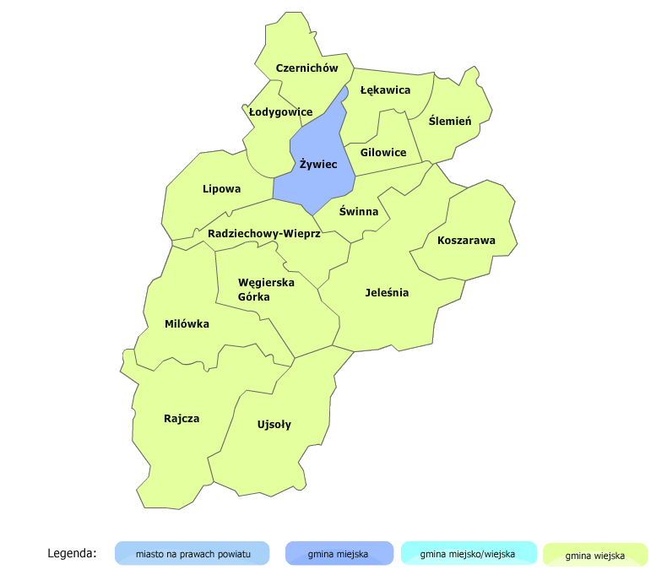
Źródło: http://administracja.mswia.gov.pl/adm/baza-jst/mapa-administracyjna
Zgodnie z podziałem fizyko-geograficznym Polski Miasto Żywiec leży w obrębie następujących jednostek:
Megaregion Karpaty, Podkarpackie i Nizina Panońska:
- Prowincja Karpaty Zachodnie z Podkarpaciem Zachodnim i Północnym:
  - Podprowincja Zewnętrzne Karpaty Zachodnie:
    - Makroregion Beskidy Zachodnie:
      - Mezoregion Kotlina Żywiecka;
      - Mezoregion Beskid Mały;
      - Mezoregion Pasmo Pewelsko-Krzeczowskie;
      - Mezoregion Beskid Żywiecko-Orawski.

Rysunek 2. Położenie Miasta Żywca na tle podziału fizyko-geograficznego Polski.
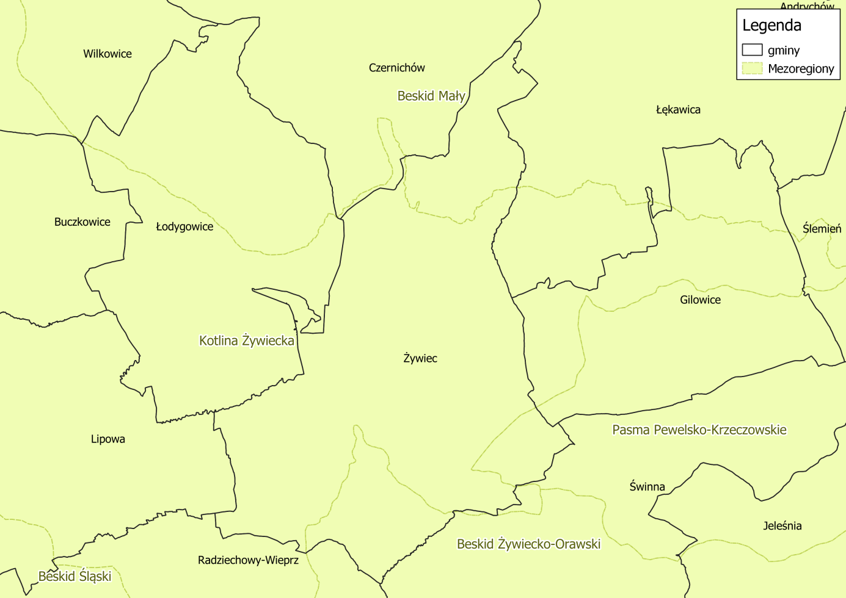
źródło: opracowanie własne na podstawie danych udostępnianych przez GDOŚ

2.3.2. Demografia
Zgodnie z informacjami Głównego Urzędu Statystycznego w 2018 roku Miasto Żywiec zamieszkiwało 31 388 mieszkańców, z czego 15 039 to mężczyźni a 16 349 kobiety. Informacje na temat demografii gminy zebrano w tabeli poniżej.

Tabela 2. Dane demograficzne (stan na 31.XII.2018 r.).
Parametr | Jednostka miary | Wartość
Ludność według miejsca zameldowania
Liczba ludności (ogółem) | osoba | 31 388
Liczba mężczyzn | osoba | 15 039
Liczba kobiet | osoba | 16 349
Wskaźnik modułu gminnego
Gęstość zaludnienia | ilość osób / km² | 621
Ilość kobiet na 100 mężczyzn | osoba | 109
Udział ludności według ekonomicznych grup wieku w % ludności ogółem
W wieku przedprodukcyjnym | % | 17,3
W wieku produkcyjnym | % | 59,5
W wieku poprodukcyjnym | % | 23,1
źródło: GUS.

Informacje na temat wielkości bezrobocia na terenie Miasta Żywca zestawione zostały w poniższej tabeli.

Tabela 3. Bezrobocie (stan na 31.XII.2018r.).
Parametr | Jednostka miary | Wartość
Bezrobotni zarejestrowani według płci
Ogółem | osoba | 648
Mężczyźni | osoba | 308
Kobiety | osoba | 340
Udział bezrobotnych zarejestrowanych w liczbie ludności w wieku produkcyjnym
Ogółem | % | 3,5
Mężczyźni | % | 3,1
Kobiety | % | 3,9
źródło: GUS.

2.3.3. Warunki klimatyczne
Żywiec jest największym miastem Kotliny Żywieckiej, która wchodzi w skład jednostki fizycznogeograficznej zwanej Beskidami Zachodnimi. Według klasyfikacji klimatycznej Gumińskiego rejon ten należy do karpackiej dzielnicy klimatycznej i charakteryzuje się niezbyt wysoką średnią roczną temperaturą powietrza (5,7°C), stosunkowo wysoką roczną sumą opadów (800- 1300 mm), znaczną liczbą dni przymrozkowych (do 200) i mroźnych (ponad 100). Okres wegetacyjny trwa tutaj poniżej 160 dni. Cechą charakterystyczną tej dzielnicy klimatycznej jest występowanie piętrowości klimatycznej, związanej z wysokością nad poziom morza. Żywiec jako stosunkowo duże skupisko ludzi i przemysłu wytwarza własny klimat lokalny. Cechami dominującymi tego klimatu jest występowanie podwyższonych w stosunku do otoczenia temperatur powietrza związanych z miejską wyspą ciepła wraz ze zmianami w strukturze pola wiatru nad miastem (globalne zmniejszenie prędkości przez występowanie lokalnych zawirowań). Latem na klimat Żywca ma nieznacznie łagodzący wpływ obecność zbiornika wodnego Jeziora Żywieckiego. Położenie geograficzne Żywca w kotlinie sprzyja zatem powstawaniu nad miastem częstych sytuacji inwersyjnych (szczególnie w chłodnej porze roku) i powodować może lokalne zagrożenia smogiem.

Na terenie Żywca dominują wiatry wiejące z zachodu, południa oraz południowego-zachodu. Różę wiatrów dla Miasta Żywiec przedstawiono poniżej

Rysunek 3. Róża wiatrów dla Miasta Żywiec.
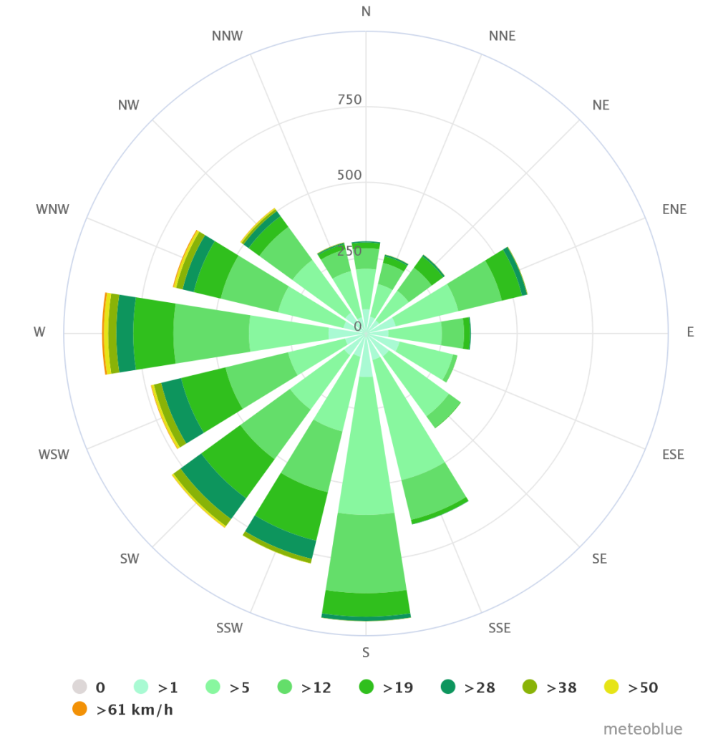
Źródło: www.meteoblue.com

2.3.4. Budowa geologiczna
Obszar Miasta Żywiec leżący w południowo-wschodniej części Kotliny Żywieckiej
i charakteryzuje się skomplikowaną budową czwartorzędowego podłoża. Na obszarze tym, wzdłuż stref dyslokacji Soły i Koszarawy dochodzi do kontaktu trzech jednostek tektonicznofacjalnych polskich Karpat fliszowych (jednostki podśląskiej i przedmagurskiej).
W północnej części miasta występują wychodnie kredowo-trzeciorzędowych piaskowców
i zlepieńców istebniańskich składających się głównie z gruboławicowych oraz gruboziarnistych piaskowców i zlepieńców o zróżnicowanej miąższości. W skład ławic wchodzi dobrze wysortowany materiał złożony głównie z kwarcu (ok. 64 %), często zwietrzałych skaleni (ok. 8 %) oraz w mniejszych ilościach muskowitu. W zlepieńcach dobrze widoczne są okruchy skał magmowych i metamorficznych (granitoidy, gnejsy, łupki: biotytowe, chlortowe i serycytowe) oraz osadowych (wapienie). Spoiwo piaskowców jest ilasto-żelaziste, rzadko ilasto-węglanowe, natomiast w zlepieńcach jest ono piaszczystożelaziste. Na powierzchniach omawianego obszaru występują utwory czwartorzędowe dwóch głównych grup genetycznych: osadów rzecznych, wykształconych wzdłuż głównych dolin rzecznych i ich dopływów oraz różnowiekowych glin lessopodobnych, występujących na całym obszarze na zachód od Soły i na północ od Koszarawy, pokrywając również starsze obszary rzeczne. Wśród utworów czwartorzędowych należy jeszcze uwzględnić utwory koluwialne, tj. osady osuwisk współcześnie tworzących się jak i osuwisk starszych (przedhaloceńskich). Osady te odgrywają dużą rolę w masywie Grojca. W ich budowie dominują głazy, bloki, rumosze skalne, gliny oraz całe pakiety przemieszczonego grawitacyjnie fliszu.

3. Założenia Programu Ochrony Środowiska
Program Ochrony Środowiska dla Miasta Żywca na lata 2020-2023 wraz
z perspektywą na lata 2024-2027 zgodny jest z dokumentami wyższego szczebla, tj. dokumentami europejskimi, krajowymi, wojewódzkimi oraz powiatowymi. Dokument uwzględnia także założenia określone w innych dokumentach lokalnych.

3.1. Dokumenty nadrzędne i cele
Uwarunkowania wspólnotowe
Podstawę Wspólnotowej Polityki Ochrony Środowiska stanowi VII Program Działań na Rzecz Ochrony Środowiska (7th European Action Plan, w skrócie EAP). Wskazuje on na konieczność zastosowania strategicznego podejścia do problemów środowiskowych. Takie podejście powinno wykorzystywać różne środki oraz instrumenty, aby regulować działania podejmowane przez przedsiębiorców, konsumentów, polityków i obywateli.

Zgodność celów, zawartych w VII Europejskim Programie Działań na Rzecz Ochrony Środowiska, została osiągnięta poprzez ich szczegółową analizę oraz dopasowanie
do lokalnych potrzeb gminy.

3.1.1. Długookresowa Strategia Rozwoju Kraju. Polska 2030. Trzecia Fala Nowoczesności
- Cel 7: „Zapewnienie bezpieczeństwa energetycznego oraz ochrona i poprawa stanu środowiska”:
  - Kierunek interwencji – Modernizacja infrastruktury i bezpieczeństwo energetyczne,
  - Kierunek interwencji – Modernizacja sieci elektroenergetycznych i ciepłowniczych,
  - Kierunek interwencji – Realizacja programu inteligentnych sieci
w elektroenergetyce,
  - Kierunek interwencji – Wzmocnienie roli odbiorców finalnych w zarządzaniu zużyciem energii,
  - Kierunek interwencji – Stworzenie zachęt przyspieszających rozwój zielonej gospodarki,
  - Kierunek interwencji – Zwiększenie poziomu ochrony środowiska.

- Cel 8: „Wzmocnienie mechanizmów terytorialnego równoważenia rozwoju dla rozwijania
i pełnego wykorzystania potencjałów regionalnych”:
- Kierunek interwencji – Rewitalizacja obszarów problemowych w miastach,
- Kierunek interwencji – Stworzenie warunków sprzyjających tworzeniu pozarolniczych miejsc pracy na wsi i zwiększaniu mobilności zawodowej na linii
obszary wiejskie – miasta,
- Kierunek interwencji – Zrównoważony wzrost produktywności i konkurencyjności sektora rolno-spożywczego zapewniający bezpieczeństwo żywnościowe
oraz stymulujący wzrost pozarolniczego zatrudnienia i przedsiębiorczości
na obszarach wiejskich,
- Kierunek interwencji – Wprowadzenie rozwiązań prawno-organizacyjnych stymulujących rozwój miast.

- Cel 9: „Zwiększenie dostępności terytorialnej Polski”:
- Udrożnienie obszarów miejskich i metropolitarnych poprzez utworzenie zrównoważonego, spójnego i przyjaznego użytkownikom systemu transportowego

3.1.2. Strategia Na Rzecz Odpowiedzialnego Rozwoju do roku 2020 (z perspektywą do 2030r.)
Uchwała nr 8 Rady Ministrów z dnia 14 lutego 2017 r. w sprawie przyjęcia Strategii na rzecz Odpowiedzialnego Rozwoju do roku 2020 (z perspektywą do 2030 r.).

Cel główny: Tworzenie warunków dla wzrostu dochodów mieszkańców Polski, przy jednoczesnym wzroście spójności w wymiarze społecznym, ekonomicznym, środowiskowym i terytorialnym.

- Cel szczegółowy I: Trwały wzrost gospodarczy oparty coraz silniej o wiedzę, dane i doskonałość organizacyjną. Główne obszary koncentracji działań:
- Reindustrializacja - wzrost zdolności polskiego przemysłu do sprostania globalnej konkurencji,
- Rozwój innowacyjnych firm - zwiększenie innowacyjności polskich przedsiębiorstw na rynku krajowym i rynkach zagranicznych,
- Małe i średnie przedsiębiorstwa - przemiany strukturalne sektora, nowe formy działania i współpracy, nowoczesne instrumenty wsparcia,
- Kapitał dla rozwoju - trwałe zwiększenie stopy inwestycji i ich jakości w dłuższej perspektywie, przy większym wykorzystaniu środków krajowych,
- Ekspansja zagraniczna - zwiększenie umiędzynarodowienia polskiej gospodarki, zwiększenie eksportu towarów zaawansowanych technologicznie.

- Cel szczegółowy II – Rozwój społecznie wrażliwy i terytorialnie zrównoważony. Główne obszary koncentracji działań:
- Spójność społeczna - poprawa dostępności usług świadczonych w odpowiedzi na wyzwania demograficzne, wzrost i poprawa wykorzystania potencjału kapitału ludzkiego na rynku pracy.
- Rozwój zrównoważony terytorialnie - zrównoważony rozwój kraju wykorzystujący indywidualne potencjały endogeniczne poszczególnych terytoriów, wzmacnianie regionalnych przewag konkurencyjnych w oparciu o specjalizacje gospodarcze i nowe nisze rynkowe, podniesienie skuteczności i jakości wdrażania polityk ukierunkowanych terytorialnie na wszystkich szczeblach zarządzania.

- Cel szczegółowy III – Skuteczne państwo i instytucje służące wzrostowi oraz włączeniu społecznemu i gospodarczemu. Główne obszary koncentracji działań:
- Prawo w służbie obywatelom i gospodarce - uproszczenie prawa zapewniające lepsze warunki dla działalności gospodarczej i realizacji potrzeb obywateli,
- System zarządzania procesami rozwojowymi, w tym instytucje publiczne - inkluzywne i skuteczne instytucje publiczne – dostępne i otwarte dla obywateli oraz przedsiębiorców, budowa zintegrowanego systemu planowania społeczno-gospodarczego i przestrzennego,
- E-państwo - cyfrowe państwo usługowe,
- Finanse publiczne - stabilne, efektywne i zrównoważone finanse publiczne,
- Efektywność wykorzystania środków UE - wykorzystanie środków z budżetu Unii Europejskiej w sposób przekładający się na trwałe efekty rozwojowe

3.1.3. Polityka ekologiczna państwa 2030
W systemie dokumentów strategicznych PEP2030 stanowi doprecyzowanie
i operacjonalizację zapisów Strategii na rzecz Odpowiedzialnego Rozwoju do roku 2020
(z perspektywą do 2030 r.). W związku z powyższym, cel główny PEP2030, tj. Rozwój potencjału środowiska na rzecz obywateli i przedsiębiorców, został przeniesiony wprost ze Strategii na rzecz Odpowiedzialnego Rozwoju do roku 2020 (z perspektywą do 2030 r.). Cele szczegółowe PEP2030 zostały określone w odpowiedzi na zidentyfikowane
w diagnozie najważniejsze trendy w obszarze środowiska, w sposób umożliwiający zharmonizowanie kwestii związanych z ochroną środowiska z potrzebami gospodarczymi
i społecznymi. Realizacja celów środowiskowych będzie wspierana przez cele horyzontalne.

- Cel szczegółowy I: Środowisko i zdrowie. Poprawa jakości środowiska
i bezpieczeństwa ekologicznego
Kierunki interwencji:
- Zrównoważone gospodarowanie wodami, w tym zapewnienie dostępu do czystej wody dla społeczeństwa i gospodarki oraz osiągnięcie dobrego stanu wód;
- Likwidacja źródeł emisji zanieczyszczeń do powietrza lub istotne zmniejszenie ich oddziaływania;
- Ochrona powierzchni ziemi, w tym gleb;
- Przeciwdziałanie zagrożeniom środowiska oraz zapewnienie bezpieczeństwa biologicznego, jądrowego i ochrony radiologicznej;

- Cel szczegółowy II: Środowisko i gospodarka. Zrównoważone gospodarowanie zasobami środowiska
Kierunki interwencji:
- Zarządzanie zasobami dziedzictwa przyrodniczego i kulturowego, w tym ochrona i poprawa stanu różnorodności biologicznej i krajobrazu;
- Wspieranie wielofunkcyjnej i trwale zrównoważonej gospodarki leśnej;
- Gospodarka odpadami w kierunku gospodarki o obiegu zamkniętym;
- Zarządzanie zasobami geologicznymi poprzez opracowanie i wdrożenie polityki surowcowej państwa;
- Wspieranie wdrażania ekoinnowacji oraz upowszechnianie najlepszych dostępnych technik BAT

- Cel szczegółowy III: Środowisko i klimat. Łagodzenie zmian klimatu i adaptacja do nich oraz zarządzanie ryzykiem klęsk żywiołowych
Kierunki interwencji:
- Przeciwdziałanie zmianom klimatu;
- Adaptacja do zmian klimatu i zarządzanie ryzykiem klęsk żywiołowych

- Cel horyzontalny I: Środowisko i edukacja. Rozwijanie kompetencji (wiedzy, umiejętności i postaw) ekologicznych społeczeństwa

Kierunki interwencji:
- Edukacja ekologiczna, w tym kształtowanie wzorców zrównoważonej konsumpcji

- Cel horyzontalny II: Środowisko i administracja. Poprawa efektywności funkcjonowania instrumentów ochrony środowiska
Kierunki interwencji:
- Usprawnienie systemu kontroli i zarządzania ochroną środowiska oraz doskonalenie systemu finansowania.

3.1.4. Strategia „Bezpieczeństwo Energetyczne i Środowisko”
- Cel 1. Zrównoważone gospodarowanie zasobami środowiska
- Kierunek interwencji 1.1. – Racjonalne i efektywne gospodarowanie zasobami kopalin,
- Kierunek interwencji 1.2. – Gospodarowanie wodami dla ochrony przed powodzią, suszą i deficytem wody,
- Kierunek interwencji 1.3. – Zachowanie bogactwa różnorodności biologicznej,
w tym wielofunkcyjna gospodarka leśna,
- Kierunek interwencji 1.4. – Uporządkowanie zarządzania przestrzenią,

- Cel 2. Zapewnienie gospodarce krajowej bezpiecznego i konkurencyjnego zaopatrzenia
w energię
  - Kierunek interwencji 2.1. – Lepsze wykorzystanie krajowych zasobów energii,
  - Kierunek interwencji 2.2. – Poprawa efektywności energetycznej,
  - Kierunek interwencji 2.6. – Wzrost znaczenia rozproszonych, odnawialnych źródeł energii,
  - Kierunek interwencji 2.7. – Rozwój energetyczny obszarów podmiejskich i wiejskich,
  - Kierunek interwencji 2.8. – Rozwój systemu zaopatrywania nowej generacji pojazdów wykorzystujących paliwa alternatywne,

- Cel 3. Poprawa stanu środowiska
- Kierunek interwencji 3.1. – Zapewnienie dostępu do czystej wody dla społeczeństwa
i gospodarki,
- Kierunek interwencji 3.2. – Racjonalne gospodarowanie odpadami, w tym wykorzystanie ich na cele energetyczne,
- Kierunek interwencji 3.3. – Ochrona powietrza, w tym ograniczenie oddziaływania energetyki,
- Kierunek interwencji 3.4. – Wspieranie nowych i promocja polskich technologii energetycznych i środowiskowych,
- Kierunek interwencji 3.5. – Promowanie zachowań ekologicznych oraz tworzenie warunków do powstawania zielonych miejsc pracy,

3.1.5. Strategia innowacyjności i efektywności gospodarki „Dynamiczna Polska 2020”
- Cel 1: Dostosowanie otoczenia regulacyjnego i finansowego do potrzeb innowacyjnej
i efektywnej gospodarki
  - Kierunek działań 1.2. – Koncentracja wydatków publicznych na działaniach prorozwojowych i innowacyjnych
- Działanie 1.2.3. – Identyfikacja i wspieranie rozwoju obszarów i technologii
o największym potencjale wzrostu,
- Działanie 1.2.4. – Wspieranie różnych form innowacji,
- Działanie 1.2.5. – Wspieranie transferu wiedzy i wdrażania nowych/nowoczesnych technologii w gospodarce (w tym technologii środowiskowych),
  - Kierunek działań 1.3. – Uproszczenie, zapewnienie spójności i przejrzystości systemu danin publicznych mające na względzie potrzeby efektywnej i innowacyjnej gospodarki
- Działanie 1.3.2. – Eliminacja szkodliwych subsydiów i racjonalizacja ulg podatkowych,

- Cel 3: Wzrost efektywności wykorzystania zasobów naturalnych i surowców
  - Kierunek działań 3.1. – Transformacja systemu społeczno-gospodarczego na tzw. „bardziej zieloną ścieżkę”, zwłaszcza ograniczanie energo- i materiałochłonności gospodarki,
- Działanie 3.1.1. – Tworzenie warunków dla rozwoju zrównoważonej produkcji
i konsumpcji oraz zrównoważonej polityki przemysłowej,
- Działanie 3.1.2. – Podnoszenie społecznej świadomości i poziomu wiedzy na temat wyzwań zrównoważonego rozwoju i zmian klimatu,
- Działanie 3.1.3. – Wspieranie potencjału badawczego oraz eksportowego
w zakresie technologii środowiskowych, ze szczególnym uwzględnieniem niskoemisyjnych technologii węglowych (CTW),
- Działanie 3.1.4. – Promowanie przedsiębiorczości typu „business & biodiversity”,
w szczególności na obszarach zagrożonych peryferyjnością,
  - Kierunek działań 3.2. – Wspieranie rozwoju zrównoważonego budownictwa na etapie planowania, projektowania, wznoszenia budynków oraz zarządzania nimi przez cały cykl życia
- Działanie 3.2.1. – Poprawa efektywności energetycznej i materiałowej przedsięwzięć architektoniczno-budowlanych oraz istniejących zasobów,
- Działanie 3.2.2. – Stosowanie zasad zrównoważonej architektury

3.1.6. Strategia rozwoju transportu do 2020 roku (z perspektywą do 2030 roku)
- Cel strategiczny 1. - Stworzenie zintegrowanego systemu transportowego
  - Cel szczegółowy 1. – Stworzenie nowoczesnej i spójnej sieci infrastruktury transportowej,
  - Cel szczegółowy 4. – Ograniczanie negatywnego wpływu transportu na środowisko.

3.1.7. Strategia zrównoważonego rozwoju wsi, rolnictwa i rybactwa na lata 2012–2020
- Cel szczegółowy 2: Poprawa warunków życia na obszarach wiejskich oraz poprawa
ich dostępności przestrzennej
  - Priorytet 2.1. – Rozwój infrastruktury gwarantującej bezpieczeństwo energetyczne, sanitarne i wodne na obszarach wiejskich
- Kierunek interwencji 2.1.1. – Modernizacja sieci przesyłowych i dystrybucyjnych energii elektrycznej,
- Kierunek interwencji 2.1.2. – Dywersyfikacja źródeł wytwarzania energii elektrycznej,
- Kierunek interwencji 2.1.3. – Rozbudowa i modernizacja ujęć wody i sieci wodociągowej,
- Kierunek interwencji 2.1.4. – Rozbudowa i modernizacja sieci kanalizacyjnej
i oczyszczalni ścieków,
- Kierunek interwencji 2.1.5. – Rozwój systemów zbiórki, odzysku
i unieszkodliwiania odpadów,
- Kierunek interwencji 2.1.6. – Rozbudowa sieci przesyłowej i dystrybucyjnej gazu ziemnego,
  - Priorytet 2.2. – Rozwój infrastruktury transportowej gwarantującej dostępność transportową obszarów wiejskich
- Kierunek interwencji 2.2.1. – Rozbudowa i modernizacja lokalnej infrastruktury drogowej i kolejowej,
- Kierunek interwencji 2.2.2. – Tworzenie powiązań lokalnej sieci drogowej z siecią dróg regionalnych, krajowych, ekspresowych i autostrad,
- Kierunek interwencji 2.2.3. – Tworzenie infrastruktury węzłów przesiadkowych, transportu kołowego i kolejowego,
  - Priorytet 2.5. Rozwój infrastruktury bezpieczeństwa na obszarach wiejskich
- Kierunek interwencji 2.5.1. – Rozwój infrastruktury wodno-melioracyjnej i innej łagodzącej zagrożenia naturalne,

- Cel szczegółowy 3: Bezpieczeństwo żywnościowe
  - Priorytet 3.2. – Wytwarzanie wysokiej jakości, bezpiecznych dla konsumentów produktów rolno‐spożywczych:
- Kierunek interwencji 3.2.2. – Wsparcie wytwarzania wysokiej jakości produktów rolno‐spożywczych, w tym produktów wytwarzanych metodami integrowanymi, ekologicznymi oraz tradycyjnymi metodami produkcji z lokalnych surowców
i zasobów oraz produktów rybnych,
  - Priorytet 3.4. – Podnoszenie świadomości i wiedzy producentów oraz konsumentów
w zakresie produkcji rolno‐spożywczej i zasad żywienia:
- Kierunek interwencji 3.4.3. – Wsparcie działalności innowacyjnej ukierunkowanej na zmiany wzorców produkcji i konsumpcji,

- Cel szczegółowy 5: Ochrona środowiska i adaptacja do zmian klimatu na obszarach wiejskich
  - Priorytet 5.1. – Ochrona środowiska naturalnego w sektorze rolniczym
i różnorodności biologicznej na obszarach wiejskich
- Kierunek interwencji 5.1.1. – Ochrona różnorodności biologicznej, w tym unikalnych ekosystemów oraz flory i fauny związanych z gospodarką rolną
i rybacką,
- Kierunek interwencji 5.1.2. – Ochrona jakości wód, w tym racjonalna gospodarka nawozami i środkami ochrony roślin,
- Kierunek interwencji 5.1.3. – Racjonalne wykorzystanie zasobów wodnych na potrzeby rolnictwa i rybactwa oraz zwiększanie retencji wodnej,
- Kierunek interwencji 5.1.4. – Ochrona gleb przed erozją, zakwaszeniem, spadkiem zawartości materii organicznej i zanieczyszczeniem metalami ciężkimi,
- Kierunek interwencji 5.1.5. – Rozwój wiedzy w zakresie ochrony środowiska rolniczego i różnorodności biologicznej na obszarach wiejskich i jej upowszechnianie,
  - Priorytet 5.2.- Kształtowanie przestrzeni wiejskiej z uwzględnieniem ochrony krajobrazu i ładu przestrzennego
- Kierunek interwencji 5.2.1. – Zachowanie unikalnych form krajobrazu rolniczego,
- Kierunek interwencji 5.2.2. – Właściwe planowanie przestrzenne,
- Kierunek interwencji 5.2.3. – Racjonalna gospodarka gruntami,
  - Priorytet 5.3. – Adaptacja rolnictwa i rybactwa do zmian klimatu oraz ich udział
w przeciwdziałaniu tym zmianom (mitygacji)
- Kierunek interwencji 5.3.1. – Adaptacja produkcji rolnej i rybackiej do zmian klimatu,
- Kierunek interwencji 5.3.2. – Ograniczenie emisji gazów cieplarnianych
w rolnictwie i całym łańcuchu rolno‐żywnościowym,
- Kierunek interwencji 5.3.3. – Zwiększenie sekwestracji węgla w glebie i biomasie wytwarzanej w rolnictwie,
- Kierunek interwencji 5.3.4. – Badania w zakresie wzajemnego oddziaływania rozwoju obszarów wiejskich, rolnictwa i rybactwa na zmiany klimatu,
- Kierunek interwencji 5.3.5. – Upowszechnianie wiedzy w zakresie praktyk przyjaznych klimatowi wśród konsumentów i producentów rolno‐spożywczych,
  - Priorytet 5.4. Zrównoważona gospodarka leśna i łowiecka na obszarach wiejskich
- Kierunek interwencji 5.4.1. – Racjonalne zwiększenie zasobów leśnych,
- Kierunek interwencji 5.4.2. – Odbudowa drzewostanów po zniszczeniach spowodowanych katastrofami naturalnymi,
- Kierunek interwencji 5.4.3 – Zrównoważona gospodarka łowiecka służąca ochronie środowiska oraz rozwojowi rolnictwa i rybactwa,
- Kierunek interwencji 5.4.4. – Wzmacnianie publicznych funkcji lasów,
  - Priorytet 5.5. - Zwiększenie wykorzystania odnawialnych źródeł energii na obszarach wiejskich
- Kierunek interwencji 5.5.1. – Racjonalne wykorzystanie rolniczej i rybackiej przestrzeni produkcyjnej do produkcji energii ze źródeł odnawialnych,
- Kierunek interwencji 5.5.2. – Zwiększenie dostępności cenowej
i upowszechnienie rozwiązań w zakresie odnawialnych źródeł energii wśród mieszkańców obszarów wiejskich

3.1.8. Strategia „Sprawne Państwo 2020”
- Cel 3: Skuteczne zarządzanie i koordynacja działań rozwojowych
  - Kierunek interwencji 3.2. – Skuteczny system zarządzania rozwojem kraju
- Przedsięwzięcie 3.2.1. – Wprowadzenie mechanizmów zapewniających spójność programowania społeczno-gospodarczego i przestrzennego,
- Przedsięwzięcie 3.2.2. – Zapewnienie ładu przestrzennego,
- Przedsięwzięcie 3.2.3. – Wspieranie rozwoju wykorzystania informacji przestrzennej z wykorzystaniem technologii cyfrowych,

- Cel 5: Efektywne świadczenie usług publicznych
  - Kierunek interwencji 5.2. – Ochrona praw i interesów konsumentów
- Przedsięwzięcie 5.2.3. – Wzrost świadomości uczestników obrotu
o przysługujących konsumentom prawach oraz stymulacja aktywności konsumenckiej w obszarze ochrony tych praw,

  - Kierunek interwencji 5.5. – Standaryzacja i zarządzanie usługami publicznymi,
ze szczególnym uwzględnieniem technologii cyfrowych
- Przedsięwzięcie 5.5.2. – Nowoczesne zarządzanie usługami publicznymi,

- Cel 7: Zapewnienie wysokiego poziomu bezpieczeństwa i porządku publicznego
  - Kierunek interwencji 7.5. – Doskonalenie systemu zarządzania kryzysowego
- Przedsięwzięcie 7.5.1. – Usprawnienie działania struktur zarządzania kryzysowego.

3.1.9. Strategia rozwoju systemu bezpieczeństwa narodowego Rzeczypospolitej Polskiej 2022
- Cel 3: Rozwój odporności na zagrożenia bezpieczeństwa narodowego
  - Priorytet 3.1. – Zwiększanie odporności infrastruktury krytycznej
- Kierunek interwencji 3.1.3. – Zapewnienie bezpieczeństwa funkcjonowania energetyki jądrowej w Polsce,

- Cel 4: Zwiększenie integracji polityk publicznych z polityką bezpieczeństwa
  - Priorytet 4.1. – Integracja rozwoju społeczno-gospodarczego i bezpieczeństwa narodowego
- Kierunek interwencji 4.1.1. – Wzmocnienie relacji między rozwojem regionalnym kraju a polityką obronną,
- Kierunek interwencji 4.1.2. – Koordynacja działań i procedur planowania przestrzennego uwzględniających wymagania obronności i bezpieczeństwa państwa,
- Kierunek interwencji 4.1.3. – Wspieranie rozwoju infrastruktury przez sektor bezpieczeństwa,
- Kierunek interwencji 4.1.4. – Wspieranie ochrony środowiska przez sektor bezpieczeństwa.

3.1.10. Krajowa strategia rozwoju regionalnego 2010–2020: regiony, gminy, obszary wiejskie

- Cel 1: Wspomaganie wzrostu konkurencyjności regionów
  - Kierunek działań 1.1. – Wzmacnianie funkcji metropolitalnych ośrodków wojewódzkich i integracja ich obszarów funkcjonalnych
- Działanie 1.1.1. – Warszawa – stolica państwa,
- Działanie 1.1.2. – Pozostałe ośrodki wojewódzkie,

  - Kierunek działań 1.2. – Tworzenie warunków dla rozprzestrzeniania procesów rozwojowych i zwiększania ich absorpcji na obszary poza ośrodkami wojewódzkimi
- Działanie 1.2.1. – Zwiększanie dostępności komunikacyjnej wewnątrz regionów,
- Działanie 1.2.2. – Wspieranie rozwoju i znaczenia miast subregionalnych,
- Działanie 1.2.3. – Pełniejsze wykorzystanie potencjału rozwojowego obszarów wiejskich,
  - Kierunek działań 1.3. – Budowa podstaw konkurencyjności województw – działania tematyczne
- Działanie 1.3.5. – Dywersyfikacja źródeł i efektywne wykorzystanie energii oraz reagowanie na zagrożenia naturalne,
- Działanie 1.3.6. – Wykorzystanie walorów środowiska przyrodniczego oraz potencjału dziedzictwa kulturowego

- Cel 2: Budowanie spójności terytorialnej i przeciwdziałanie marginalizacji obszarów problemowych
  - Kierunek działań 2.2. – Wspieranie obszarów wiejskich o najniższym poziomie dostępu mieszkańców do dóbr i usług warunkujących możliwości rozwojowe
- Działanie 2.2.3. – Zwiększanie dostępności i jakości usług komunikacyjnych,
- Działanie 2.2.4. – Usługi komunalne i związane z ochroną środowiska,
  - Kierunek działań 2.3. – Restrukturyzacja i rewitalizacja miast i innych obszarów tracących dotychczasowe funkcje społeczno-gospodarcze,
  - Kierunek działań 2.4. – Przezwyciężanie niedogodności związanych z położeniem obszarów przygranicznych, szczególnie wzdłuż zewnętrznych granic UE,
  - Kierunek działań 2.5. – Zwiększanie dostępności transportowej do ośrodków wojewódzkich na obszarach o najniższej dostępności,

3.1.11. Strategia Rozwoju Kapitału Ludzkiego 2020
- Cel szczegółowy 4: Poprawa zdrowia obywateli oraz efektywności systemu opieki zdrowotnej
  - Kierunek interwencji – kształtowanie zdrowego stylu życia poprzez promocję zdrowia, edukację zdrowotną oraz prośrodowiskową oraz działania wspierające dostęp do zdrowej i bezpiecznej żywności.

3.1.12. Strategia Rozwoju Kapitału Społecznego 2020
- Cel szczegółowy 4: Rozwój i efektywne wykorzystanie potencjału kulturowego
i kreatywnego
  - Priorytet Strategii 4.1. – Wzmocnienie roli kultury w budowaniu spójności społecznej
- Kierunek działań 4.1.2. – Ochrona dziedzictwa kulturowego i przyrodniczego oraz krajobrazu,

3.1.13. Polityka energetyczna Polski do 2030 roku
- Kierunek – poprawa efektywności energetycznej
  - Cel główny – dążenie do utrzymania zeroenergetycznego wzrostu gospodarczego,
tj. rozwoju gospodarki następującego bez wzrostu zapotrzebowania na energię pierwotną,
  - Cel główny – konsekwentne zmniejszanie energochłonności polskiej gospodarki do poziomu UE-15,

- Kierunek – wzrost bezpieczeństwa dostaw paliw i energii
  - Cel główny – racjonalne i efektywne gospodarowanie złożami węgla, znajdującymi się na terytorium Rzeczypospolitej Polskiej,
  - Cel główny – zapewnienie bezpieczeństwa energetycznego kraju poprzez dywersyfikację źródeł i kierunków dostaw gazu ziemnego,

- Kierunek – wytwarzanie i przesyłanie energii elektrycznej oraz ciepła
  - Cel główny – zapewnienie ciągłego pokrycia zapotrzebowania na energię przy uwzględnieniu maksymalnego możliwego wykorzystania krajowych zasobów
oraz przyjaznych środowisku technologii,

- Kierunek – dywersyfikacja struktury wytwarzania energii elektrycznej poprzez wprowadzenie energetyki jądrowej
  - Cel główny – przygotowanie infrastruktury dla energetyki jądrowej i zapewnienie inwestorom warunków do wybudowania i uruchomienia elektrowni jądrowych opartych na bezpiecznych technologiach, z poparciem społecznym i z zapewnieniem wysokiej kultury bezpieczeństwa jądrowego na wszystkich etapach: lokalizacji, projektowania, budowy, uruchomienia, eksploatacji i likwidacji elektrowni jądrowych,

- Kierunek – rozwój wykorzystania odnawialnych źródeł energii, w tym biopaliw
  - Cel główny – wzrost udziału odnawialnych źródeł energii w finalnym zużyciu energii
co najmniej do poziomu 15% w 2020 roku oraz dalszy wzrost tego wskaźnika
w latach następnych,
  - Cel główny – osiągnięcie w 2020 roku 10% udziału biopaliw w rynku paliw transportowych oraz zwiększenie wykorzystania biopaliw II generacji,
  - Cel główny – ochrona lasów przed nadmiernym eksploatowaniem, w celu pozyskiwania biomasy oraz zrównoważone wykorzystanie obszarów rolniczych na cele OZE, w tym biopaliw, tak aby nie doprowadzić do konkurencji pomiędzy energetyką odnawialną i rolnictwem oraz zachować różnorodność biologiczną,
  - Cel główny – wykorzystanie do produkcji energii elektrycznej istniejących urządzeń piętrzących stanowiących własność Skarbu Państwa,
  - Cel główny – zwiększenie stopnia dywersyfikacji źródeł dostaw oraz stworzenie optymalnych warunków do rozwoju energetyki rozproszonej opartej na lokalnie dostępnych surowcach,

- Kierunek – rozwój konkurencyjnych rynków paliw i energii
  - Cel główny – zapewnienie niezakłóconego funkcjonowania rynków paliw i energii,
a przez to przeciwdziałanie nadmiernemu wzrostowi cen,

- Kierunek – ograniczenie oddziaływania energetyki na środowisko
  - Cel główny – ograniczenie emisji CO2 do 2020 roku przy zachowaniu wysokiego poziomu bezpieczeństwa energetycznego,
  - Cel główny – ograniczenie emisji SO2 i NOx oraz pyłów (w tym PM10 i PM2,5) do poziomów wynikających z obecnych i projektowanych regulacji unijnych,
  - Cel główny – ograniczanie negatywnego oddziaływania energetyki na stan wód powierzchniowych i podziemnych,
  - Cel główny – minimalizacja składowania odpadów poprzez jak najszersze wykorzystanie ich w gospodarce,
  - Cel główny – zmiana struktury wytwarzania energii w kierunku technologii niskoemisyjnych.

Program Ochrony Środowiska dla Miasta Żywca na lata 2020-2023 wraz
z perspektywą na lata 2024-2027 jest spójny z Programem Ochrony Środowiska dla Województwa Śląskiego do roku 2019 z uwzględnieniem perspektywy do roku 2024 oraz Programem Ochrony Środowiska dla Powiatu Żywieckiego, ich celami oraz kierunkami interwencji w nich określonymi.

3.1.14. Program Ochrony Środowiska dla Województwa Śląskiego do roku 2019 z uwzględnieniem perspektywy do roku 2024.

Powietrze atmosferyczne (PA)
- Cel długoterminowy do roku 2024: Znacząca poprawa jakości powietrza na obszarze województwa śląskiego związana z realizacją kierunków działań naprawczych.

Cele krótkoterminowe do roku 2019:
- PA1. Skuteczne wdrażanie planów i programów służących ochronie powietrza w skali lokalnej i wojewódzkiej poprzez osiągnięcie zakładanych efektów ekologicznych.
- PA2. Wdrożenie mechanizmów ograniczających negatywny wpływ transportu na jakość powietrza poprzez efektywną politykę transportową do poziomu nie powodującego negatywnego oddziaływania na jakość powietrza.
- PA3. Sukcesywna redukcja emisji zanieczyszczeń z sektora komunalno-bytowego do poziomu nie powodującego negatywnego oddziaływania na jakość powietrza.
- PA4. Wdrożenie mechanizmów motywujących do implementacji nowoczesnych rozwiązań w przemyśle skutkujących redukcją emisji substancji zanieczyszczających.
- PA5. Wzmacnianie współpracy międzyregionalnej w zakresie wspólnej polityki ochrony powietrza szczególnie z krajem morawsko – śląskim oraz województwem małopolskim poprzez coroczne spotkania.
- PA6. Wzmocnienie systemu edukacji ekologicznej społeczeństwa skierowanej na promocję postaw służących ochronie powietrza.

- Cel długoterminowy do roku 2024: Realizacja racjonalnej gospodarki energetycznej łączącej efektywność energetyczną z nowoczesnymi technologiami.

Cele krótkoterminowe do roku 2019:
- PA7. Wspieranie finansowe i technologiczne inwestycji w technologie mające na celu efektywne wykorzystanie energii.
- PA8. Wzmocnienie systemu wykorzystania odnawialnych źródeł energii w skali województwa śląskiego.
- PA9. Kształtowanie postaw służących efektywnemu wykorzystywaniu energii.

Zasoby wodne (ZW)
- Cel długoterminowy do roku 2024: System zrównoważonego gospodarowania wodami powierzchniowymi i podziemnymi, umożliwiający zaspokojenie uzasadnionych potrzeb wodnych regionu przy osiągnięciu i utrzymaniu co najmniej dobrego stanu wód.

Cele krótkoterminowe do roku 2019:
- ZW1. Osiągnięcie i utrzymanie co najmniej dobrego stanu jednolitych części wód powierzchniowych i podziemnych, zgodnie z obowiązującymi Planami gospodarowania wodami dla dorzeczy Bojszowy i Odry.
- ZW2. Rozwój i dostosowanie instalacji i urządzeń służących zrównoważonej
i racjonalnej gospodarce wodno-ściekowej dla potrzeb ludności i przemysłu.
- ZW3. Ograniczenie ryzyka wystąpienia strat wynikających ze zjawisk ekstremalnych związanych z wodą.

Gospodarka odpadami (GO)
- Cel długoterminowy do roku 2024: Zbudowanie systemu zgodnego z hierarchią postępowania z odpadami, w której priorytetem jest zapobieganie powstawaniu odpadów, a następnie przygotowanie do ponownego użycia, recykling i inne metody odzysku oraz wdrożenie modelu gospodarowania odpadami komunalnymi opartego na ich selektywnym zbieraniu i termicznym przekształcaniu pozostałych odpadów palnych
z odzyskiem energii.

Cele krótkoterminowe do roku 2019:
- GO1. Gospodarowanie odpadami komunalnymi w województwie w oparciu
o regionalne instalacje przetwarzania odpadów oraz zwiększenie udziału odzysku,
w szczególności recyklingu, w odniesieniu do szkła, metali, tworzyw sztucznych oraz papieru i tektury.
- GO2. Minimalizacja ilości wytwarzanych odpadów niebezpiecznych oraz wzrost efektywności systemu zbierania i zwiększanie udziału tych odpadów poddanych procesom odzysku i procesom unieszkodliwiania.
- GO3. Minimalizacja ilości wytwarzanych odpadów sektora gospodarczego
i sukcesywne zwiększanie udziału tych odpadów poddanych procesom odzysku
i unieszkodliwiania poza składowaniem.

Ochrona przyrody (OP)
- Cel długoterminowy do roku 2024: Zachowanie, odtworzenie i zrównoważone użytkowanie bioróżnorodności i georóżnorodności oraz ochrona krajobrazu.

Cele krótkoterminowe do roku 2019:
- OP1. Podejmowanie działań z zakresu pogłębiania i udostępniania wiedzy
o zasobach przyrodniczych i walorach krajobrazowych województwa, w tym prowadzenie badań naukowych, inwentaryzacji przyrodniczej i monitoringu oraz działania z zakresu edukacji ekologicznej.
- OP2. Wdrożenie narzędzi spójnego systemu zarządzania zasobami przyrody
i krajobrazem zarówno na obszarach chronionych, jak i użytkowanych gospodarczo
- OP3. Zachowanie lub przywrócenie właściwego stanu ekosystemów i gatunków oraz przeciwdziałanie zagrożeniom dla bioróżnorodności i georóżnorodności.

Zasoby surowców naturalnych (ZSN)
- Cel długoterminowy do roku 2024: Zrównoważona gospodarka zasobami surowców naturalnych.

Cele krótkoterminowe do roku 2019:
- ZSN1. Ochrona i zrównoważone wykorzystanie zasobów kopalin oraz ograniczanie presji na środowisko związanej z eksploatacją kopalin i prowadzeniem prac poszukiwawczych.

Gleby (GL)
- Cel długoterminowy do roku 2024: Racjonalna gospodarka zasobami glebowymi.

Cele krótkoterminowe do roku 2019:
- GL1. Zachowanie funkcji środowiskowych, gospodarczych, społecznych i kulturowych gleb, w tym m in.: produkcji żywności, magazynowania, filtrowania i przekształcania składników odżywczych, substancji i wody, podstaw rozwoju życia i różnorodności biologicznej, źródła surowców, rezerwuaru pierwiastka węgla oraz zbioru dziedzictwa geologicznego, geomorfologicznego oraz archeologicznego.
- GL2. Zapobieganie zanieczyszczaniu gleb, w szczególności substancjami powodującymi ryzyko zanieczyszczenia wtórnego.
- GL3. Remediacja terenów zanieczyszczonych.
- GL4. Zachowanie możliwie dobrego stanu gleb rolniczych.
- GL5. Minimalizacja stopnia i łagodzenie zasklepiania gleb.
- GL6. Zapobieganie ruchom masowym ziemi i ich skutkom.
- GL7. Przeciwdziałanie niekorzystnym zmianom naturalnego ukształtowania powierzchni ziemi.

Tereny poprzemysłowe (TP)
- Cel długoterminowy do roku 2024: Przekształcenie terenów poprzemysłowych
i zdegradowanych województwa śląskiego zgodnie z wymaganiami ekologicznymi oraz uwarunkowaniami społeczno-ekonomicznymi.

Cele krótkoterminowe do roku 2019:
- TP1. Rewitalizacja terenów poprzemysłowych i zdegradowanych.

Hałas (H)
- Cel długoterminowy do roku 2024: Poprawa i utrzymanie dobrego stanu akustycznego środowiska.

Cele krótkoterminowe do roku 2019:
- H1. Zmniejszenie liczby mieszkańców województwa narażonych na ponadnormatywny hałas.
- H2. Rozwój sieci monitoringu poziomu emisji hałasu do środowiska oraz narażenia mieszkańców na ponadnormatywny hałas.

Promieniowanie elektromagnetyczne (PEM)
- Cel długoterminowy do roku 2024: Utrzymanie wartości natężenia promieniowania elektromagnetycznego na dotychczasowych, niskich poziomach.

Cele krótkoterminowe do roku 2019:
- PEM1. Monitoring poziomów pól elektromagnetycznych.

Przeciwdziałanie poważnym awariom przemysłowym (PPAP)
Cel długoterminowy do roku 2024: Ograniczenie ryzyka wystąpienia poważnych awarii przemysłowych oraz minimalizacja ich skutków.

Cele krótkoterminowe do roku 2019:
- PPAP1. Zmniejszenie zagrożenia oraz minimalizacja skutków w przypadku wystąpienia awarii.
- PPAP2. Kreowanie właściwych zachowań społeczeństwa w sytuacji wystąpienia zagrożeń środowiska i życia ludzi z tytułu wystąpienia awarii przemysłowych.

3.1.15. Program Ochrony Środowiska dla Powiatu Żywieckiego.
Obszar interwencji: Ochrona powietrza i klimatu
Cele:
- Znacząca poprawa jakości powietrza na obszarze powiatu żywieckiego związana z realizacją kierunków działań naprawczych;
- Realizacja racjonalnej gospodarki energetycznej łączącej efektywność energetyczną z nowoczesnymi technologiami;

Obszar interwencji: Ochrona przed hałasem
Cel:
- Poprawa i utrzymanie dobrego stanu akustycznego środowiska;

Obszar interwencji: Ochrona przed promieniowaniem elektromagnetycznym
Cel:
- Utrzymanie wartości natężenia promieniowania elektromagnetycznego na dotychczasowych, niskich poziomach;

Obszar interwencji: Gospodarowanie wodami
Cel:
- System zrównoważonego gospodarowania wodami powierzchniowymi
i podziemnymi, umożliwiający zaspokojenie uzasadnionych potrzeb wodnych regionu przy osiągnięciu i utrzymaniu co najmniej dobrego stanu wód;

Obszar interwencji: Gospodarka wodno-ściekowa
Cel:
- System zrównoważonego gospodarowania wodami powierzchniowymi
i podziemnymi, umożliwiający zaspokojenie uzasadnionych potrzeb wodnych regionu przy osiągnięciu i utrzymaniu co najmniej dobrego stanu wód;

Obszar interwencji: Gospodarowanie zasobami geologicznymi
Cele:
- Racjonalne i efektywne gospodarowania zasobami ze złóż;
- Racjonalna gospodarka zasobami geologicznymi;

Obszar interwencji: Ochrona gleb
Cele:
- Ochrona i zapewnienie właściwego sposobu użytkowania powierzchni ziemi;
- Przekształcenie terenów poprzemysłowych i zdegradowanych zgodnie
z wymaganiami ekologicznymi oraz uwarunkowaniami społeczno–ekonomicznymi;

Obszar interwencji: Ochrona gleb
Cele:
- Racjonalna gospodarka odpadami;
- Gospodarowania odpadami innymi niż komunalne;

Obszar interwencji: Ochrona przyrody i krajobrazu
Cel:
- Zachowanie, odtworzenie i zrównoważone użytkowanie bioróżnorodności
i georóżnorodności oraz ochrona krajobrazu;

Obszar interwencji: Zagrożenia poważnymi awariami
Cele:
- Przeciwdziałanie awariom instalacji przemysłowych;
- Minimalizacja skutków awarii dla ludzi i środowiska;

4. Streszczenie w języku niespecjalistycznym
Cel opracowania
Program Ochrony Środowiska dla Miasta Żywca na lata 2020-2023 wraz
z perspektywą na lata 2024-2027 jest podstawowym narzędziem prowadzenia polityki ekologicznej na terenie miasta. Według założeń, przedstawionych w niniejszym opracowaniu, opracowanie programu doprowadzi do poprawy stanu środowiska naturalnego, efektywnego zarządzania środowiskiem, zapewni skuteczne mechanizmy chroniące środowisko przed degradacją, a także stworzy warunki dla wdrożenia wymagań obowiązującego w tym zakresie prawa. Opracowanie jakim jest Program Ochrony Środowiska określa politykę środowiskową, a także wyznacza cele i zadania środowiskowe oraz szczegółowe programy zarządzania środowiskowego, które odnoszą się do aspektów środowiskowych, usystematyzowanych według priorytetów. Podczas tworzenia Programu, przyjęto założenie, iż powinien on spełniać rolę narzędzia pracy przyszłych użytkowników, ułatwiającego i przyśpieszającego rozwiązywanie zagadnień, będących zagadnieniami techniczno-ekonomicznymi, związanymi z przyszłymi projektami.

Zakres opracowania
Sporządzony Program zawiera między innymi rozpoznanie aktualnego stanu środowiska w mieście, źródła jego zanieczyszczeń, analizę SWOT, propozycje oraz opis celów i zadań, które niezbędne są do kompleksowego rozwiązania problemów związanych
z ochroną środowiska. Program wspomaga dążenie do uzyskania w mieście sukcesywnego ograniczenia negatywnego wpływu na środowisko źródeł zanieczyszczeń, ochronę i rozwój walorów środowiska oraz racjonalne gospodarowanie z uwzględnieniem konieczności ochrony środowiska. Stan docelowy w tym zakresie nakreśla Program Ochrony Środowiska, a dowodów jego osiągania dostarcza ocena efektów działalności środowiskowej, dokonywana okresowo (co 2 lata). Struktura opracowania obejmuje omówienie kierunków ochrony środowiska w mieście w odniesieniu m.in. do ochrony klimatu i jakości powietrza, zagrożeń hałasem, promieniowania elektromagnetycznego, gospodarowania wodami, gospodarki wodno-ściekowej, zasobów geologicznych, gleb, gospodarki odpadami, zasobów przyrodniczych, zagrożeń poważnymi awariami, edukacji ekologicznej, z podaniem ich charakterystyki, oceną stanu aktualnego umożliwiającą tym samym identyfikację obszarów problemowych. Identyfikacja potrzeb miasta w zakresie ochrony środowiska, w odniesieniu do obowiązujących w kraju przepisów prawnych i regulacji prawnych Unii Europejskiej, polega na sformułowaniu celów (do 2027 roku) oraz strategii ich realizacji. Na tej podstawie opracowywany jest plan operacyjny, przedstawiający listę przedsięwzięć jakie zostaną zrealizowane na terenie Miasta Żywca do roku 2027.

Charakterystyka
W tej części opracowania przedstawiony został krótki opis Miasta Żywca, omawiający jego położenie, klimat, demografię oraz budowę geologiczną.

Ocena stanu środowiska
W niniejszym opracowaniu opisano stan środowiska na terenie Miasta Żywca. Wyznaczono w tym zakresie następujące kategorie:
- Jakość powietrza (uwzględniająca stan aktualny, identyfikujący zagrożenia i źródła zanieczyszczeń środowiska);
- Hałas (uwzględniająca stan aktualny, identyfikujący zagrożenia i źródła zanieczyszczeń środowiska);
- Promieniowanie elektromagnetyczne (uwzględniająca stan aktualny, identyfikujący zagrożenia i źródła zanieczyszczeń środowiska);
- Wody powierzchniowe i podziemne (uwzględniająca stan aktualny, identyfikujący zagrożenia i źródła zanieczyszczeń środowiska);
- Zasoby geologiczne (uwzględniająca stan aktualny, identyfikujący zagrożenia i źródła zanieczyszczeń środowiska);
- Gleby (uwzględniająca stan aktualny, identyfikujący zagrożenia i źródła zanieczyszczeń środowiska);
- Gospodarka odpadami (uwzględniająca stan aktualny, identyfikujący zagrożenia
i źródła zanieczyszczeń środowiska);
- Zagrożenia poważnymi awariami (uwzględniająca stan aktualny, identyfikujący zagrożenia i źródła zanieczyszczeń środowiska).

Analiza SWOT
Analiza SWOT jest narzędziem służącym do analizy strategicznej. Opiera się ona na określeniu silnych oraz słabych stron, a także wynikających z nich szans oraz zagrożeń
(w przypadku niniejszego opracowania – środowiska). Od tych elementów pochodzi jej nazwa: S – strenghts (silne strony); W – weaknesses (słabe strony); O – opportunities (szanse), T – threats (zagrożenia).

W przypadku badań środowiska przyrodniczego analiza polega na określeniu słabych
i silnych stron poszczególnych elementów środowiska także szans oraz zagrożeń tworzonych przez czynniki wewnętrzne oraz zewnętrzne.

Cele i strategia ich realizacji
W niniejszym Programie obrano kierunki interwencji wynikające z dokumentów wyższego szczebla oraz lokalnych potrzeb i są to:
- Ochrona klimatu i jakości powietrza;
- Zagrożenia hałasem;
- Promieniowanie elektromagnetyczne;
- Gospodarowanie wodami;
- Gospodarka wodno-ściekowa;
- Zasoby geologiczne;
- Gleby;
- Gospodarka odpadami;
- Zasoby przyrodnicze;
- Zagrożenia poważnymi awariami.

Na ich podstawie wyznaczono cele krótko- i średniookresowe, a także strategię ich realizacji na poziomie gminnym. Narzędziem pomocniczym w realizacji założonych celów są zadania przedstawione w rozdziale 6. Cele programu ochrony środowiska, zadania i ich finansowanie. Wyznaczone zadania są spójne z planowanymi inwestycjami oraz obowiązującym prawem lokalnym.

Wdrażanie i monitoring programu
Właściwe wykorzystanie możliwych rozwiązań o charakterze organizacyjnym ma istotne znaczenie w procesie wdrażania programu i jego realizacji. Wprowadzenie zasad monitoringu umożliwi sprawną realizację działań, jak również pozwoli na bieżącą aktualizację celów programu. Z tego powodu w rozdziale 7. System realizacji programu ochrony środowiska, sformułowano zasady zarządzania środowiskiem, które stanowią podstawę sprawnej realizacji i kontroli działań programowych.

Analiza uwarunkowań finansowych
Realizacja zadań inwestycyjnych w zakresie ochrony środowiska wymaga nakładów finansowych znacznie przewyższających możliwości budżetowe jednostek samorządu terytorialnego. Istnieje zatem potrzeba pozyskania zewnętrznych źródeł finansowego wsparcia przedsięwzięć inwestycyjnych. W tym celu w rozdziale 6. Cele programu ochrony środowiska, zadania i ich finansowanie przedstawiono potencjalne źródła finansowania wyznaczonych zadań.

5. Ocena stanu środowiska

5.1. Ochrona klimatu i jakości powietrza

5.1.1 Źródła zanieczyszczeń powietrza
Niska emisja
Niską emisję definiuje się jako emisję pyłów oraz gazów do atmosfery z emiterów znajdujących się na wysokości do 40 m. Pyły i gazy są produktami spalania paliw stałych, ciekłych oraz gazowych. Samą emisję można podzielić na:
- Emisję komunikacyjną – emisja związana ze spalaniem paliw płynnych przez pojazdy,
- Emisję przemysłową – związaną z procesami odbywającymi się w ramach działalności zakładów przemysłowych,
- Emisję z kotłowni lokalnych i palenisk indywidualnych – związaną ze spalaniem paliw na potrzeby ogrzewania,

Rodzaje oraz źródła zanieczyszczeń powietrza zestawiono w poniższej tabeli.

Tabela 4. Rodzaje oraz źródła zanieczyszczeń powietrza.
Zanieczyszczenia | Źródło emisji
Pył ogółem | spalanie paliw, unoszenie pyłu w powietrzu;
SO₂ (dwutlenek siarki) | spalanie paliw zawierających siarkę;
NO (tlenek azotu) | spalanie paliw;
NO₂ (dwutlenek azotu) | spalanie paliw, procesy technologiczne;
NO_{x}(suma tlenków azotu) | sumaryczna emisja tlenków azotu;
CO (tlenek węgla) | produkt niepełnego spalania;
O₃ (ozon) | powstaje naturalnie oraz z innych zanieczyszczeń będących utleniaczami;
Dioksyny | Spalanie odpadów, spalanie materii organicznej
WWA | Spalanie odpadów, niecałkowite spalanie paliw
źródło: opracowanie własne

Zanieczyszczenia powietrza związane z niską emisją mogą być powodem wielu negatywnych skutków dla środowiska oraz żywych organizmów. Ich wpływ na organizmy żywe przedstawiono poniżej:

- Pył zawieszony - Pył zawieszony jest nośnikiem metali ciężkich, której mają negatywny wpływ na żywe organizmy. Sam pył może także osadzać się w pęcherzykach płucnych oraz powodować podrażnienie oczu oraz błon śluzowych nosa i gardła.

- Dwutlenek siarki - Dwutlenek siarki, powstający podczas spalania paliw, ma negatywny wpływ na błony śluzowe układu oddechowego oraz powoduje zmniejszenie dróg oddechowych.

- Tlenki azotu - Tlenki azotu powodują zwiększenie się podatności na infekcje układu oddechowego, zwiększa prawdopodobieństwo ataków astmatycznych oraz uszkadza komórki układu immunologicznego w płucach.

- Tlenek węgla - Tlenek węgla ma negatywny wpływ na układ naczyniowo-sercowy człowieka. Przenikając do układu krwionośnego łączy się z hemoglobiną tworząc karboksyhemoglobinę, która nie jest zdolna do przenoszenia tlenu. Kontakt z dużym stężeniem tlenku węgla może spowodować śmierć, natomiast dłuższa ekspozycja ma wpływ na zwiększenie prawdopodobieństwa zawału serca oraz hamuje odpowiedź immunologiczną organizmu.

- Ozon - Ozon w górnych warstwach atmosfery jest gazem niezbędnym do przetrwania życia, natomiast w warstwach dolnych cechuje się negatywnym wpływem na żywe organizmy. Atakuje on komórki błony śluzowej wyścielające drogi oddechowe, płuca oraz oskrzela a także zmniejsza odporność na infekcje.

- Dioksyny - Dioksyny kumulują się w organizmie wpływając negatywnie na odpowiedź immunologiczną organizmu. W dużych stężeniach mogą wywoływać choroby dermatologiczne takie jak trądzik chlorowy.

- WWA - Najpowszechniej występującymi wielopierścieniowymi węglowodorami aromatycznymi są benzo(a)piren oraz naftalen. Długotrwałe narażenie na WWA może powodować występowanie nowotworów, chorób oczu, nerek oraz wątroby
a także zmniejszać odpowiedź immunologiczną organizmu.

Zgodnie z corocznym raportem Europejskiej Agencji Środowiska (EEA), dotyczącym jakości powietrza w Europie, Polska od wielu lat znajduje się w czołówce krajów
o najbardziej zanieczyszczonym powietrzu. Dotyczy to zwłaszcza zanieczyszczenia pyłem PM10 oraz benzo(a)pirenem.

W celu poprawy sytuacji utworzony został Narodowy Program Rozwoju Gospodarki Niskoemisyjnej. Wyznaczono w nim priorytety mające doprowadzić do rozwoju gospodarki niskoemisyjnej przy jednoczesnym zapewnieniu zrównoważonego rozwoju kraju:
- Modernizacja infrastruktury krajowego systemu elektroenergetycznego,
- Rozwój wykorzystania OZE,
- Upowszechnienie alternatywnych, innych niż odnawialne, metod pozyskiwania energii,
- Promocja optymalnego wykorzystywania surowców,
- Rozwój niskoemisyjnej gospodarki odpadami,
- Tworzenie sprzyjających warunków dla rozwoju niskoemisyjnej gospodarki
w sektorze przemysłu,
- Rozpowszechnienie istniejących technologii niskoemisyjnych w procesach produkcyjnych,
- Poprawa standardu energetycznego istniejących budynków,
- Rozwój zrównoważonej produkcji w rolnictwie,
- Zwiększenie efektywności wybranych elementów łańcucha logistycznego,
- Transformacja niskoemisyjna w sektorze handlu,
- Modernizacja pojazdów oraz infrastruktury w celu upowszechnienia niskoemisyjnych form transportu,
- Poprawa efektywności zarządzania transportem oraz wspieranie rozwoju transportu publicznego,
- Rozwój i zastosowanie niskoemisyjnych paliw w transporcie oraz magazynowania energii w środkach transportu,
- Promocja wzorców zrównoważonej konsumpcji w edukacji,
- Wspieranie dostępności oraz wiarygodności informacji na temat wpływu konsumpcji poszczególnych produktów i usług na emisyjność gospodarki,
- Promocja wzorców zrównoważonej konsumpcji w gospodarstwach domowych,
- Promocja transformacji niskoemisyjnej w sektorze publicznym.

Emisja z gospodarstw domowych
Przez teren miasta przebiega magistralna sieć gazowa relacji Wapienica - Żywiec (gazociąg wysokoprężny DN300 PN 6,5 MPa), z której pobierany jest gaz na potrzeby mieszkańców miasta za pomocą stacji redukcyjno - pomiarowej Żywiec - Leśnianka. Zgodnie z danymi GUS Długość czynnej sieci gazowej na terenie miasta, w roku 2018, wynosiła 112,72 km, zaś liczba czynnych podłączeń do budynków wynosiła 2 514 sztuk. Gaz do ogrzewania mieszkań w 2018 roku wykorzystywało 1 385 gospodarstw domowych, a jego łączne zużycie wynosiło 22 585,6 MWh.

Tereny Żywca położone po prawej stronie rzeki Soły zaopatrywane są w ciepło przez ciepłownię komunalną MZEC „EKOTERM” Sp. z o.o. w Żywcu.

Przeważająca część budynków zlokalizowanych na obszarze Żywca posiada własne, indywidualne źródła zaopatrzenia w ciepło, często o przestarzałej konstrukcji (kotły komorowe tradycyjne o sprawności nie przekraczającej 65%).

Emisja komunikacyjna
Negatywne oddziaływanie na środowisko niesie ze sobą emisja komunikacyjna, która najbardziej odczuwalna jest w pobliżu dróg charakteryzujących się dużym natężeniem ruchu kołowego. Na terenie Miasta Żywiec głównym źródłem emisji komunikacyjnej są:
- Drogi krajowe:
  - Droga ekspresowa S-1;
- Drogi wojewódzkie:
  - Droga wojewódzka nr 945;
  - Droga wojewódzka nr 946;
  - Droga wojewódzka nr 948;
- Drogi powiatowe:
  - Droga nr 1463 S – ul. Powstańców Śląskich, ul. Aleje Piłsudskiego;
  - Droga nr 1465 S – ul. Klonowa, ul. Grunwaldzka;
  - Droga nr 1469 S – ul. Aleje Wolności, ul. Legionów;
  - Droga nr 1405 S – ul. Leśnianka;
  - Droga nr 1428 S – ul. Isep;
  - Droga nr 1473 S – ul. Isep (łącznik);
  - Droga nr 1413 S – ul. Ślemieńska;
  - Droga nr 1474 S – ul. Komonieckiego, ul. Moszczanicka;
  - Droga nr 1476 S – ul. Partyzantów;
  - Droga nr 1477 S – ul. Marii Curie-Skłodowskiej;
  - Droga nr 1478 S- ul. Sporyska;
  - Droga nr 1457 S – ul. Podlesie;
  - Droga nr 1475 S – droga Żywiec-Rychwałd;
  - Droga nr 1467 S – ul. Komorowskich;
  - Droga nr 1484 S – ul. Pola Lisicikich.
- Drogi gminne,
- Drogi wewnętrzne.

Głównymi zanieczyszczeniami emitowanymi w związku z ruchem samochodowym są:
- tlenek i dwutlenek węgla,
- węglowodory,
- tlenki azotu,
- pyły zawierające metale ciężkie,
- pyły ze ścierania się nawierzchni dróg i opon samochodowych.

Dla stanu powietrza atmosferycznego istotne znaczenie ma emisja NO_{x} oraz metali ciężkich. Duże znaczenie ma również tzw. emisja wtórna z powierzchni dróg, która zależy
w dużej mierze od warunków meteorologicznych. Komunikacja jest również źródłem emisji benzenu, benzo(a)pirenu oraz innych związków organicznych. Na wielkość tych zanieczyszczeń wpływa stan techniczny samochodów, stopień zużycia substancji katalitycznych oraz jakość stosowanych paliw. Gwałtowny rozwój transportu, przejawiający się wzrostem ilości samochodów na drogach oraz aktualny stan infrastruktury dróg spowodował, iż transport może być uciążliwy dla środowiska naturalnego.

W przypadku substancji toksycznych emitowanych przez silniki pojazdów do atmosfery, źródła te trudno zinwentaryzować pod kątem emisji zanieczyszczeń, gdyż zwykle nie ma dla nich materiałów sprawozdawczych. Na podstawie znanych wartości średniego składu paliwa, szacowany przeciętny skład spalin silnikowych jest następujący:

Tabela 5. Przeciętny skład spalin silnikowych (w % objętościowo).
Składnik | Silniki benzynowe | Silniki wysokoprężne | Uwagi
Azot | 24 – 77 | 76 – 78 | nietoksyczny
Tlen | 0,3 – 8 | 2 – 18 | nietoksyczny
Para wodna | 3,0 – 5,5 | 0,5 – 4 | nietoksyczny
Dwutlenek węgla | 5,0 – 12 | 1 – 10 | nietoksyczny
Tlenek węgla | 0,5 – 10 | 0,01 – 0,5 | toksyczny
Tlenki azotu | 0,0 – 0,8 | 0,0002 – 0,5 | toksyczny
Węglowodory | 0,2 – 3 | 0,009 – 0,5 | toksyczny
Sadza | 0,0 – 0,04 | 0,01 – 1,1 | toksyczny
Aldehydy | 0,0 – 0,2 | 0,001 – 0,009 | toksyczny
źródło: J. Jakubowski „Motoryzacja a środowisko”.

Na skutek powszechnej elektryfikacji, emisje do powietrza związane z ruchem kolejowym mają znaczenie marginalne. Należą do nich jedynie emisje zanieczyszczeń pyłowych związanych z ruchem pociągów oraz niewielkie emisje z lokomotyw spalinowych używanych głownie na bocznicach kolejowych.

Emisja przemysłowa
Zgodnie z danymi udostępnionymi przez Starostwo Powiatowe w Żywcu, na terenie Miasta Żywiec funkcjonują następujące zakłady posiadające aktualne pozwolenia na wprowadzanie gazów i pyłów do powietrza oraz pozwolenia zintegrowane:
- HUTCHINSON POLAND Sp. z o.o. 34-300 Żywiec, ul. Leśnianka 73 – ZAKŁAD ŻYWIEC 2 w Żywcu ul. Stolarska 23;
- HUTCHINSON POLAND Sp. z o.o. 34-300 Żywiec, ul. Leśnianka 73 – ZAKŁAD ŻYWIEC 3 w Żywcu ul. Stolarska 24;
- BOLIX S.A. 34- 300 Żywiec ul. Stolarska 8;
- SEWS-CABIND POLAND Sp. z o.o. – 34-300 Żywiec, ul. Leśnianka 73;
- WEROPOL Sp. z o.o., 34-300 Żywiec ul. Matejki 1;
- FAMED Żywiec Sp. z o.o., ul. Fabryczna 1, 34-340 Żywiec;
- 7. FORMED PRO Spółka z o.o. ul. Fabryczna 1, 34-300 Żywiec – instalacja
w Łodygowicach;
- „Dromil” Sp. z o.o., ul. Leśnianka 102a, 34-340 Żywiec – Zakład w Łekawicy;
- POLITAN Spółka z o. o. S.K.A. 44-203 Rybnik, ul. Przemysłowa 13 – zakład ul. Garbarskiej 4-6 w Żywcu – właścicielem instalacji jest JEDNOŚĆ Sp. z o. o. w Żywcu
w Upadłości Likwidacyjnej, ul. Rzeźnicza 18-19, 34-300 Żywiec;
- Grupa Żywiec S.A. Arcyksiążęcy Browar w Żywcu ul. Browarna 88, 34-300 Żywiec – pozwolenie zintegrowane;
- Miejski Zakład Energetyki Cieplnej „EKOTERM” Sp. z o.o., 34-300 Żywiec, ul. Folwark 14 – pozwolenie zintegrowane;
- Żywieckie Zakłady Papiernicze „SOLALI” Spółka Akcyjna w upadłości, ul. Al. J. Piłsudskiego 32, 35-959 Rzeszów zakład w Żywcu ul. Ks. Pr. St. Słonki 24 w Żywcu – pozwolenie zintegrowane;
- ŚRUBENA UNIA S.A., Zakład w Żywcu– pozwolenie zintegrowane;
- Beskid Żywiec Sp. z o.o. w Żywcu – pozwolenie zintegrowane.

Emisja niezorganizowana
Emisja niezorganizowana to przeciwieństwo do źródeł emisji zorganizowanej, których głównym kryterium klasyfikacji jest praktyczna możliwość kontroli emisji poprzez pomiary natężenia przepływu odgazów i stężeń substancji w nich zawartych. Źródła, które według tego kryterium nie należą do źródeł emisji zorganizowanej, można podzielić na dwa rodzaje:
- emisje z nieszczelności: emisje do środowiska powstające w wyniku stopniowej utraty szczelności elementów wyposażenia przeznaczonego do przesyłania cieczy lub gazów. Zazwyczaj emisja spowodowana jest nadciśnieniem w przewodach instalacji. Przykładem emisji lotnych mogą być wycieki z kołnierzy połączeniowych, pomp lub innych elementów wyposażenia oraz „wycieki” z urządzeń do magazynowania produktów gazowych lub ciekłych. Do emisji dochodzi w wyniku dyfuzji, z tego też względu emisję tę klasyfikuje się jako podgrupę rodzaju „emisje z dyfuzji”,
- emisje powodowane dyfuzją: emisje powstające w normalnych warunkach eksploatacji w wyniku bezpośredniego kontaktu substancji lotnych lub pylących ze środowiskiem, w wyniku którego dochodzi do dyfundowania (samorzutnego przenikania) wykorzystywanych substancji do powietrza. Głównymi mechanizmami dyfuzji prowadzącej do emisji gazów jest parowanie i sublimacja, ale również w zakresie tej definicji zwiera się samorzutne uwalnianie pyłów powstających podczas niektórych operacji. Do kategorii tej zalicza się również wtórną emisję pyłów (porywanie pyłów), wywołaną erozją wietrzną.

Do emisji powodowanych dyfuzją należą następujące rodzaje źródeł:
- suszenie (suszenie masy, suszenie powierzchni po lakierowaniu lub drukowaniu),
- magazynowanie cieczy w zbiornikach bezciśnieniowych (lub z poduszką gazową) umożliwiające uwalnianie gazów znad magazynowanej cieczy do atmosfery w trakcie jej przechowywania lub podczas napełniania zbiornika, gdy opary są wypierane ze zbiornika w trakcie jego napełniania,
- magazynowanie „świeżych” produktów stałych, zawierających w swojej masie pozostałości procesowe, np. mocznika lub produktów niestabilnych chemicznie, umożliwiające częściowy rozkład, np. w wyniku hydrolizy,
- magazynowanie materiałów sypkich na otwartym terenie,
- transportu materiałów z wykorzystaniem przenośników, przesypów, ładowarek,
- konserwacja maszyn z wykorzystaniem LZO (VOC),
- emisje pośrednie, np. w wyniku nieszczelności układów chłodniczych w obszarze procesowym i przedostawania się zanieczyszczeń do układu chłodniczego, a następnie ich dyfuzję w trakcie odparowywania w wieżach chłodniczych lub chłodniach wentylatorowych.

Źródła emisji powodowanej dyfuzją mogą mieć następujący charakter:
- źródła punktowe (odpowietrzenia, układy oddechowe zbiorników, przesypy),
- źródła liniowe (transportery taśmowe),
- źródła powierzchniowe (otwarte zbiorniki, laguny i odstojniki, komory napowietrzania ścieków, hałdy magazynowe i place składowe),
- źródła przestrzenne (instalacje zlokalizowane poza budynkami).

5.1.2 Jakość powietrza
Zgodnie z art. 88 ust. 1 ustawy z dnia 27 kwietnia 2001 r. Prawo ochrony środowiska (Dz.U. 2019 poz. 1396 t.j. z późn zm.), oceny jakości powietrza i obserwacji zmian dokonuje się w ramach państwowego monitoringu środowiska. Państwowy Monitoring Środowiska stanowi systemem pomiarów, ocen i prognoz stanu środowiska oraz gromadzenia, przetwarzania i rozpowszechniania informacji o środowisku. Podstawowym celem monitoringu jakości powietrza jest uzyskanie informacji o poziomach stężeń substancji
w powietrzu oraz wyników ocen jakości powietrza. W celu oceny jakości powietrza na terenie województwa śląskiego wyznaczono 5 stref:
- Aglomeracja górnośląska (kod strefy: PL2401),
- Aglomeracja rybnicko-jastrzębska (kod strefy: PL2402);
- Miasto Bielsko-Biała (PL2403);
- Miasto Częstochowa (PL2404);
- Strefa śląska (PL2405).

Rysunek 4. Podział województwa Śląskiego na strefy ochrony powietrza.
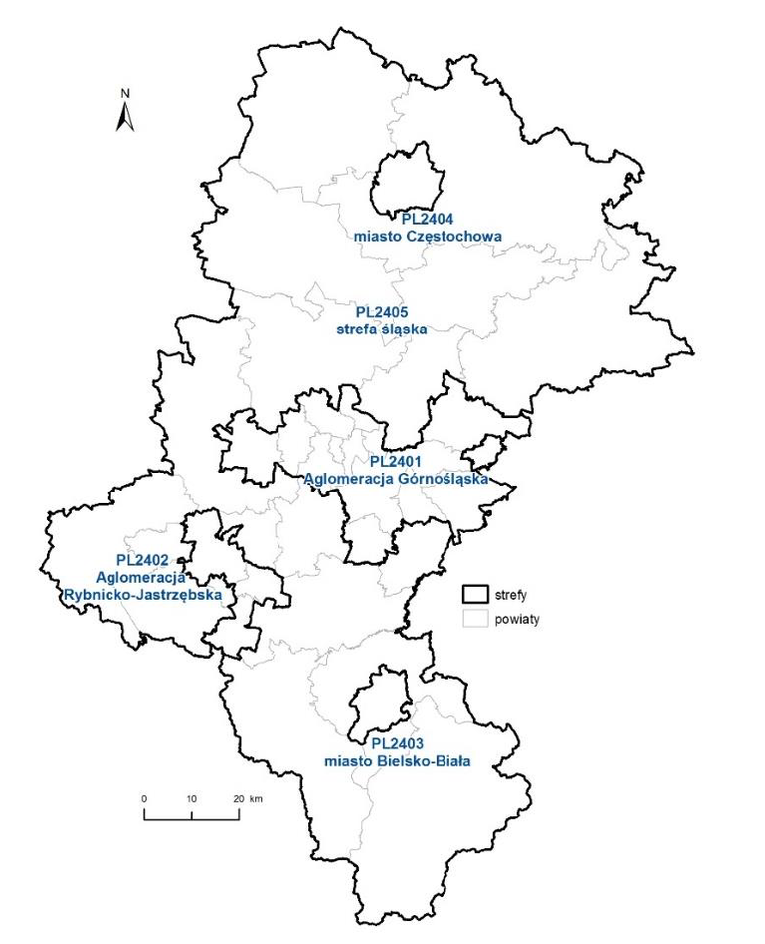
źródło: Roczna ocena jakości powietrza w Województwie Śląskim. Raport wojewódzki za rok 2018.

Zgodnie z informacjami udostępnionymi przez Departament Monitoringu Środowiska Regionalnego Wydziału Monitoringu Środowiska w Katowicach na terenie Miasta Żywca,
w latach 2016-2018, prowadzone były badania jakości powietrza w ramach Państwowego Monitoringu Środowiska. Stacja pomiarowa była zlokalizowana przy ul. Kopernika 83a. Wyniki pomiarów uzyskane w latach 2016-2018 przedstawiono w tabeli poniżej.

Tabela 6. Wyniki pomiarów jakości powietrza na terenie Miasta Żywca, w latach 2016-2018.
Rok | Nazwa stacji | PM 10[µg/m³] |  | B(a)P [ng/³] | NO₂ [µg/m³]
 |  | PM10 | Ilość dni z przekroczoną wartością dopuszczalną 50 [µg/m³]
2016 | Żywiec, ul. Kopernika | 44 | 96 | 8 | 15
2017 | Żywiec, ul. Kopernika | 48 | 91 | 12 | 17
2018 | Żywiec, ul. Kopernika | 47 | 97 | 8 | 17
źródło: Departament Monitoringu Środowiska Regionalnego Wydziału Monitoringu Środowiska w Katowicach

Wynik oceny strefy śląskiej za rok 2018, w której położone jest Miasto Żywiec, wskazuje, że dotrzymane są poziomy dopuszczalne lub poziomy docelowe substancji
w powietrzu (klasa A) ustanowione ze względu na ochronę zdrowia dla następujących zanieczyszczeń:
- dwutlenku azotu,
- dwutlenku siarki,
- tlenku węgla,
- ołowiu, kadmu, niklu, benzenu, arsenu w pyle zawieszonym PM10.

Przekroczone natomiast zostały dopuszczalne poziomy dla:
- pyłu PM10,
- pyłu PM2,5,
- ozon (dla celu długoterminowego),
- benzo(a)pirenu.

Tabela 7. Klasyfikacja stref zanieczyszczeń powietrza.
Poziom stężeń | Zanieczyszczenie | Klasa strefy | Wymagane działania
określony jest poziom dopuszczalny i poziom krytyczny
nie przekracza poziomu dopuszczalnego lub poziomu krytycznego | dwutlenek siarki  dwutlenek azotu  tlenki azotu  tlenek węgla  benzen  pył PM10  pył PM2,5  ołów (PM10) | A | utrzymanie stężeń zanieczyszczenia poniżej poziomu dopuszczalnego oraz próba utrzymania najlepszej jakości powietrza zgodnej ze zrównoważonym rozwojem
powyżej poziomu dopuszczalnego lub poziomu krytycznego |  | C | - określenie obszarów przekroczeń poziomów dopuszczalnych,  - opracowanie POP w celu osiągnięcia odpowiednich poziomów dopuszczalnych substancji w powietrzu (jeśli POP nie był uprzednio opracowany),  - kontrolowanie stężeń zanieczyszczenia na obszarach przekroczeń i prowadzenie działań mających na celu obniżenie stężeń przynajmniej do poziomów dopuszczalnych
określony jest poziom docelowy
nie przekracza poziomu docelowego | Ozon  AOT40  arsen (PM10)  nikiel (PM10)  kadm (PM10)  benzo(a)piren (PM10) | A | działania niewymagane
powyżej poziomu docelowego |  | C | - dążenie do osiągnięcia poziomu docelowego substancji w określonym czasie za pomocą ekonomicznie uzasadnionych działań technicznych i technologicznych  - opracowanie lub aktualizacja POP, w celu osiągnięcia odpowiednich poziomów docelowych w powietrzu
określony jest poziom celu długoterminowego
poniżej poziomu celu długoterminowego | Ozon  AOT40 | D1 | działania niewymagane
powyżej poziomu celu długoterminowego |  | D2 | - dążenie do osiągnięcia poziomu celu długoterminowego do 2020 r.
określony jest poziom dopuszczalny dla fazy II
poniżej poziomu celu długoterminowego | pył PM2,5 | A1 | działania niewymagane
powyżej poziomu celu długoterminowego |  | C1 | - dążenie do osiągnięcia poziomu dopuszczalnego dla fazy II do 2020 r.
* z uwzględnieniem dozwolonych częstości przekroczeń określonych w RMŚ w sprawie niektórych poziomów substancji w powietrzu.
źródło: WIOŚ

Zestawienie wszystkich wynikowych klas strefy śląskiej z uwzględnieniem kryterium ochrony zdrowia, zostało przedstawione w poniższej tabeli.

Tabela 8. Wynikowe klasy strefy śląskiej dla poszczególnych zanieczyszczeń, uzyskane
w ocenie rocznej w latach 2016- 2018 r. dokonanej z uwzględnieniem kryteriów ustanowionych w celu ochrony zdrowia.
Rok | Symbol klasy wynikowej
 | SO₂ | NO₂ | CO | C₆H₆ | O₃ | PM10 | Pb | As | Cd | Ni | B(a)P | PM2,5
2016 | A | A | A | A | C | C | A | A | A | A | C | C
2017 | C | A | A | A | C | C | A | A | A | A | C | C
2018 | A | A | A | A | C | C | A | A | A | A | C | C
źródło: Departament Monitoringu Środowiska Regionalnego Wydziału Monitoringu Środowiska w Katowicach.

W latach 2016-2018 obszar Miasta Żywca był obszarem przekroczeń poziomu dopuszczalnego stężeń średnich rocznych pyłu zawieszonego PM10 i dopuszczalnej ilości dni z przekroczoną wartością dopuszczalną. W analizowanych latach średnie stężenia pyłu PM2,5 przekraczały aktualnie obowiązujące poziomy dopuszczalne, jak i te mające obowiązywać od roku 2020. Na terenie Miasta Żywca występowały także przekroczenia docelowego stężenia benzo(a)pirenu oraz stężenia ozonu dla celu długoterminowego. Ponadto, w roku 2017 stężenia 24-godzinne dwutlenku siarki, przez siedem dni przekraczały poziom dopuszczalny, wynoszący 120 µ/m³.

Tabela 9. Wynikowe klasy strefy śląskiej dla poszczególnych zanieczyszczeń, uzyskane
w ocenie rocznej w latach 2016- 2018 r. dokonanej z uwzględnieniem kryteriów ustanowionych w celu ochrony roślin.
Nazwa strefy | Symbol klasy wynikowej
 | SO₂ | NO₂ | O₃
2016 | A | A | C
2017 | A | A | C
2018 | A | A | C
źródło: Departament Monitoringu Środowiska Regionalnego Wydziału Monitoringu Środowiska w Katowicach.

W latach 2016-2018, stężenia zanieczyszczeń na terenie strefy śląskiej, ze względu na ochronę roślin, nie zostały przekroczone w przypadku tlenków siarki i azotu. Przekroczone, natomiast zostały poziomy stężenia ozonu w powietrzu.

Należy pamiętać, iż powyższe wyniki oceny obejmują całą strefę śląską i są wartościami uśrednionymi dla jej obszaru.

Poniżej przedstawiono w formie graficznej zasięg obszarów przekroczeń dla pyłu PM10, pyłu PM2,5 benzo(a)pirenu oraz ozonu.

Rysunek 5. Obszar przekroczeń średniorocznego stężenia pyłu PM10 na obszarze strefy śląskiej w 2018 roku.
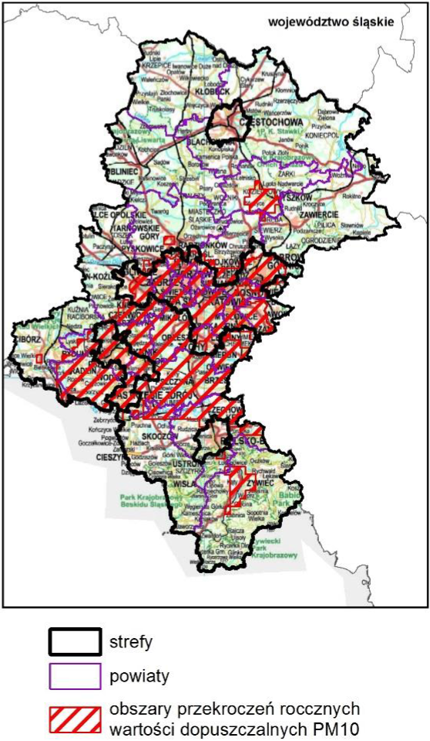
źródło: Roczna ocena jakości powietrza w Województwie Śląskim. Raport wojewódzki za rok 2018.

Rysunek 6. Zasięg obszaru przekroczeń liczby dni z przekroczeniem stężeń pyłu PM10 powyżej 50 μg/m³ (średnia z 24h) na terenie strefy śląskiej w 2018 roku.
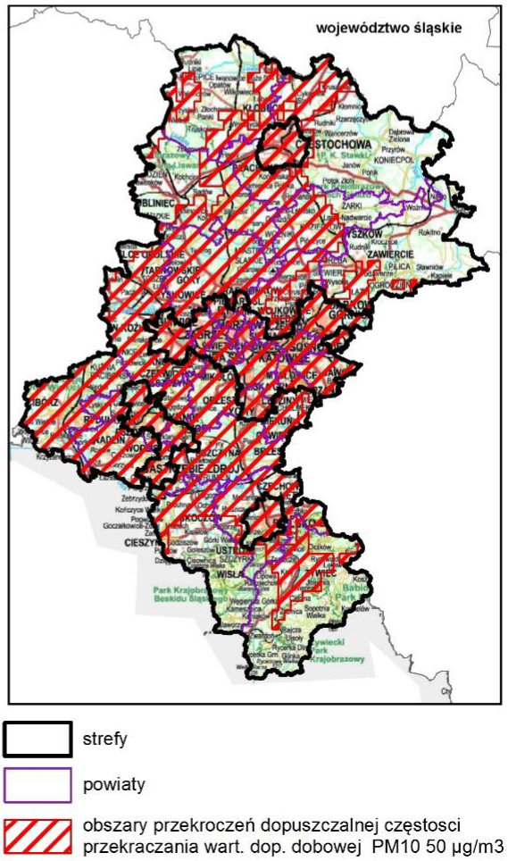
źródło: Roczna ocena jakości powietrza w Województwie Śląskim. Raport wojewódzki za rok 2018.

Rysunek 7. Zasięg obszaru przekroczeń średniorocznego stężenia pyłu PM2.5 na terenie strefy śląskiej w 2018 roku.
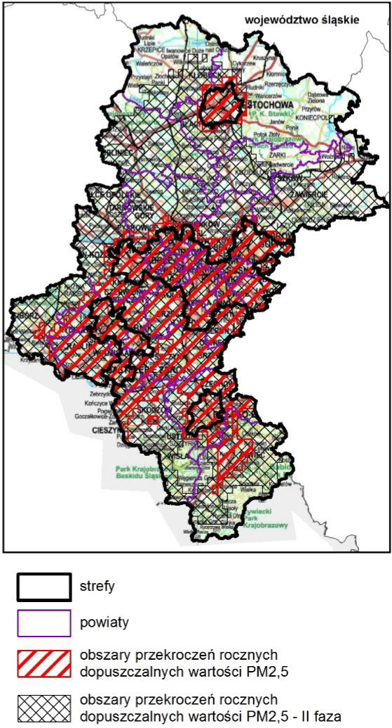
źródło: Roczna ocena jakości powietrza w Województwie Śląskim. Raport wojewódzki za rok 2018.

Rysunek 8. Zasięg obszaru przekroczeń stężenia średniorocznego benzo(a)pirenu na terenie strefy śląskiej w 2018 roku.
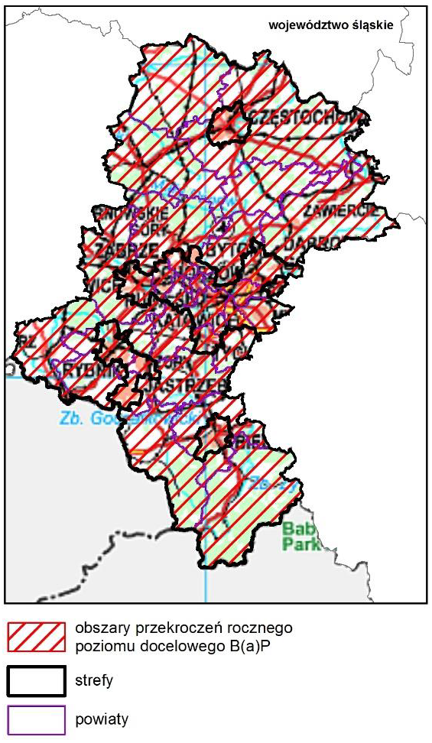
źródło: Roczna ocena jakości powietrza w Województwie Śląskim. Raport wojewódzki za rok 2018.
Rysunek 9. Zasięg obszaru przekroczeń dopuszczalnej częstości przekraczania poziomu celu długoterminowego ozonu na terenie strefy śląskiej w 2018 roku.
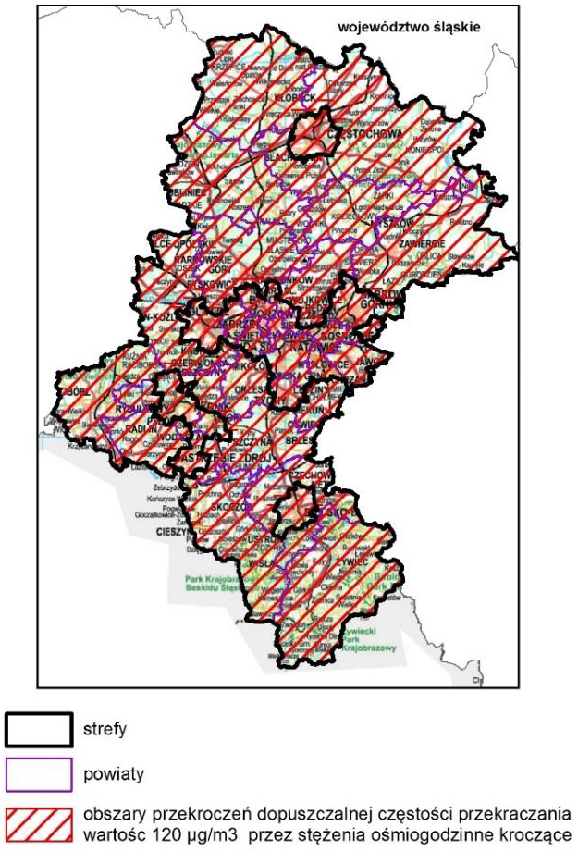
źródło: Roczna ocena jakości powietrza w Województwie Śląskim. Raport wojewódzki za rok 2018.
Program Ochrony Powietrza
Program ochrony powietrza dla terenu województwa śląskiego mający na celu osiągnięcie poziomów dopuszczalnych substancji w powietrzu oraz pułapu stężenia ekspozycji został przyjęty uchwałą nr V/47/5/2017 Sejmiku Województwa Śląskiego z dnia 18 grudnia 2017 r. Program jest aktualizacją Programu przyjętego przez Sejmik Województwa Śląskiego uchwałą Nr IV/57/3/2014 z dnia 17 listopada 2014 roku.

Nadrzędnym celem aktualizacji Programu ochrony powietrza jest opracowanie działań naprawczych, których realizacja doprowadzi do poprawy jakości powietrza, co
w konsekwencji spowoduje ograniczenie niekorzystnego wpływu zanieczyszczeń powietrza na zdrowie i życie mieszkańców województwa śląskiego. W trakcie prac nad aktualizacją dokumentu zweryfikowano zaplanowane i realizowane dotychczas działania naprawcze oraz opracowano katalog działań korygujących.
Na terenie Miasta Żywca, zgodnie z POP dla terenu województwa śląskiego, zidentyfikowano obszary przekroczenia dopuszczalnej częstości przekraczania dopuszczalnej wartości 24-godzinnej pyłu PM10 o powierzchni 27,07 ha (25 702 narażone osoby), stężenia średniorocznego pyłu zawieszonego PM2,5 o powierzchni 0,44 ha (876 narażone osoby) oraz stężenia średniorocznego B(a)P o powierzchni 47,09 km² (29 673 narażone osoby).

W celu realizacji działań naprawczych, samorządy lokalne powinny stworzyć dla mieszkańców system zachęt finansowych pomocny w ograniczeniu emisji z sektora bytowo-komunalnego. Zadania powinny być realizowane zgodnie z określoną listą priorytetów w zakresie: zastąpienia niskosprawnych urządzeń siecią ciepłowniczą lub urządzeniami opalanymi gazem, ewentualnie urządzeniami spełniającymi minimum wymogi jakościowe dla urządzeń na paliwa stałe klasy 5, które zostały określone w normie PN-EN 303-5:2012, jak również inwestycji związanych z termomodernizacją obiektów ogrzewanych w sposób indywidualny w celu ograniczenia strat ciepła.

Uchwała antysmogowa
Dnia 7 kwietnia 2017 przyjęto Uchwałę Nr V/36/1/2017 Sejmiku Województwa Śląskiego w sprawie wprowadzenia na obszarze województwa śląskiego ograniczeń w zakresie eksploatacji instalacji, w których następuje spalanie paliw (Dz. Urz. Woj. Śl. z 12 kwietnia 2017r., poz. 2624), tzw. „Uchwałę antysmogową” :

§ 1.1. W celu zapobieżenia negatywnemu oddziaływaniu na zdrowie ludzi i na środowisko, w granicach administracyjnych województwa śląskiego wprowadza się ograniczenia i zakazy obejmujące cały rok kalendarzowy określone niniejszą uchwałą.

§ 2. Rodzaje instalacji, dla których wprowadza się ograniczenia i zakazy w zakresie ich eksploatacji to instalacje, w których następuje spalanie paliw stałych w rozumieniu art. 3 pkt 3 ustawy z dnia 10 kwietnia 1997 roku Prawo energetyczne (tekst jednolity Dz. U. z 2017 roku, poz. 220 z późn. zm.), w szczególności kocioł, kominek i piec, jeżeli:
1) dostarczają ciepło do systemu centralnego ogrzewania lub
2) wydzielają ciepło lub
3) wydzielają ciepło i przenoszą je do innego nośnika

§ 3. Podmiotami, dla których wprowadza się ograniczenia i zakazy są podmioty eksploatujące instalacje wskazane w § 2

§ 4. W przypadku instalacji, o których mowa w § 2 pkt 1, dopuszcza się wyłącznie eksploatację instalacji, które spełniają minimum standard emisyjny zgodny z 5 klasą pod względem granicznych wartości emisji zanieczyszczeń normy PN-EN 303-5:2012, co potwierdza się zaświadczeniem wydanym przez jednostkę posiadającą w tym zakresie akredytację Polskiego Centrum Akredytacji lub innej jednostki akredytującej w Europie, będącej sygnatariuszem wielostronnego porozumienia o wzajemnym uznawaniu akredytacji EA (European co-operation for Accreditation).

§ 5. W przypadku instalacji, o których mowa w § 2 pkt 2 i pkt 3, dopuszcza się wyłącznie eksploatację instalacji, które spełniają minimalne poziomy sezonowej efektywności energetycznej i normy emisji zanieczyszczeń dla sezonowego ogrzewania pomieszczeń określone w punkcie 1 i 2 załącznika II do Rozporządzenia Komisji (UE) 2015/1185 z dnia 24 kwietnia 2015 roku w sprawie wykonania dyrektywy Parlamentu Europejskiego i Rady 2009/125/WE w odniesieniu do wymogów dotyczących ekoprojektu dla miejscowych ogrzewaczy pomieszczeń na paliwo stałe. Podmiot eksploatujący instalację jest zobowiązany do wykazania spełniania wymagań określonych w niniejszym zapisie poprzez przedstawienie instrukcji dla instalatorów i użytkowników, o której mowa w punkcie 3 lit. a załącznika II w/w rozporządzenia.

§ 6. W instalacjach wskazanych w § 2 zakazuje się stosowania:
1) węgla brunatnego oraz paliw stałych produkowanych z wykorzystaniem tego węgla,
2) mułów i flotokoncentratów węglowych oraz mieszanek produkowanych z ich wykorzystaniem,
3) paliw, w których udział masowy węgla kamiennego o uziarnieniu poniżej 3 mm wynosi więcej niż 15 %,
4) biomasy stałej, której wilgotność w stanie roboczym przekracza 20 %.

Uchwała wchodzi w życie z dniem 1 września 2017 roku z następującymi wyjątkami:
- wymagania wskazane w § 4 dla instalacji, których eksploatacja rozpoczęła się przed 1 września 2017 roku będą obowiązywać:
  - od 1 stycznia 2022 roku w przypadku instalacji eksploatowanych w okresie powyżej 10 lat od daty ich produkcji lub nieposiadających tabliczki znamionowej,
  - od 1 stycznia 2024 roku w przypadku instalacji eksploatowanych w okresie od 5 do 10 lat od daty ich produkcji,
  - od 1 stycznia 2026 roku w przypadku instalacji eksploatowanych w okresie poniżej 5 lat od daty ich produkcji,
  - od 1 stycznia 2028 roku w przypadku instalacji spełniających wymagania w zakresie emisji zanieczyszczeń określonych dla klasy 3 lub klasy 4 według normy PN-EN 303-5:2012,

- wymagania wskazane w § 5 dla instalacji, których eksploatacja rozpoczęła się przed 1 września 2017 roku, będą obowiązywać od 1 stycznia 2023 roku, chyba że instalacje te będą:
  - osiągać sprawność cieplną na poziomie co najmniej 80 % lub
  - zostaną wyposażone w urządzenie zapewniające redukcję emisji pyłu do wartości określonych w punkcie 2 lit. a załącznika II do Rozporządzenia Komisji (UE) 2015/1185 z dnia 24 kwietnia 2015 roku w sprawie wykonania dyrektywy Parlamentu Europejskiego i Rady 2009/125/WE w odniesieniu do wymogów dotyczących ekoprojektu dla miejscowych ogrzewaczy pomieszczeń na paliwo stałe.

5.1.3 Zagadnienia Horyzontalne
Adaptacja do zmian klimatu
Zgodnie z analizami wykonanymi na potrzeby programu KLIMADA, zamieszczonymi w Strategicznym planie adaptacji dla sektorów i obszarów wrażliwych na zmiany klimatu do roku 2020, na przestrzeni następnych lat warunki klimatyczne Polski zmienią się. Przewidywane jest zwiększenie się średniej rocznej temperatury ilości dni upalnych
(z temperaturą powyżej 25º C) oraz zmniejszenie się ilości dni z temperaturami poniżej 0º C.
Efektem tego może być ograniczenie zapotrzebowania na energię potrzebną do ogrzewania pomieszczeń mieszkalnych, co jednocześnie spowoduje ograniczenie emisji gazów cieplarnianych. Zwiększenie się ilości dni upalnych, może z kolei spowodować wzrost zapotrzebowania na energię (urządzenia klimatyzacyjne). Większa ilość dni słonecznych przyczyni się natomiast do polepszenia się warunków słonecznych, wyjątkowo ważnych przy korzystaniu z energii odnawialnej.

Konieczne będzie dostosowanie systemu energetycznego do wahań temperatur oraz zapotrzebowania energetycznego, wdrożenie rozproszonych, niskoemisyjnych źródeł energii oraz wykorzystywanie energii odnawialnej.

Nadzwyczajne zagrożenia środowiska
Do nadzwyczajnych zagrożeń środowiska, w zakresie ochrony powietrza, można zaliczyć wszelkiego rodzaju awarie sieci przesyłowych oraz awarie w zakładach przemysłowych.

Awaria instalacji przemysłowych lub przesyłowych może doprowadzić do uwolnienia dużych ilości lotnych związków chemicznych do powietrza. Substancje takie mogą cechować się negatywnym wpływem na organizmy żywe oraz środowisko naturalne. Zasięg skażenia po awarii przemysłowej jest zależny od lokalnych uwarunkowań terenowych, klimatu oraz pogody i w zależności od tych parametrów może pokryć bardzo duży obszar.

Działania edukacyjne
Jednym z najważniejszych zadań gmin jest zwiększanie świadomości ekologicznej ich mieszkańców – zwłaszcza tych dorosłych. Cel ten można osiągnąć poprzez organizowanie szkoleń oraz akcji edukacyjnych podejmujących tematykę zmian klimatu, sposobów minimalizowania ich skutków, ograniczania niskiej emisji oraz minimalizacji negatywnego wpływu na powietrze atmosferyczne.

Monitoring środowiska
Monitoring powietrza w Województwie Śląskim prowadzony jest przez Regionalny Wydział Monitoringu Środowiska Głównego Inspektoratu Ochrony Środowiska w Katowicach. W ramach systemu monitoringu jakości powietrza w Województwie Śląskim funkcjonuje 31 stacji pomiarowych. Prowadzą one monitoring w sposób automatyczny, manualny lub pasywny. Jedna z tych stacji zlokalizowana jest w Żywcu przy ul. Kopernika.

Ponadto na terenie Żywca znajduje się jeden czujniki sieci Airly, mogący pełnić dodatkową funkcję informacyjną dotyczącą aktualnej jakości powietrza.

5.1.4 Analiza SWOT
Jakość powietrza
Silne strony | Słabe strony
- Brak przekroczeń dopuszczalnych norm powietrza w przypadku pyłu; SO₂; NO₂, CO; C₆H₆; Pb; As; Cd oraz Ni;  - Opracowany i wdrażany Plan Gospodarki Niskoemisyjnej dla Miasta Żywiec;  - Opracowany i wdrażany Program ograniczenia niskiej emisji dla Miasta Żywca;  - Obecność, na terenie miasta, stacji pomiarowej systemu monitoringu jakości powietrza; | - Przewaga tradycyjnych, nieekologicznych źródeł ciepła,  - Zagrożenie z liniowych i punktowych źródeł zanieczyszczeń,  - Spalanie w piecach paliwa niskiej jakości oraz odpadów,  - Niska świadomość ekologiczna mieszkańców,  - Przekroczenia dopuszczalnych norm jakości powietrza w przypadku: pyłu PM10, PM2,5, O₃, oraz B(a)P;
Szanse | Zagrożenia
- Stopniowe zastąpienie ogrzewania węglowego, bardziej nowoczesnym systemem (w tym OZE)  - Termomodernizacja budynków znajdujących się na terenie gminy,  - Tworzenie ścieżek rowerowych,  - Edukacja ekologiczna mieszkańców ze szczególnym naciskiem na zagadnienia dotyczące zagrożeń związanych ze spalaniem w piecach paliw niskiej jakości oraz odpadów, | - Wzrost liczby samochodów,  - Niska świadomość mieszkańców dotycząca zjawiska tzw. „niskiej emisji”,  - Spalanie w kotłach odpadów oraz paliw o niskiej jakości,  - Korzystanie z przestarzałych kotłów na paliwa stałe.

5.2. Ochrona przed hałasem

5.2.1. Stan wyjściowy
Hałas definiuje się jako wszystkie niepożądane, nieprzyjemne, dokuczliwe lub szkodliwe drgania mechaniczne ośrodka sprężystego oddziałujące na organizm ludzki. Zgodnie z ustawą z dnia 27 kwietnia 2001 r. - Prawo ochrony środowiska (Dz.U. 2019 poz. 1396 z późn. zm.), podstawowe pojęcia z zakresu ochrony przed hałasem są następujące:
- emisja - wprowadzane bezpośrednio lub pośrednio energie do powietrza, wody lub ziemi, związane z działalnością człowieka (takie jak hałas czy wibracje),
- hałas - dźwięki o częstotliwościach od 16 Hz do 16.000 Hz,
- poziom hałasu - równoważny poziom dźwięku A wyrażony w decybelach (dB).

Oceny stanu akustycznego środowiska i obserwacji zmian dokonuje się w ramach Państwowego Monitoringu Środowiska, zgodnie z art. 117 ustawy z dnia 27 kwietnia 2001 r. Prawo ochrony środowiska (Dz.U. 2019 poz. 1396 z późn. zm.). W rozumieniu ustawy ochrona przed hałasem polega na zapewnieniu jak najlepszego stanu akustycznego środowiska, w szczególności na utrzymaniu poziomu hałasu poniżej dopuszczalnego lub co
najmniej na tym poziomie, oraz zmniejszeniu poziomu hałasu co najmniej do dopuszczalnego, gdy nie jest on dotrzymany.

W związku ze stwierdzoną uciążliwością akustyczną hałasów komunikacyjnych Państwowy Zakład Higieny opracował skalę subiektywnej uciążliwości zewnętrznych tego rodzaju hałasów. Zgodnie z dokonaną klasyfikacją uciążliwość hałasów komunikacyjnych zależy od wartości poziomu równoważnego LAeq i wynosi odpowiednio:
- mała uciążliwość LAeq< 52 dB
- średnia uciążliwość 52 dB<LAeq< 62 dB
- duża uciążliwość 63 dB<LAeq< 70 dB
- bardzo duża uciążliwość LAeq> 70 dB

5.2.2. Źródła hałasu
Hałas drogowy
Kryteria dopuszczalności hałasu drogowego określa Rozporządzenie Ministra Środowiska z dnia 15 października 2014 r. w sprawie ogłoszenia jednolitego tekstu rozporządzenia Ministra Środowiska w sprawie dopuszczalnych poziomów hałasu
w środowisku (Dz. U. 2014, poz. 112). Dla rodzajów terenu, wyróżnionych ze względu na sposób zagospodarowania i pełnione funkcje (tj. tereny zabudowy mieszkaniowej, tereny szpitali, szkoły, tereny rekreacyjno – wypoczynkowe i uzdrowiska), ustalono dopuszczalny równoważny poziom hałasu LA_{eq}D w porze dziennej i LA_{eq}N w porze nocnej.
Podstawą określenia dopuszczalnej wartości poziomu równoważnego hałasu
dla danego terenu jest zaklasyfikowanie go do określonej kategorii, o wyborze której decyduje sposób jego zagospodarowania. Dla hałasu drogowego, dopuszczalne wartości poziomów hałasu wynoszą w porze dziennej – w zależności od funkcji terenu – od 50 do 65 dB, w porze nocnej 45–56 dB. Dopuszczalne poziomy hałasu, w zależności od przeznaczenia terenu, zestawiono w tabeli poniżej.

Tabela 10. Dopuszczalne poziomy hałasu w zależności od przeznaczenia terenu.
Przeznaczenie terenu | Dopuszczalny poziom hałasu w dB
 | Drogi lub linie kolejowe* |  | Pozostałe obiekty i działalność będąca źródłem hałasu
 | LAeq D  przedział czasu odniesienia równy 16 godzinom | LAeq N  przedział czasu odniesienia równy 8 godzinom | LAeq D  przedział czasu odniesienia równy 8 najmniej korzystnym godzinom dnia kolejno po sobie następującym | LAeq N  przedział czasu odniesienia równy 1 najmniej korzystnej godzinie nocy
a) Obszary A ochrony uzdrowiskowej  b) Tereny szpitali poza miastem | 50 | 45 | 45 | 40
a) Tereny zabudowy mieszkaniowej jednorodzinnej  b) Tereny zabudowy związanej  ze stałym lub wielogodzinnym pobytem dzieci i młodzieży**  c) Tereny domów opieki  d) Tereny szpitali  w Miastach | 61 | 56 | 50 | 40
a) Tereny zabudowy mieszkaniowej wielorodzinnej  i zamieszkania zbiorowego  b) Tereny zabudowy mieszkaniowej jednorodzinnej  z usługami rzemieślniczymi  c) Tereny rekreacyjno-wypoczynkowe poza miastem  d) Tereny zabudowy zagrodowej | 65 | 56 | 55 | 45
Tereny w strefie śródmiejskiej miast powyżej 100 tys. mieszkańców *** | 68 | 60 | 55 | 45
* Wartości określone dla dróg i linii kolejowych stosuje się także dla torowisk tramwajowych poza pasem drogowym i kolei linowych.
** W przypadku niewykorzystywania tych terenów, zgodnie z ich funkcją, w porze nocy, nie obowiązuje na nich dopuszczalny poziom hałasu w porze nocy.
*** Strefa śródmiejska miast powyżej 100 tys. mieszkańców to teren zwartej zabudowy mieszkaniowej
z koncentracją obiektów administracyjnych, handlowych i usługowych. W przypadku miast, w których występują dzielnice o liczbie mieszkańców powyżej 100 tys., można wyznaczyć w tych dzielnicach strefę śródmiejską, jeżeli charakteryzuje się ona zwartą zabudową mieszkaniową z koncentracją obiektów administracyjnych, handlowych
i usługowych.
Na terenie Miasta Żywca głównym źródłem hałasu drogowego są:
- Drogi krajowe:
  - Droga ekspresowa S-1;
- Drogi wojewódzkie:
  - Droga wojewódzka nr 945;
  - Droga wojewódzka nr 946;
  - Droga wojewódzka nr 948;
- Drogi powiatowe:
  - Droga nr 1463 S – ul. Powstańców Śląskich, ul. Aleje Piłsudskiego;
  - Droga nr 1465 S – ul. Klonowa, ul. Grunwaldzka;
  - Droga nr 1469 S – ul. Aleje Wolności, ul. Legionów;
  - Droga nr 1405 S – ul. Leśnianka;
  - Droga nr 1428 S – ul. Isep;
  - Droga nr 1473 S – ul. Isep (łącznik);
  - Droga nr 1413 S – ul. Ślemieńska;
  - Droga nr 1474 S – ul. Komonieckiego, ul. Moszczanicka;
  - Droga nr 1476 S – ul. Partyzantów;
  - Droga nr 1477 S – ul. Marii Curie-Skłodowskiej;
  - Droga nr 1478 S- ul. Sporyska;
  - Droga nr 1457 S – ul. Podlesie;
  - Droga nr 1475 S – droga Żywiec-Rychwałd;
  - Droga nr 1467 S – ul. Komorowskich;
  - Droga nr 1484 S – ul. Pola Lisicikich.
- Drogi gminne,
- Drogi wewnętrzne.

W ostatnich latach Wojewódzki Inspektorat Ochrony Środowiska w Katowicach nie przeprowadzał, w ramach Państwowego Monitoringu Środowiska, badań środowiska akustycznego na terenie Miasta Żywca.

W 2018 roku Generalna Dyrekcja Dróg Krajowych i Autostrad przeprowadziła badania hałasu drogowego na terenie powiatu żywieckiego. Badaniami objęto odcinek Drogi ekspresowej nr 1. Analizowane odcinki dróg przedstawiono poniżej.

Tabela 11. Zestawienie odcinków dróg krajowych w obszarze powiatu żywieckiego, dla których wykonane zostały mapy akustyczne.
L.p. | Id odcinka | Numer drogi krajowy / europejski | Nazwa odcinka | Kilometraż odcinka w granicach powiatu |  | Gmina
 |  |  |  | Początek odcinka | Koniec odcinka
 | 40729 | S1f / - | Węzeł Buczkowice – Węzeł Żywiec Soła | 18+160 | 18+867 | Łodygowice
 |  |  |  | 20+502 | 27+255 | Łodygowice
 |  |  |  |  |  | Żywiec
Lipowa
(w zasięgu oddziaływania)
 | 40536 | S1f / - | Węzeł Żywiec Soła – Węzeł Żywiec Browar | 27+255 | 29+559 | Żywiec
 |  |  |  |  |  | Radziechowy – Wieprz
 | 40522 | 1f / - | Węgierska Górka – Milówka | 34+474 | 44+903 | Radziechowy – Wieprz
 |  |  |  |  |  | Węgierska Górka
 |  |  |  |  |  | Milówka
źródło: Mapy akustyczne dla dróg krajowych w województwie śląskim o łącznej długości 623,975 km.
I – cześć opisowa.

Rysunek 10. Lokalizacja analizowanych odcinków dróg krajowych na terenie powiatu żywieckiego.

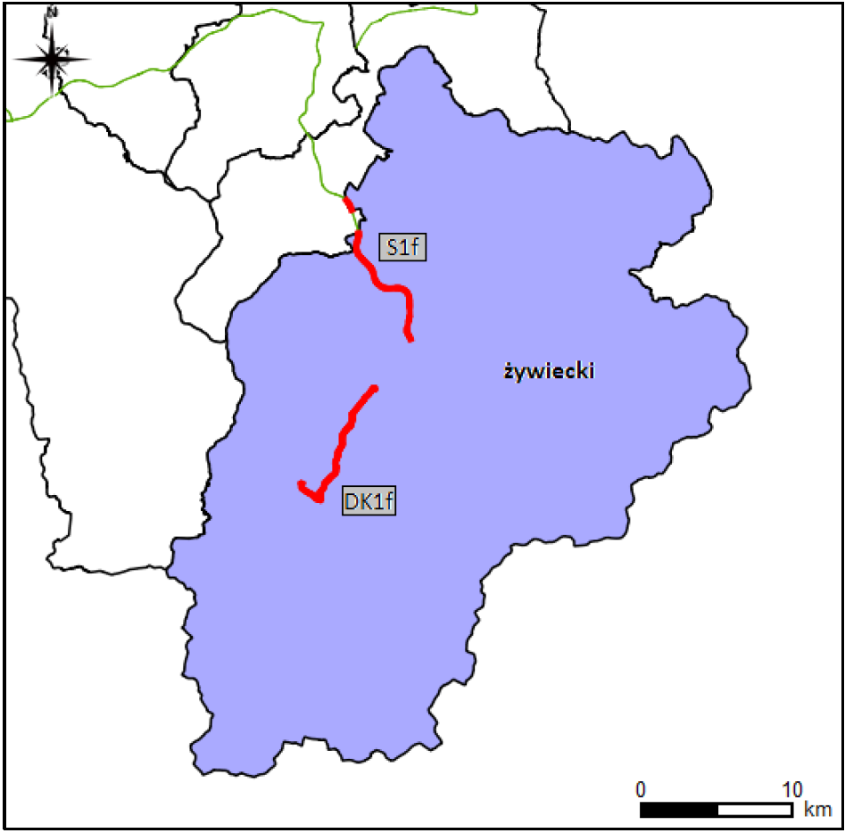
Źródło: Mapy akustyczne dla dróg krajowych w województwie śląskim o łącznej długości 623,975 km.
I – cześć opisowa.

Wyniki badań zawierały zestawienie wielkości obszaru oraz ilości budynków narażonych na przekroczenia dopuszczalnych poziomów hałasu. Zebrano je w dwóch tabelach opisujących wskaźnik L_{N} długookresowy średni poziom dźwięku A wyrażony
w decybelach (dB), wyznaczony w ciągu wszystkich pór nocy w roku (rozumianych jako przedział czasu od godz. 22.00 do godz. 6.00) oraz wskaźnik L_{DWN} (długookresowy średni poziom dźwięku, wyznaczony w ciągu wszystkich dób w roku, z uwzględnieniem pory dnia (od godz. 6⁰⁰ do godz. 18⁰⁰), pory wieczoru (od godz. 18⁰⁰ do godz. 22⁰⁰) oraz pory nocy (od godz. 22⁰⁰ do godz. 6⁰⁰). Dane o przekroczeniach zostały zestawione w tabelach.

Tabela 12. Przekroczenia wartości L_{DWN} [dB] dla drogi ekspresowej S1.
Droga krajowa nr 1, odcinek: Węgierska Górka – Milówka, Droga ekspresowa S1, odcinek: Węzeł Buczkowice – Węzeł Żywiec Browar, jednostka: powiat żywiecki |  |  |  |  | Wskaźnik  hałasu  L_{DWN} [dB]
Kryterium | do 5 dB | 5 dB -10 dB | 10 dB -15 dB | 15 dB-20 dB | pow. 20dB
 | Stan warunków akustycznych środowiska
 | niedobry |  | zły |  | Bardzo zły
Powierzchnia obszarów zagrożonych w danym zakresie [km²] | 0,083 | 0,005 | 0,008 | 0,000 | 0,000
Liczba lokali mieszkalnych w danym zakresie [tys.] | 0,257 | 0,019 | 0,000 | 0,000 | 0,000
Liczba zagrożonych mieszkańców w danym zakresie [tys.] | 0,813 | 0,066 | 0,000 | 0,000 | 0,000
Liczba budynków szkolnych i przedszkolnych w danym zakresie | 2 | 1 | 0 | 0 | 0
Liczba budynków służby zdrowia, opieki społecznej i socjalnej w danym zakresie | 0 | 0 | 0 | 0 | 0
Inne obiekty budowlane istotne z punktu widzenia ochrony przed hałasem (liczba obiektów) | 0 | 0 | 0 | 0 | 0
Źródło: GDDKiA

Tabela 13. Przekroczenia wartości L_{N} [dB] dla drogi ekspresowej S1.
Droga krajowa nr 1, odcinek: Węgierska Górka – Milówka, Droga ekspresowa S1, odcinek: Węzeł Buczkowice – Węzeł Żywiec Browar, jednostka: powiat żywiecki |  |  |  |  | Wskaźnik  hałasu  L_{N} [dB]
Kryterium | do 5 dB | 5 dB -10 dB | 10 dB -15 dB | 15 dB-20 dB | pow. 20dB
 | Stan warunków akustycznych środowiska
 | niedobry |  | zły |  | Bardzo zły
Powierzchnia obszarów zagrożonych w danym zakresie [km²] | 0,079 | 0,002 | 0,007 | 0,000 | 0,000
Liczba lokali mieszkalnych w danym zakresie [tys.] | 0,257 | 0,038 | 0,00 | 0,000 | 0,000
Liczba zagrożonych mieszkańców w danym zakresie [tys.] | 0,818 | 0,121 | 0,000 | 0,000 | 0,000
Liczba budynków szkolnych i przedszkolnych w danym zakresie | 3 | 0 | 0 | 0 | 0
Liczba budynków służby zdrowia, opieki społecznej i socjalnej w danym zakresie | 0 | 0 | 0 | 0 | 0
Inne obiekty budowlane istotne z punktu widzenia ochrony przed hałasem (liczba obiektów) | 0 | 0 | 0 | 0 | 0
Źródło: GDDKiA

Jak wynika z badań poziomów hałasu przeprowadzonych przez GDDKiA, w okolicy drogi ekspresowej S1 mogą wystąpić przekroczenia dopuszczalnych poziomów dźwięku
w powietrzu w zakresie od 5 do 15 dB.

Hałas kolejowy
Przez Miasto Żywiec przebiegają dwie linie kolejowe mogące być potencjalnymi źródłami hałasu:
- Linia kolejowa nr 97 relacji Skawina – Żywiec;
- Linia kolejowa nr 139 relacji Katowice – Skalité-Serafínov.

W związku z ich istnieniem, na obszarach przez które przebiegają torowiska, może wystąpić potencjalne zagrożenie nadmiernym hałasem, którego źródłem jest kolej.

Hałas przemysłowy
Hałas przemysłowy powodowany jest eksploatacją instalacji lub urządzeń zawiązanych z prowadzoną działalnością przemysłową. Jeżeli dla podmiotu stwierdzono, na podstawie przeprowadzonych badań, przekroczenia dopuszczalnych poziomów hałasu, starosta powiatowy wydaje decyzję określającą dopuszczalne poziomy hałasu. Uciążliwość hałasu emitowanego z obiektów przemysłowych zależy między innymi od ich ilości, czasu pracy czy odległości od terenów podlegających ochronie akustycznej.

5.2.3. Zagadnienia Horyzontalne
Adaptacja do zmian klimatu
Wzrost średnich temperatur powietrza towarzyszący zmianom klimatycznym powoduje zwiększenie się poziomów dźwięków – zwłaszcza tych generowanych przez urządzenia mechaniczne oraz elektryczne. Wzrost temperatury wymusza również, intensywniejsze działanie układów chłodzących co również może powodować uciążliwości dla środowiska, zwłaszcza w gminach gdzie naturalny krajobraz uległ największym przekształceniom. Aby zmniejszyć negatywny wpływ wysokich temperatur należy zwiększać ilość terenów zielonych.

Nadzwyczajne zagrożenia środowiska
Do nadzwyczajnych zagrożeń środowiska, w zakresie zagrożenia hałasem można zaliczyć wszelkiego rodzaju zdarzenia losowe, powodujące nagłe zwiększenie emisji dźwięku.

Działania edukacyjne
Zwiększenie świadomości mieszkańców dotyczącej zagrożenia nadmiernym poziomem dźwięku powietrzu, zwłaszcza przy nieustannie rosnącej ilości pojazdów mechanicznych, powinno być jednym z priorytetów jednostek samorządu terytorialnego. Ważnym krokiem w tym kierunku może być organizacja szkoleń, dla mieszkańców gminy, mających na celu propagowanie wiedzy na temat zagrożeń związanych z hałasem oraz sposobów niwelowania jego skutków.

Monitoring środowiska
Monitoring poziomów dźwięku w Województwie Śląskim prowadzony jest przez Regionalny Wydział Monitoringu Środowiska Głównego Inspektoratu Ochrony Środowiska
w Katowicach. Badania obejmują okolice dróg o dużym natężeniu ruchu, okolice linii kolejowych oraz lotnisk. Prowadzone są one zgodnie z "Programem Państwowego Monitoringu Środowiska województwa Śląskiego na lata 2016-2020". Ponadto zarządcy dróg krajowych oraz wojewódzkich zobowiązani są do sporządzenia map akustycznych dla dróg
o natężeniu ruchu powyżej 3 000 000 pojazdów na rok.

5.2.4. Analiza SWOT
Klimat akustyczny
Silne strony | Słabe strony
- Ryzyko przekroczenia dopuszczalnych poziomów dźwięku dotyczy ograniczonych obszarów miasta; | - Natężenie ruchu komunikacyjnego,  - Przekroczenia dopuszczalnych poziomów dźwięku w powietrzu w okolicach drogi ekspresowej S-1;  - Możliwość wystąpienia hałasu związanego z przemysłem;
Szanse | Zagrożenia
- Monitorowanie poziomów hałasu wzdłuż ciągów komunikacyjnych,  - Poprawa stanu technicznego ciągów komunikacyjnych,  - Uwzględnianie w Planach Zagospodarowania Przestrzennego odległości od źródeł hałasu, | - Zwiększająca się ilość samochodów,  - Brak wystarczających środków na inwestycje związane z poprawą środowiska akustycznego;

5.3. Ochrona przed promieniowaniem elektromagnetycznym

5.3.1. Stan wyjściowy
Zagadnienia dotyczące ochrony ludzi i środowiska przed niekorzystnym oddziaływaniem pól elektromagnetycznych regulowane są przepisami dotyczącymi:
- ochrony środowiska,
- bezpieczeństwa i higieny pracy,
- prawa budowlanego,
- zagospodarowania przestrzennego,
- przepisami sanitarnymi.

Jako promieniowanie niejonizujące określa się promieniowanie, którego energia oddziałująca na każde ciało materialne nie wywołuje w nim procesu jonizacji. Promieniowanie to związane jest ze zmianami pola elektromagnetycznego. Poniżej zestawiono potencjalne źródła omawianego promieniowania:
- urządzenia wytwarzające stałe pole elektryczne i magnetyczne,
- urządzenia wytwarzające pole elektryczne i magnetyczne o częstotliwości 50 Hz, (stacje i linie elektroenergetyczne wysokiego napięcia),
- urządzenia wytwarzające pole elektromagnetyczne o częstotliwości od 1 kHz do 300 GHz, (urządzenia radiokomunikacyjne, radionawigacyjne i radiolokacyjne),
- inne źródła promieniowania z zakresu częstotliwości: 0 - 0,5 Hz, 0,5 - 50 Hz oraz 50-1000 Hz.

Zagadnienia dotyczące promieniowania niejonizującego są określone przez Rozporządzenie Ministra Środowiska z dnia 30 października 2003 roku w sprawie dopuszczalnych poziomów pól elektromagnetycznych w środowisku oraz sposobów sprawdzania dotrzymania tych poziomów (Dz. U. 2003r., Nr 192, poz. 1883).

Dla terenów przeznaczonych pod zabudowę mieszkaniową, rozporządzenie ustala odrębną wartość składowej elektrycznej pola w wysokości 7 V/m.

Dla pozostałych terenów, na których przebywanie ludzi jest dozwolone bez ograniczeń, rozporządzenie ustala wysokość składowej elektrycznej pola elektromagnetycznego o częstotliwości 50 Hz w wysokości 10 kV/m, natomiast składowej magnetycznej w wysokości 60 A/m. ponadto rozporządzenie określa:
- dopuszczalne poziomy elektromagnetycznego promieniowania niejonizującego;
- metody kontroli dopuszczalnych poziomów pól elektromagnetycznych;
- metody wyznaczania, dotrzymania dopuszczalnych poziomów pól elektromagnetycznych, jeżeli w środowisku występują pola elektromagnetyczne
z różnych zakresów częstotliwości.

5.3.2. Źródła promieniowania elektromagnetycznego
Na terenie Gminy Żywiec źródła promieniowania niejonizującego stanowią:
- linie i stacje elektroenergetyczne wysokich napięć,
- urządzenia radiokomunikacyjne, urządzenia radionawigacyjne i radiolokacyjne.

Zgodnie z informacjami udostępnionymi przez Starostwo Powiatowe w Żywcu, na terenie Miasta Żywca zlokalizowanych jest 49 źródeł promieniowania elektromagnetycznego. Informacje na temat tych źródeł przedstawiono w tabeli poniżej.

Tabela 14. Rejestr instalacji wytwarzających pola elektromagnetyczne na terenie Miasta Żywca.
Lp. | Numer zgłoszenia | Data zarejestrowania zgłoszenia | Adres instalacji | Użytkownik instalacji
 | 02/2011 | 19.01.2011 | Żywiec, ul. Dworcowa 12 | P4 Sp. z o.o. ul. Taśmowa 7  02-677 Warszawa
 | 03/2011 | 19.01.2011 | Żywiec, ul. Grunwaldzka 5 | P4 Sp. z o.o. ul. Taśmowa 7  02-677 Warszawa
 | 04/2011 | 19.01.2011 | Żywiec, ul. Folwark 14 | P4 Sp. z o.o. ul. Taśmowa 7  02-677 Warszawa
 | 13/2011 | 09.05.2011 | Żywiec, ul. Kabaty 4  Aktualizacja zgłoszenia z dn. 08.11.2012r.  Zn. WOŚ.6221.1.28.2012 | IT Polpager S.A.  Ul. Pawia 55  01-030 Warszawa
 | 14/2011 | 10.05.2011 | Żywiec, ul. Przemysłowa 25 | P4 Sp. z o.o. ul. Taśmowa 7  02-677 Warszawa
 | 15/2011 | 19.05.2011 | Żywiec, ul. Kopernika 71 | Polkomtel S.A. ul. Postępu 3, 02-677 Warszawa
 | 18/2011 | 18.05.2011 | Juszczyna dz. Nr 1229 | Polkomtel S.A. ul. Postępu 3, 02-677 Warszawa
 | 23/2011 | 02.06.2011 | TSR Żywiec/G. Grojec | TP EmiTel Sp. z o.o.  Ul. Pilotów 4c  31-462 Kraków
 | 24/2011 | 02.06.2011 | Grunwaldzka 5, 34-300 Żywiec | TP EmiTel Sp. z o.o.  Ul. Pilotów 4c  31-462 Kraków
 | 26/2011 | 03.06.2011 | Żywiec Centrum | PTK CENTERTEL  Sp. z o.o.  z siedzibą w Warszawie  Okręg Katowice  Ul. Sowińskiego 4,  40-018 Katowice
 | 34/2011 | 27.06.2011 | Żywiec Grojec Emitel 54285  (zmiana danych instalacji pismo zn. WOŚ.6221.35.2012) | Polska Telefonia Cyfrowa Sp. z o.o.  Aleje Jerozolimskie 181  02-222 Warszawa
 | 41/2011 | 01.07.2011 | Żywiec Mobile ul. Grunwaldzka 5 | PTK CENTERTEL  Sp. z o.o.  z siedzibą w Warszawie  Okręg Katowice  Ul. Sowińskiego 4,  40-018 Katowice
 | 46/2011 | 20.07.2011 | Żywiec, ul. Przemysłowa | PTK CENTERTEL  Sp. z o.o.  z siedzibą w Warszawie  Okręg Katowice  Ul. Sowińskiego 4,  40-018 Katowice
 | 48/2011 | 20.07.2011 | Żywiec Browar | PTK CENTERTEL  Sp. z o.o.  z siedzibą w Warszawie  Okręg Katowice  Ul. Sowińskiego 4,  40-018 Katowice
 | 53/2011 | 22.07.2011 | Żywiec, ul. Żeromskiego 7 | Polska Telefonia Cyfrowa Sp. z o.o.  Aleje Jerozolimskie 181  02-222 Warszawa
 | 54/2011 | 22.07.2011 | Żywiec ul. Moszczanicka 58 | Polska Telefonia Cyfrowa Sp. z o.o.  Aleje Jerozolimskie 181  02-222 Warszawa
 | 57/2011 | 25.07.2011 | Żywiec ul. Sienkiewicza 19  34-300 Żywiec | Polska Telefonia Cyfrowa Sp. z o.o.  Aleje Jerozolimskie 181  02-222 Warszawa
 | 58/2011 | 25.07.2011 | 34-300 Żywiec, ul. Przemysłowa 25 | TP EmiTel Sp. z o.o.  Ul. Pilotów 4c  31-462 Kraków
 | 62/2011 | 28.07.2011 | Żywiec Zabłocie | ENION Sp. akcyjna Oddział w Bielsku-Białej Rejon Wysokich Napięć ul. Czechowicka 25, 43-300 Bielsko-Biała
 | 68/2011 | 29.07.2011 | 34-300 Żywiec, ul. Folwark 14 | PTK CENTERTEL  Sp. z o.o.  z siedzibą w Warszawie  Okręg Katowice  Ul. Sowińskiego 4,  40-018 Katowice
 | 73/2011 | 04.08.2011 | 34-300 Żywiec Sporysz,  Ul. Grunwaldzka 5 | PTK CENTERTEL  Sp. z o.o.  z siedzibą w Warszawie  Okręg Katowice  Ul. Sowińskiego 4,  40-018 Katowice
 | 75/2011 | 08.08.2011 | Żywiec, ul. Wesoła 69 | EXATEL S.A.  Ul. Perkuna 47  04-164 Warszawa
 | 77/2011 | 12.08.2011 | 34-300 Żywiec, ul. Folwark 14 | Polska Telefonia Cyfrowa Sp. z o.o.  Aleje Jerozolimskie 181  02-222 Warszawa
 | 79/2011 | 14.09.2011 | Żywiec Browar  34-300 Żywiec | Polkomtel S.A. ul. Postępu 3, 02-677 Warszawa
 | 81/2011 | 16.09.2011 | Żywiec Dworcowa 54258 | Polska Telefonia Cyfrowa Sp. z o.o.  Aleje Jerozolimskie 181  02-222 Warszawa
 | 82/2011 | 20.09.2011 | Żywiec Centrum | Polkomtel S.A. ul. Postępu 3, 02-677 Warszawa
 | 83/2011 | 29.09.2011 | Folwark 14  34-300 Żywiec | P4 Sp. z o.o. ul. Taśmowa 7  02-677 Warszawa
 | 85/2011 | 06.10.2011 | Żywiec WEST, ul. Kabaty 4 | Polkomtel S.A. ul. Postępu 3, 02-677 Warszawa
 | 89/2011 | 21.12.2011 | 34-300 Żywiec ul. Żeromskiego 6 | P4 Sp. z o.o. ul. Taśmowa 7  02-677 Warszawa
 | 03/2012 | 22.02.2012 | Linia elektroenergetyczna relacji Komorowie-Żywiec od słupa nr 69. | TAURON Dystrybucja S.A. Oddział w Bielsku-Białej Rejon Wysokich Napięć ul. Czechowicka 25 43-300 Bielsko-Biała
 | 05/2012 | 28.02.2012 | Stacja elektroenergetyczna  110/30/15 kV Żywiec, Wesoła | TAURON Dystrybucja S.A. Oddział w Bielsku-Białej Rejon Wysokich Napięć ul. Czechowicka 25 43-300 Bielsko-Biała
 | 06/2012 | 28.02.2012 | Napowietrzna linia elektroenergetyczna 110kV Szczyrk-Żywiec | TAURON Dystrybucja S.A. Oddział w Bielsku-Białej Rejon Wysokich Napięć ul. Czechowicka 25 43-300 Bielsko-Biała
 | 10/2012 | 07.03.2012 | Napowietrzna linia elektroenergetyczna 110kV Zabłocie-Sporysz | TAURON Dystrybucja S.A. Oddział w Bielsku-Białej Rejon Wysokich Napięć ul. Czechowicka 25 43-300 Bielsko-Biała
 | 11/2012 | 07.03.2012 | Napowietrzna linia elektroenergetyczna 110kV Węgierska Górka-Zabłocie | TAURON Dystrybucja S.A. Oddział w Bielsku-Białej Rejon Wysokich Napięć ul. Czechowicka 25 43-300 Bielsko-Biała
 | 12/2012 | 12.03.2012 | Napowietrzna linia elektroenergetyczna 110kV Żywiec-Sporysz | TAURON Dystrybucja S.A. Oddział w Bielsku-Białej Rejon Wysokich Napięć ul. Czechowicka 25 43-300 Bielsko-Biała
 | 15/2012 | 25.04.2012 | Stacja elektroenergetyczna 110/15kV Sporysz | TAURON Dystrybucja S.A. Oddział w Bielsku-Białej Rejon Wysokich Napięć ul. Czechowicka 25 43-300 Bielsko-Biała
 | 09/2013 | 15.07.2013 | TSR Żywiec, g. Grojec, 34-300 Żywiec | EmiTel Sp. z o.o.  31-403 Kraków, ul. Kamienna 21
 | 14/2013 | 25.07.2013 | Radiolinia Żywiec | TAURON Dystrybucja S.A. ul. Jasnogórska 11, 31-358 Kraków
 | 18/2013 | 29.08.2013 | Stacja bazowa ŻYWIEC KABATY 4474 | PTK Centertel Sp.z o.o. , ul. Skierniewicka 10a 01-230 Warszawa
 | 19/2013 | 04.09.2013 | Żywiec- Leśna | T-Mobile Polska S.A.  Ul. Marynarska 12  02-674 Warszawa
 | 27/2013 | 21.10.2013 | Stacja bazowa BT_22887 Żywiec Browar | Polkomtel Sp. z o.o. Warszawa ul. Postępu 3
 | 28/2013 | 21.10.2013 | Stacja bazowa BT_24151 Żywiec Kopernika | Polkomtel Sp. z o.o. Warszawa ul. Postępu 3
 | 30/2013 | 08.01.2014 | Stacja Bazowa BT_22129_Żywiec_East ul. Folwark 14 | Polkomtel Sp. z o.o. Warszawa ul. Postępu 3
 | 1/2015  WOŚ.6221.2.36.2014 | 21.01.2015r. | Stacja Bazowa 1882 ŻYWIEC ZABŁOCIE 31199OLL zlokalizowana w Żywcu 34-300 przy ul. Ks. Stanisława Słonki 24 | Orange Polska S.A.  Al. Jerozolimskie 160  02-326 Warszawa
 | 6/2015  WOŚ.6221.1.28.2015 | 30.06.2015 r. | Stacja Bazowa BT_22128_Żywiec_West, zlokalizowana w Żywcu, ul. Kabaty 4 | Polkomtel Sp. z o.o.  ul. Postępu 3  02-676 Warszawa
 | 7/2015  WOŚ.6221.1.32.2015 | 1.10.2015 r. | Stacja ZYW2020_A - g. Grojec, 34-300 | P$ Sp. z o.o.  ul. Taśmowa 7  02-677 Warszawa
 | 7/2016  WOŚ.6221.1.36.2016 | 5.09.2016r. | stacja bazowa  OM Żywiec/ ul. Piłsudskiego  34-300 Żywiec, ul. Piłsudskiego 52 | EmiTel Sp. z o.o. ul. Wołoska 22  02-675 Warszawa
 | 4/2017  WOŚ.6221.1.16.2017 | 07.04.2017r. | stacja bazowa  ZYW2009_F  34-300 Żywiec, ul. Żeromskiego 6 | P4 Sp. z o.o.  ul. Taśmowa 7  02-677 Warszawa
 | 1/2018  WOŚ.6221.1.1.2018 | 5.01.2018r. | Sieć Łączności Dostępowej Ethernet – ZYWIWO11 – ZZYWIM00003ANT011 ul. Folwark 14, 34-300 Żywiec | Netia S.A.  ul. Poleczki 13  02-822 Warszawa
źródło: Starostwo Powiatowe w Żywcu

Badania monitoringu poziomu pól elektromagnetycznych w roku 2017, prowadzone przez WIOŚ objęły swoim zasięgiem Miasto Żywiec. Punkt pomiarowy był zlokalizowany na Rynku. Wyniki tych badań przedstawiono w tabeli poniżej.

Tabela 15. Wyniki pomiarów poziomów pól elektromagnetycznych na terenie Miasta Żywca
w roku 2017.
Lp. | Punkt pomiarowy poziomów pól elektromagnetycznych w środowisku | Natężenie pola elektrycznego E^{**)} [V/m] | Niepewność pomiaru UE_{0,95} [V/m]
1. | P-1 (139/PEM/m)  Rynek  Miasto – Żywiec | 0,16^{***)} | ±0,04
źródło: WIOŚ w Katowicach

gdzie:
- E^{**)} [V/m] - średnia wartość arytmetyczna wartości skutecznych natężeń pól elektrycznych promieniowania elektromagnetycznego w zakresie częstotliwości 100 kHz – 3 GHz, w danym punkcie obserwacji, w środowisku,
- E = 0,16 [V/m] ^{***)} – wartość średniej, poniżej progu czułości sondy pomiarowej

Dopuszczalna wartość poziomu pól elektromagnetycznych w powietrzu wynosi 7 V/m. Jak wynika z powyższej tabeli, w otoczeniu badanych źródeł pól elektromagnetycznych będących przedmiotem pomiarów nie stwierdzono miejsc występowania poziomów pól elektromagnetycznych o wartościach wyższych od dopuszczalnych. Analizując powyższe wyniki oraz wieloletnie badania pól elektromagnetycznych prowadzone przez Wojewódzki Inspektorat Ochrony Środowiska, pozwala założyć, że również na terenie Miasta Żywiec brak jest realnego zagrożenia nadmiernym poziomem pól elektromagnetycznych. Pomimo braku odnotowanych przekroczeń niezbędny jest nadzór nad istniejącymi oraz potencjalnymi źródłami tego promieniowania.

5.3.3. Zagadnienia Horyzontalne
Adaptacja do zmian klimatu
Wzrost temperatur powietrza towarzyszący zmianom klimatycznym może powodować zmiany w rozchodzeniu się pól elektromagnetycznych wokół emiterów a w efekcie negatywny wpływ na ludność oraz środowisko. W celu zmniejszenia takiego wpływu należy zwiększać powierzchnię terenów zielonych oraz brać pod uwagę czynniki klimatyczne, podczas wybierania lokalizacji dla źródeł promieniowania elektromagnetycznego.

Nadzwyczajne zagrożenia środowiska
Do nadzwyczajnych zagrożeń środowiska, w zakresie promieniowania elektromagnetycznego można zaliczyć wszelkiego awarie urządzeń powodujące nadmierną emisję promieniowania mogącą negatywnie wpłynąć na środowisko oraz organizmy żywe. Szkodliwość promieniowania PEM zależy od częstotliwości oraz natężenia pola oddziaływującego, powierzchni narażonej na oddziaływanie oraz czasu ekspozycji. Do szkodliwych skutków promieniowania elektromagnetycznego można zaliczyć m. in. podniesienie temperatury tkanek (co może doprowadzić nawet do ich uszkodzenia) oraz stymulacje mięśni i układu nerwowego poprzez prąd indukowany promieniowaniem.

Działania edukacyjne
Działania edukacyjne na terenie gminy powinny skupić się wokół zwiększenia świadomości mieszkańców na temat zagrożeń związanych z promieniowaniem elektromagnetycznym oraz urządzeniami, które takie promieniowanie emitują.

Monitoring środowiska
Monitoring poziomów promieniowania elektromagnetycznego w województwie śląskim prowadzony jest przez jest Regionalny Wydział Monitoringu Środowiska Głównego Inspektoratu Ochrony Środowiska w Katowicach. Badania prowadzone są w miastach
o liczbie mieszkańców przekraczającej 50 tyś., w miastach o liczbie ludności poniżej 50 tyś. oraz na terenach wiejskich.

5.3.4. Analiza SWOT
Promieniowanie elektromagnetyczne
Silne strony | Słabe strony
- Brak przekroczeń poziomów promieniowania PEM, na terenie Miasta Żywca, | - Duże zagęszczenie emiterów pół elektromagnetycznych na terenie Miasta Żywiec,
Szanse | Zagrożenia
- Monitoring poziomów PEM na terenie Żywca,  - Uwzględnianie w Planach Zagospodarowania Przestrzennego źródeł promieniowania PEM, | - Umieszczanie nowych źródeł PEM w pobliżu już istniejących co może spowodować spotęgowanie efektu wytwarzanych pól.

5.4. Gospodarowanie wodami

5.4.1. Stan wyjściowy - wody powierzchniowe
Obszar Miasta Żywca leży w zlewniach następujących rzecznych jednolitych części wód powierzchniowych (JCWP)

Tabela 16. Jednolite Części Wód Powierzchniowych znajdujące się na obszarze Miasta Żywca.
Kod JCWP | Nazwa JCWP
RW2000021329553 | Kaskada Soły (Soła od zb. Tresna do zb. Czaniec)
RW2000122132389 | Leśnianka
RW20001221324929 | Trzebinka
RW20001221327899 | Łękawka
RW2000142132499 | Koszarawa od Krzyżówki bez Krzyżówki do ujścia
RW200014213259 | Soła od Wody Ujsolskiej do Zbiornika Tresna
RW200062132749 | Żylica
źródło: Aktualizacja Programu Wodno-Środowiskowego Kraju, Warszawa 2016

Rysunek 11. JCWP na tle Miasta Żywca.
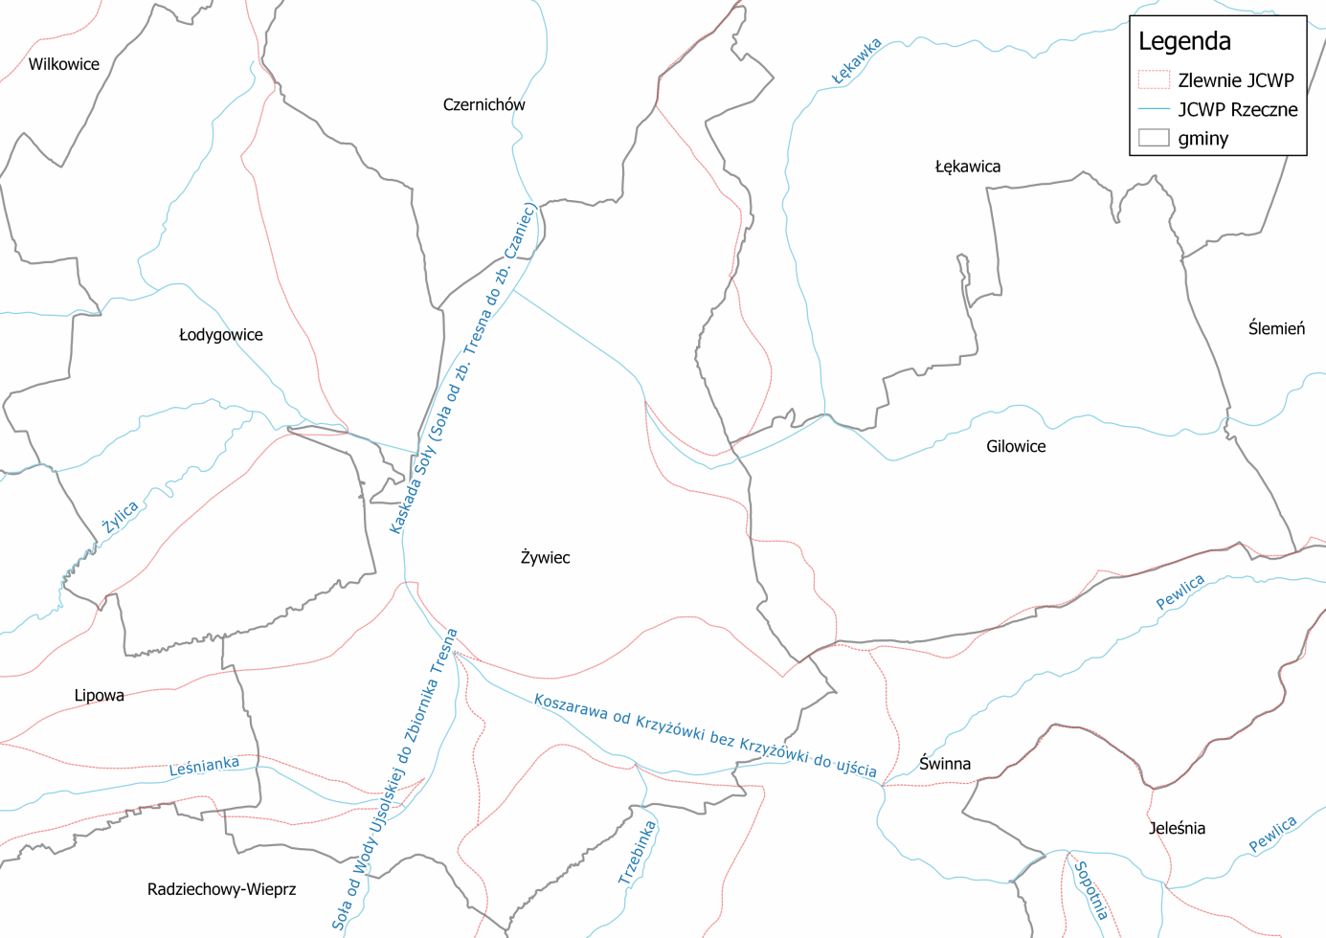
Źródło: opracowanie własne na podstawie danych przestrzennych udostępnianych przez PGW WP

5.4.2. Stan wyjściowy - wody podziemne
Miasto Żywiec znajduje się w zasięgu Jednolitej Części Wód Podziemnych JCWPd nr 158. Położenie Miasta Żywca na jej tle przedstawiono poniżej.

Rysunek 12. Miasto Żywiec na tle JCWPd.
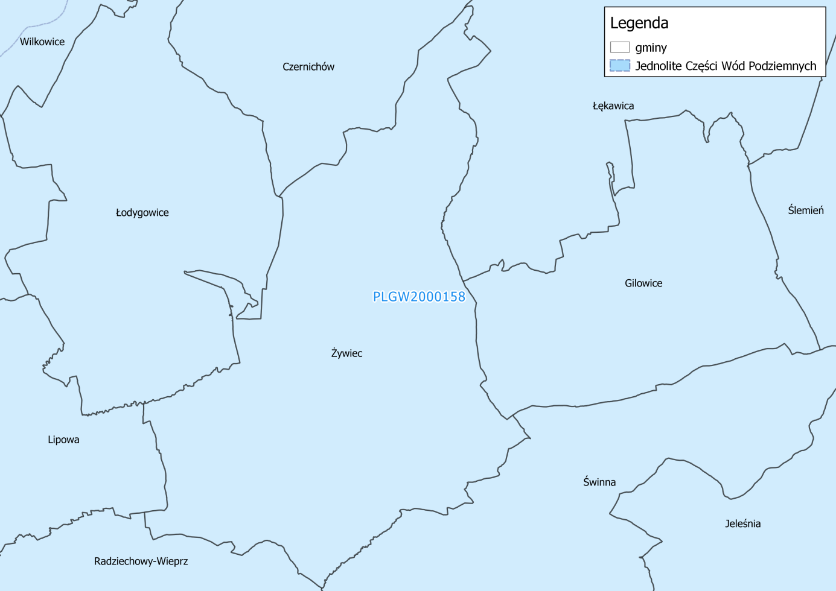
Źródło: opracowanie własne na podstawie danych przestrzennych udostępnianych przez PGW WP

Informacje na jego temat znajdują się w poniższej tabeli.

Tabela 17. Charakterystyka JCWPd nr 158.
Powierzchnia | 1 482,8 km²
Region | Górnej Wisły
Województwo | Śląskie, Małopolskie
Powiaty | Śląskie: bielski, M. Bielsko-Biała, cieszyński, żywiecki  Małopolskie: chrzanowski, oświęcimski, wadowicki, suski
Głębokość występowania wód słodkich | od 0,3 do 73 m
źródło: Państwowa Służba Hydrogeologiczna.

Główne Zbiorniki Wód Podziemnych
Miasto Żywiec obejmują swoim zasięgiem dwa Główne Zbiorniki Wód Podziemnych (GZWP):
- GZWP nr 447 „Zbiornik warstw Godula (Beskid Mały)”;
- GZWP nr 446 „Dolina rzeki Soła”.

Ich położenie na tle Miasta Żywca zostało przedstawione poniżej.

Rysunek 13. GZWP na tle Miasta Żywca.
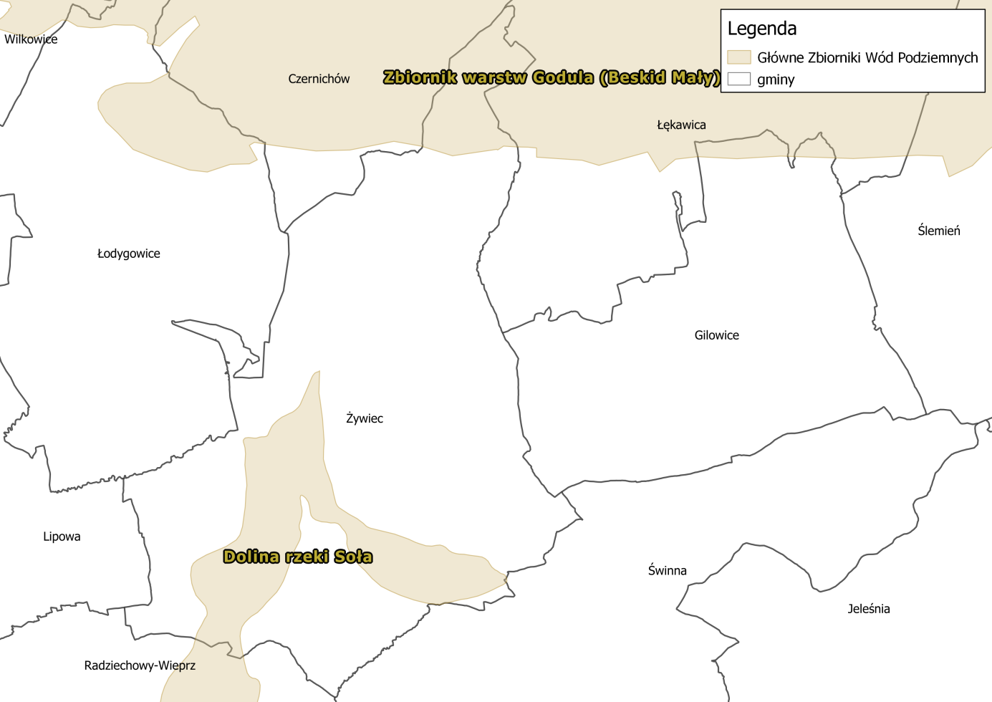
Źródło: opracowanie własne na podstawie danych przestrzennych udostępnianych przez PGW WP

5.4.3. Jakość wód - wody powierzchniowe
Stan rzek
Podstawową jednostką gospodarki wodnej w myśl polskiego prawa, zgodnie
z Ramową Dyrektywą Wodną jest Jednolita Część Wód (JCW). Jednolite części wód dzielimy na Jednolite Części Wód Powierzchniowych (JCWP) i Jednolite Części Wód Podziemnych (JCWPd). Informacje na temat stanu wód JCWP zlokalizowanych na terenie Miasta Żywiec, uzyskane od PGW WP, zebrano w tabeli.

Tabela 18. Stan JCWP zlokalizowanych na terenie Miasta Żywca wg Aktualizacji Programu Wodno-środowiskowego Kraju.
Kod JCWP | Nazwa JCWP | Stan/ potencjał ekologiczny | Stan chemiczny | Stan wód | Status | Zagrożenie nieosiągnięciem celów środowiskowych
RW2000021329553 | Kaskada Soły (Soła od zb. Tresna do zb. Czaniec) | dobry i powyżej dobrego | poniżej dobrego | zły | silnie zmieniona | zagrożona
RW2000122132389 | Leśnianka | dobry i powyżej dobrego | dobry | dobry | silnie zmieniona | niezagrożona
RW20001221324929 | Trzebinka | co najmniej dobry | dobry | dobry | naturalna | niezagrożona
RW20001221327899 | Łękawka | dobry i powyżej dobrego | dobry | dobry | silnie zmieniona | niezagrożona
RW2000142132499 | Koszarawa od Krzyżówki bez Krzyżówki do ujścia | umiarkowany | poniżej dobrego | zły | silnie zmieniona | zagrożona
RW200014213259 | Soła od Wody Ujsolskiej do Zbiornika Tresna | słaby | poniżej dobrego | zły | naturalna | zagrożona
RW200062132749 | Żylica | umiarkowany | poniżej dobrego | zły | silnie zmieniona | niezagrożona
źródło: Aktualizacja Programu Wodno-środowiskowego Kraju.

W roku 2018, prowadzone były badania stanu wód JCWP, zlokalizowanych
na obszarze Miasta Żywca. Schemat oceny stanu jednolitych części wód powierzchniowych przedstawiono poniżej.

Rysunek 14.Schemat oceny stanu jednolitych części wód powierzchniowych.
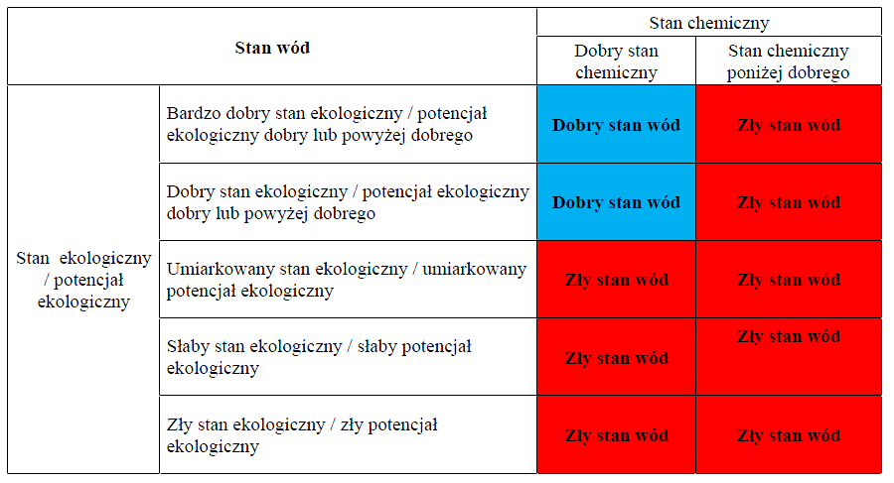
źródło: WIOŚ.

Ocena stanu tych wód przedstawiona została poniżej.

Tabela 19. Ocena stanu JCWP Miasta Żywca, w roku 2018.
L.p. | Nazwa rzeki | Soła | Leśnianka | Koszarawa | Żylica | Łękawka | Soła
 | Nazwa JCWP | Soła od Wody Ujsołskiej do zb, Tresna | Leśnianka | Koszarawa od Krzyżówki bez Krzyżówki do ujścia | Żylica | Łękawka | Kaskada Soły
 | Nazwa stanowiska | Soła-wpływ do zb. Tresna | Leśnianka – ujście do Soły | Koszarawa – ujście do Soły | Żylica – wpływ do zb. Tresna | Łękawka – ujście do zb. Tresna | Zbiornik Międzybrodzie – w rejonie zapory
 | Klasa elementów biologicznych | - | - | 3 | 5 | 4 | -
 | Klasa elementów fizykochemicznych (grupa 3.1-3.5) | - | - | 2 | 2 | >2 | 1
 | Klasa elementów fizykochemicznych – specyficzne zanieczyszczenia syntetyczne i niesyntetyczne (3.6) | - | - | 1 | 2 | 2 | -
 | Klasyfikacja stanu/potencjału ekologicznego wód | - | - | Umiarkowany potencjał ekologiczny | Zły potencjał ekologiczny | Słaby potencjał ekologiczny | -
 | Rok wykonania klasyfikacji stanu chemicznego | - | - | 2018 | 2018 | 2018 | -
 | Klasyfikacja stanu chemicznego wód | Stan chemiczny poniżej dobrego | - | Stan chemiczny poniżej dobrego | Stan chemiczny poniżej dobrego | Stan chemiczny poniżej dobrego | Stan chemiczny poniżej dobrego
 | Rok wykonania klasyfikacji stanu chemicznego | 2018 | - | 2018 | 2018 | 2018 | 2018
 | Klasyfikacja stanu wód | Zły stan wód | - | Zły stan wód | Zły stan wód | Zły stan wód | Zły stan wód
 | Rok wykonania klasyfikacji stanu wód | 2019 | - | 2019 | 2019 | 2019 | 2019
źródło: GIOŚ.

5.4.4. Jakość wód - wody podziemne
Informacje na temat stanu jakości wód podziemnych JCWPd nr 158 przedstawiono
w poniższej tabeli.

Tabela 20. Wyniki oceny stanu wód podziemnych dla JCWPd nr 158.
Kod JCWPd | Stan chemiczny | Stan ilościowy | Status | Zagrożenie nieosiągnięciem celów środowiskowych
PLGW2000158 | dobry | dobry | dobry | niezagrożona
źródło: Aktualizacja Programu Wodno-środowiskowego Kraju.

5.4.5 Zagadnienia Horyzontalne
Adaptacja do zmian klimatu
Przeprowadzone analizy wskazują na zwiększenie się prawdopodobieństwa występowania powodzi błyskawicznych, wywołanych gwałtownymi zjawiskami pogodowymi, mogących spowodować zalewanie obszarów, na których gospodarka przestrzenna prowadzona jest w sposób nieodpowiedni. Przewidywane jest również skrócenie się okresu zalegania warstwy śnieżnej co może mieć skutki pozytywne (mniejsze prawdopodobieństwo wystąpienia powodzi roztopowych) jak i negatywne (niedobór wód i susze).

Planowane działania mają na celu usprawnienie funkcjonowania w warunkach nadmiaru, jak i niedoboru wody. Osiągnięcie tego planowane jest poprzez zreformowanie struktur gospodarki wodnej z uwzględnieniem adaptacji do zmian klimatu, opracowanie
i wdrożenie metod oceny ryzyka powodziowego a także opracowania metod ograniczających prawdopodobieństwo wystąpienia suszy.

Nadzwyczajne zagrożenia środowiska
Zagrożenie powodzią oraz podtopieniami
Zgodnie z danymi Państwowej Służby Hydrologicznej, na terenie Miasta Żywiec znajdują się tereny zagrożone powodzią oraz podtopieniami. Przedstawione zostały poniżej.

Rysunek 15. Zagrożenie powodziowe na terenie Miasta Żywca.
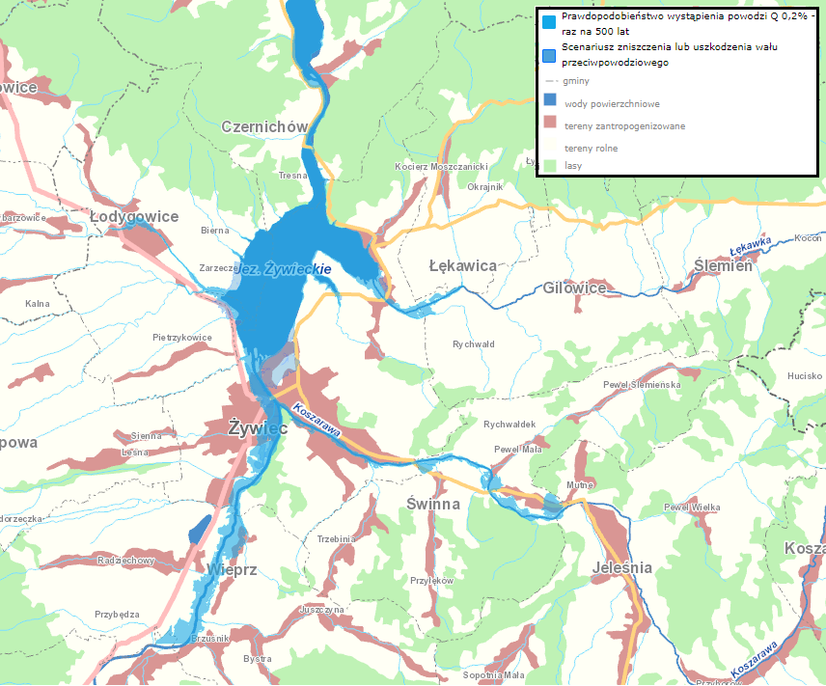
Źródło: ISOK

Rysunek 16. Obszary zagrożone podtopieniami na terenie Miasta Żywca.
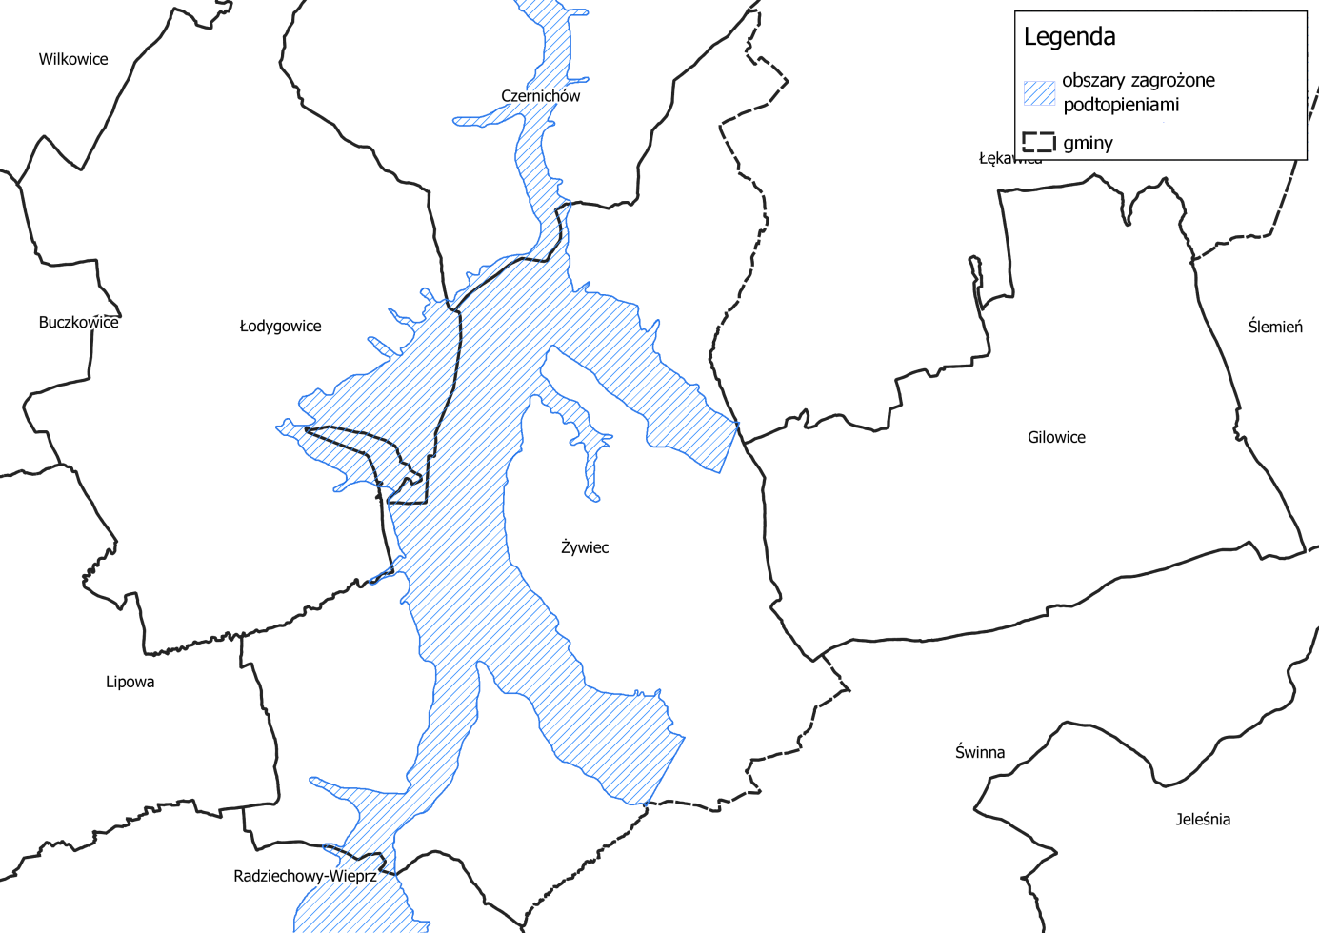
Źródło: opracowanie własne na podstawie danych przestrzennych udostępnianych przez PIG-PIB

Susza
Susza jest zjawiskiem ciągłym o zasięgu regionalnym i oznacza dostępność wody poniżej średniej w określonych warunkach naturalnych. Suszą nazywa się nie tylko zjawiska ekstremalne, ale wszystkie, które występują w warunkach mniejszej dostępności wody dla danego regionu. Ze względu na warunki meteorologiczne i klimatyczne, problemy rolnicze, warunki hydrologiczne i skutki gospodarcze wyróżnia się kolejne etapy rozwoju suszy:
- Susza meteorologiczna - określana jako okres trwający na ogół od miesięcy do lat,
w którym dopływ wilgoci do danego obszaru spada poniżej stanu normalnego w danych warunkach klimatycznych uwilgotnienia;
- Susza rolnicza - definiowana jako okres, w którym wilgotność gleby jest niedostateczna do zaspokojenia potrzeb wodnych roślin i prowadzenia normalnej gospodarki w rolnictwie;
- Susza Hydrologiczna - odnosząca się do okresu, gdy przepływy w rzekach spadają poniżej przepływu średniego, a w przypadku przedłużającej się suszy meteorologicznej obserwuje się znaczne obniżenie poziomu zalegania wód podziemnych;
- Susza w sensie gospodarczym - będącą skutkiem wymienionych procesów fizycznych odnoszącą się do zagadnień ekonomicznych w obszarze działalności człowieka dotkniętego suszą.

Dużym zagrożeniem dla wód jest spływ zanieczyszczeń z powierzchni ziemi. Można do nich zaliczyć spływ rolniczy, którego źródłem są przede wszystkim nawozy, oraz spływ zanieczyszczeń osiadających na podłożu (w taki sposób osiadać mogą także zanieczyszczenia powietrza). Spływ rolniczy powoduje przedostawanie się do wód dużego ładunku nawozowego co może sprzyjać niekontrolowanemu wzrostowi glonów, czego skutkiem jest zmniejszenie się ilości tlenu w wodach i pogorszenie się warunków życia dla fauny wodnej. Spływ zanieczyszczeń osiadających na powierzchni ziemi może powodować pogorszenie się stanu chemicznego wód.

Działania edukacyjne
Działania edukacyjne dotyczące gospodarowania wodami powinny dotyczyć zagadnień takich jak: racjonalne gospodarowanie zasobami wodnymi, ochrona wód przed zanieczyszczeniami oraz zwiększenie świadomości na temat wpływu rolnictwa na stan wód.

Monitoring środowiska
Monitoring wód powierzchniowych oraz podziemnych w województwie śląskim prowadzony jest przez Regionalny Wydział Monitoringu Środowiska Głównego Inspektoratu Ochrony Środowiska w Katowicach. W ramach monitoringu prowadzone są badania wód rzecznych, jeziornych oraz podziemnych. Wykonawcą monitoringu wód podziemnych (chemicznego i ilościowego) jest Państwowa Służba Hydrogeologiczna (PSH).

5.4.6. Analiza SWOT
Gospodarowanie wodami
Silne strony | Słabe strony
- Dobrze rozwinięta sieć hydrograficzna gminy;  - Dobry stan ilościowy i jakościowy JCWPd;  - Stały monitoring wód powierzchniowych; | - Zły stan ogólny JCWP;  - Niska świadomość ekologiczna mieszkańców;  - Brak punktu pomiarowego jakości wód podziemnych na terenie Miasta Żywiec;  - Na terenie Miasta Żywca występują tereny zagrożone powodziami oraz podtopieniami;
Szanse | Zagrożenia
- Poprawa jakości Jednolitych Części Wód Powierzchniowych,  - Zwiększenie retencji powierzchni terenu;  - Edukacja ekologiczna mieszkańców w zakresie racjonalnego wykorzystywania zasobów wodnych. | - Przedostawanie się zanieczyszczeń do wód powierzchniowych gminy;  - Występowanie zjawiska suszy;  - Występowanie powodzi oraz podtopień.

5.5. Gospodarka wodno-ściekowa

5.5.1. Sieć wodociągowa
Miasto Żywiec posiada wodociągową sieć rozdzielczą o długości 220,4 km
z 5 292 podłączeniami do budynków mieszkalnych oraz zbiorowego zamieszkania. W 2018 roku dostarczono nią 787,0 dam³ wody. W poniższej tabeli przedstawiono charakterystykę sieci wodociągowej na terenie Miasta Żywiec.

Tabela 21. Charakterystyka sieci wodociągowej na terenie Miasta Żywiec (stan na 31.12.2018 r.).
Lp. | Wskaźnik | Jednostka | Wartość
1. | Długość czynnej sieci rozdzielczej | km | 220,4
2. | Połączenia prowadzące do budynków mieszkalnych i zbiorowego zamieszkania | szt. | 5 292
3. | Woda dostarczona gospodarstwom domowym | dam³ | 787,0
4. | Ludność korzystająca z sieci wodociągowej | osoba | 27 925
5. | Korzystający z instalacji w % ogółu ludności | % | 89,0
źródło: GUS.

5.5.2. Sieć kanalizacyjna
Miasto Żywiec posiada sieć kanalizacyjną o długości 250,1 km z 5 415 przyłączami do budynków mieszkalnych oraz mieszkania zbiorowego. W 2018 roku odprowadzono nią 2 065,0 dam³. W poniższej tabeli przedstawiono charakterystykę sieci kanalizacyjnej na terenie Miasta Żywiec.

Tabela 22. Charakterystyka sieci kanalizacyjnej na terenie Miasta Żywca (stan na 31.12.2018 r.).
Lp. | Wskaźnik | Jednostka | Wartość
1. | długość czynnej sieci kanalizacyjnej | km | 250,1
2. | połączenia prowadzące do budynków mieszkalnych i zbiorowego zamieszkania | szt. | 5 415
3. | Ścieki odprowadzone | dam³ | 2 065,0
4. | Ludność korzystająca z sieci kanalizacyjnej | osoba | 27 163
5. | Korzystający z instalacji w % ogółu ludności | % | 86,5
źródło: GUS.

5.5.3. Oczyszczanie ścieków komunalnych
Na terenie Miasta Żywca zlokalizowana jest jedna komunalna oczyszczalnia ścieków. Jest to oczyszczalnia biologiczna. Dane dotyczące oczyszczania ścieków na terenie gminy zebrano poniżej.

Tabela 23. Oczyszczanie ścieków na terenie Miasta Żywca w roku 2018.
Lp. | Wskaźnik | Jednostka | Wartość
1. | Oczyszczalnie mechaniczne | szt. | 0
2. | Oczyszczalnie biologiczne | szt. | 0
3. | Oczyszczalnie z podwyższonym usuwaniem biogenów | szt. | 1
4. | Ludność korzystająca z oczyszczalni | osoba | 29 529
5. | Ścieki oczyszczane łącznie z wodami infiltracyjnymi i ściekami dowożonymi | dam³ | 6 814
6. | Zbiorniki bezodpływowe | szt. | 212
7. | Oczyszczalnie przydomowe | szt. | 10⁷
źródło: GUS.

5.5.4. Ujęcia wód
Stacja uzdatniania wody znajdująca się na terenie Żywca zasilana jest w wodę
z dwóch ujęć:
- Ujęcie powierzchniowo – brzegowe. Składa się ono z betonowego jazu, znajdującego się na rzece Koszarawie. Jest to próg stały o szerokości 60 m i rzędnej korony 373,80 m n.p.m. Między progiem, a prawym brzegiem rzeki znajduje się upust płuczący, służący do płukania osadnika usytuowanego przed wlotem do ujęcia. Upust zamykany jest drewnianą zastawką z mechanizmem o napędzie ręcznym. Samo ujęcie usytuowane jest w ścianie przyczółka betonowego, zamykane jest ręcznie poprzez zastawkę drewnianą. Woda po przejściu przez okno wpływa do betonowej komory z kratą metalową, stąd odpływa dwoma rurociągami do piaskownika, w którym osadzają się większe zanieczyszczenia mineralne.

- Ujęcie infiltracyjne. Ujęcie infiltracyjne zostało wykonane w latach 1975 – 1982 na lewym brzegu Koszarawy. Wykonywane było w dwóch etapach. Etap I obejmował budowę pięciu studni wraz z komorą zbiorczą i rurociągiem przesyłowym pod rzeką Koszarawą – ujęcie „stare” . Etap II stanowił budowę studni Raynera w odległości 1 km od jazu. Z planowanych 6 studni wybudowano tylko 2 i połączono je z ujęciem „starym”.
Z racji małej wydajności ujęcia infiltracyjnego SUW korzysta z tego ujęcia
w ograniczonym zakresie.

5.5.5. Zagadnienia Horyzontalne
Adaptacja do zmian klimatu
Zmiany zachodzące obecnie w klimacie cechuje zwiększenie się gwałtowności zjawisk pogodowych. Częściej występują także skrajne zjawiska takie jak burze. Wiąże się to z dostarczeniem do sieci kanalizacyjnych dużych ilości wody w krótkim czasie. Infrastruktura może być nieprzygotowana na taką sytuację co może spowodować wydostawanie się wody, wraz z zanieczyszczeniami, z sieci kanalizacyjnej. Również przepustowość oczyszczalni ścieków może być niewystarczająca w przypadku wystąpienia gwałtownych zjawisk pogodowych. Aby zminimalizować efekty takich zjawisk należy brać je pod uwagę już na etapie planowania przedsięwzięć związanych z gospodarką wodno-ściekową.

Nadzwyczajne zagrożenia środowiska
Do nadzwyczajnych zagrożeń środowiska, w zakresie gospodarki wodnej można zaliczyć wszelkiego rodzaju wycieki i awarie sieci kanalizacyjnej powodujące zanieczyszczenie środowiska. Ponadto istnieje zagrożenie przedostania ścieków przemysłowych do środowiska jak i sieci kanalizacyjnej. Przyczyną mogą być awarie
w zakładach przemysłowych oraz awarie podczas transportu ścieków. Przedostawanie się ścieków do środowiska może powodować przedostanie się szkodliwych substancji do gleb,
a poprzez spływ powierzchniowy, również do wód. Zagrożenia związane z tymi procesami zostały opisane w rozdziale dotyczącym gospodarowania wodami.

Awarie sieci wodociągowej mogą doprowadzić do przerw w dostawie wód, lub skażenia wody pitnej co niesie za sobą bezpośrednie zagrożenie zdrowia ludności.

Działania edukacyjne
Działania edukacyjne na terenie gminy powinny skupić się wokół zwiększenia świadomości mieszkańców na temat roli sieci wodno-kanalizacyjnych w ochronie wód oraz propagowaniu racjonalnego gospodarowania zasobami wodnymi.

Monitoring środowiska
Oceną jakości wód pitnych na terenie Miasta Żywca zajmuje się Państwowy Powiatowy Inspektor Sanitarny w Żywcu. W celu wykonania takiej oceny wykorzystywane są wyniki próbek pobieranych i badanych przez Państwową Inspekcję Sanitarną, a także wyniki uzyskane przez producentów wody w ramach prowadzonej kontroli wewnętrznej.

Badania jakości ścieków są natomiast prowadzone przez jednostki zarządzające oczyszczalniami ścieków oraz sieciami kanalizacyjnymi.

5.5.6. Analiza SWOT
Gospodarka wodno-ściekowa
Silne strony | Słabe strony
- Około 89% mieszkańców gminy ma dostęp do sieci wodociągowej,  - Około 86% mieszkańców ma dostęp do sieci kanalizacyjnej, | - Przedostawanie się ścieków komunalnych do środowiska z nieszczelnych zbiorników bezodpływowych;
Szanse | Zagrożenia
- Inwentaryzacja oraz kontrola szczelności zbiorników bezodpływowych;  - Dalsza rozbudowa sieci kanalizacyjnej;  - Dalsza rozbudowa sieci wodociągowej;  - Budowa przydomowych oczyszczalni ścieków tam gdzie jest to uzasadnione;  - Edukacja mieszkańców w zakresie gospodarki wodno-ściekowej. | - Nieszczelne zbiorniki bezodpływowe,  - Brak wystarczających środków na rozbudowę sieci kanalizacyjnej.  - Rozwój budownictwa jednorodzinnego i letniskowego;  - Uszkodzenia urządzeń sieciowych spowodowane gwałtownymi zjawiskami pogodowymi,

5.6. Zasoby surowców naturalnych

5.6.1. Stan aktualny
Wykaz złóż surowców zlokalizowanych na terenie Miasta Żywca zestawiono
w poniższej tabeli opracowanej na podstawie danych Państwowego Instytutu Geologicznego.

Tabela 24. Surowce naturalne występujące na terenie Miasta Żywca.
Nazwa złoża | Gmina | Kopalina główna | Powierzchnia złoża  [ha] | Stan zagospodarowania
Łękawica | Żywiec, Gilowice, Łękawica | Kruszywa naturalne | 25,41 | złoże rozpoznane wstępnie
Żywiec 3 | Żywiec | Surowce ilaste ceramiki budowlanej | 17,77 | eksploatacja złoża zaniechana
Żywiec Tresna | Żywiec, Pietrzykowice | Kruszywa naturalne | 195,00 | złoże eksploatowane okresowo
źródło: PIG-PIB.

5.6.2. Przepisy prawne
Zasady eksploatacji złóż surowców mineralnych zostały określone w ustawie z dnia
9 czerwca 2011 r. — Prawo geologiczne i górnicze (Dz.U. 2019 poz. 868). Zgodnie z art. 21 ww. ustawy „działalność w zakresie:
- Poszukiwania lub rozpoznawania złóż kopalin, o których mowa w art. 10 ust. 1;
1a. poszukiwania lub rozpoznawania kompleksu podziemnego składowania dwutlenku węgla;
- Wydobywania kopalin ze złóż:
2a. poszukiwania i rozpoznawania złóż węglowodorów oraz wydobywania węglowodorów ze złóż;
- Podziemnego bezzbiornikowego magazynowania substancji,
- Podziemnego składowania odpadów,
- Podziemnego składowania dwutlenku węgla,
może być wykonywana po uzyskani koncesji.
Art. 22 ww. ustawy opisuje, w jakich przypadkach stosownej koncesji udziela: Minister właściwy do spraw środowiska, Wojewoda lub Starosta.
Uzyskanie koncesji nie jest konieczne w przypadku, gdy prowadzone działania służą zaspokojeniu potrzeb własnych osób fizycznych i spełniają odpowiednie warunki, gdyż zgodnie z „art. 4.1. Przepisów działu III-VIII oraz art. 168-174 nie stosuje się do wydobywania piasków i żwirów, przeznaczonych dla zaspokojenia potrzeb własnych osoby fizycznej,
z nieruchomości stanowiących przedmiot jej prawa własności (użytkowania wieczystego), bez prawa rozporządzania wydobytą kopaliną, jeżeli jednocześnie wydobycie:
1) będzie wykonywane bez użycia środków strzałowych
2) nie będzie większe niż 10 m³ w roku kalendarzowym;
3) nie naruszy przeznaczenia nieruchomości.

Ten, kto zamierza podjąć wydobywanie, o którym mowa w ust. 1, jest obowiązany
z 7-dniowym wyprzedzeniem na piśmie zawiadomić o tym właściwy organ nadzoru górniczego, określając lokalizację zamierzonych robót oraz zamierzony czas ich wykonywania.

W przypadku naruszenia wymagań określonych w ust. 1 i 2, właściwy organ nadzoru górniczego, w drodze decyzji, ustala prowadzącemu taką działalność opłatę podwyższoną,
o której mowa w art. 140 ust. 3 pkt 3.

5.6.3. Zagadnienia Horyzontalne
Adaptacja do zmian klimatu
Zmiany klimatu mają również wpływ na wydobycie surowców. Do negatywnego wpływu zmian klimatycznych na przemysł wydobywczy należą głównie ekstremalne warunki pogodowe – powodzie, wiatry huraganowe, ulewy, deszcze marznące oraz długotrwałe zaleganie pokrywy lodowej. Działania adaptacyjne w sektorze powinny być skupione wokół zagadnień związanych z:
- technicznymi i organizacyjnymi sposobami dostosowania infrastruktury,
- monitoringiem i wymianą informacji,
- podjęciem niezbędnych badań naukowych,
- prowadzeniem szkoleń i edukacji.

Nadzwyczajne zagrożenia środowiska
Do nadzwyczajnych zagrożeń środowiska, w zakresie gospodarki kopalinami można zaliczyć nielegalne wydobycie zasobów naturalnych oraz szkody powstające podczas wydobycia surowców. Na terenie Miasta Żywca zostały rozpoznane złoża surowców, których wydobycie wiąże się z negatywnym wpływem na warstwę glebową, krajobraz oraz florę
i faunę zamieszkującą obszar wydobycia. Maszyny wydobywcze mogą także zwiększać poziomy dźwięku w otoczeniu miejsca wydobycia.

Działania edukacyjne
Działania edukacyjne dotyczące gospodarki zasobami geologicznymi powinny dotyczyć głównie uświadamiania mieszkańcom gminy wagi wykorzystania surowców naturalnych oraz realnego wpływu na środowisko i mieszkańców gminy.

Monitoring środowiska
Nadzorem nad optymalnym zagospodarowaniem złóż kopalin oraz ograniczeniem uciążliwości oddziaływania przemysłu wydobywczego na ludzi i środowisko zajmuje się Wojewódzki Inspektorat Ochrony Środowiska oraz Urzędy Górnicze.

Urzędy górnicze, w granicach ich właściwości miejscowej, wykonują zadania określone w przepisach określających kompetencje organów nadzoru górniczego, sprawujących w szczególności:
- Nadzór i kontrolę nad ruchem zakładów górniczych w zakresie:
  - bezpieczeństwa i higieny pracy oraz bezpieczeństwa pożarowego,
  - ratownictwa górniczego,
  - gospodarki złożami kopalin w procesie ich wydobywania,
  - ochrony środowiska, w tym zapobiegania szkodom,
  - budowy i likwidacji zakładu górniczego, w tym rekultywacji gruntów
i zagospodarowania terenów po działalności górniczej;

5.6.4. Analiza SWOT
Ochrona powierzchni ziemi
Silne strony | Słabe strony
- Obecność, na terenie Miasta Żywca, udokumentowanych złóż surowców; | - Zmiany stosunków wodnych w okolicach miejsc, w których prowadzono prace wydobywcze,  - Zmiany środowiska glebowego w okolicach miejsca wydobycia zasobów mineralnych;
Szanse | Zagrożenia
- Stosowanie najnowszych technologii w czasie ewentualnej eksploatacji zasobów naturalnych , co ma na celu minimalizację wpływu na stosunki wodne oraz środowisko gleby,  - Rekultywacja terenów po ewentualnym zakończeniu wydobycia surowców; | - Degradacja gleb oraz zmiany w stosunkach wodnych towarzyszące wydobyciu kopalin,  - Nielegalne wydobycie surowców naturalnych,

5.7. Gleby

5.7.1. Stan aktualny
Rodzaje gleb
Rodzaje gleb występujące na terenie Miasta Żywca są determinowane przez rodzaj skał na których zostały utworzone, oraz przez warunki glebotwórcze występujące
w poszczególnych obszarach miasta. Na jego terenie można wyróżnić następujące rodzaje gleb:
- Gleby bielicowe – gleby tworzące się na różnego rodzaju piaskach, dochodzi w nich do procesu wymywania niektórych związków chemicznych tworzących minerały co nazywane jest bielicowaniem;
- Gleby brunatne - powstające na glinach zwałowych oraz piaskach i piaskowcach, można wśród nich wyróżnić:
  - Brunatno – kwaśne, tworzące się na podłożach bogatych w związki fosforu, potasu, wapnia i magnezu.
- Mady – są to gleby tworzące się w wyniku nagromadzenia się materiałów niesionych przez wody rzeczne;

Na terenie Miasta Żywca dominują gleby III – IV klasy bonitacyjnej.

Gdzie:
Gleby klasy I – gleby orne najlepsze. Są to gleby położone w dobrych warunkach fizjograficznych, najbardziej zasobne w składniki pokarmowe, posiadają dobrą naturalną strukturę, są łatwe do uprawy (czynne biologicznie, przepuszczalne, przewiewne, ciepłe, wilgotne).

Gleby klasy II – gleby orne bardzo dobre. Mają skład i właściwości podobne (lub nieco grosze) jak gleby klasy I, jednak położone są w mniej korzystnych warunkach terenowych lub mają gorsze warunki fizyczne, co powoduje, że plony roślin uprawianych na tej klasie gleb, mogą być niższe niż na glebach klasy I.

Gleby klasy III (IIIa i IIIb) – gleby orne średnio dobre. W porównaniu do gleb klas I i II, posiadają gorsze właściwości fizyczne i chemiczne, występują w mniej korzystnych warunkach fizjograficznych. Odznaczają się dużym wahaniem poziomu wody w zależności od opadów atmosferycznych. Na glebach tej klasy można już zaobserwować procesy ich degradacji.

Gleby klasy IV (IVa i IVb) – gleby orne średnie. Plony roślin uprawianych na tych glebach są wyraźnie niższe niż na glebach klas wyższych, nawet gdy utrzymywane są one w dobrej kulturze rolnej. Są mało przewiewne, zimne, mało czynne biologicznie. Gleby te są bardzo podatne na wahania poziomu wód gruntowych (zbyt podmokłe lub przesuszone).

Gleby klasy V – gleby orne słabe, są ubogie w substancje organiczne, mało żyzne
i nieurodzajne, do tej klasy zaliczmy również gleby położone na terenach nie posiadających melioracji albo takich, które do melioracji się nie nadają.

Gleby klasy VI – gleby orne najsłabsze. W praktyce nadają się tylko do zalesienia. Posiadają bardzo niski poziom próchnicy. Próba uprawy roślin na glebach tej klasy niesie ze sobą duże ryzyko uzyskania bardzo niskich plonów.

Użytkowanie powierzchni ziemi na terenie Miasta Żywca
Użytki rolne na terenie Miasta Żywca stanowią 47,6% całego obszaru miasta. Dane statystyczne na temat struktury użytków rolnych zostały zestawione poniżej.

Tabela 25. Użytkowanie powierzchni ziemi na terenie Miasta Żywca (stan na rok 2014).
Użytki rolne
Lp. | Nazwa | Jednostka | Wielkość obszaru
1 | Użytki rolne (ogółem) | ha | 2406
2 | Użytki rolne - grunty orne | ha | 1900
3 | Użytki rolne – sady | ha | 39
4 | Użytki rolne - łąki trwałe | ha | 105
5 | Użytki rolne - pastwiska trwałe | ha | 292
6 | Użytki rolne - grunty rolne zabudowane | ha | 59
7 | Użytki rolne - grunty pod stawami | ha | 9
8 | Użytki rolne - grunty pod rowami | ha | 2
Pozostałe grunty i nieużytki
Lp. | Nazwa | Jednostka | Wielkość obszaru
1 | Nieużytki | ha | 16
źródło: GUS.

Na terenie Miasta Żywca znajduje się punkt objęty badaniami Monitoringu Chemizmu Gleb Ornych Polski prowadzonymi przez IUNG w Puławach przy współpracy Głównego Inspektoratu Ochrony Środowiska oraz Narodowego Funduszu Ochrony Środowiska
i Gospodarki Wodnej.

Punkt: 415
Miejscowość: Żywiec
Gmina: Żywiec
Województwo: śląskie; Powiat: żywiecki

Kompleks: 11 (zbożowy górski); Typ: Fb (mady brunatne); Klasa bonitacyjna: IVa

Gatunek gleby wg:
BN-78/9180-11: glp (glina lekka pylasta)
PTG 2008: gp (glina piaszczysta)

Tabela 26.Uziarnienie gleb.
Uziarnienie | Jednostka | Rok
 |  | 1995 | 2000 | 2005 | 2010 | 2015
N-78/9180-11: 1,0-0,1 mm | udział w % | 51 | 46 | 32 | 25 | 28
BN-78/9180-11: 0,1-0,02 mm | udział w % | 25 | 29 | 37 | 39 | 39
BN-78/9180-11: < 0.02 mm | udział w % | 24 | 25 | 31 | 36 | 33
PTG 2008: 2,0-0,05 mm | udział w % | n.o. | n.o. | n.o. | 41 | 45
PTG 2008: 0,05-0,002 mm | udział w % | n.o. | n.o. | n.o. | 52 | 49
PTG 2008: < 0.002 mm | udział w % | 5 | 7 | 9 | 7 | 6
Źródło: www.gios.gov.pl

Tabela 27. Odczyn gleb i węglany.
Odczyn i węglany | Jednostka | Rok
 |  | 1995 | 2000 | 2005 | 2010 | 2015
Odczyn "pH " w zawiesinie H2O | pH | 7,0 | 7,6 | 7,2 | 5,6 | 4,7
Odczyn "pH " w zawiesinie KCl | pH | 6,3 | 7,0 | 6,7 | 4,2 | 3,5
Węglany (CaCO3) | % | 0,54 | 0,55 | n.o. | n.o. | n.o.
źródło: www.gios.gov.pl

Tabela 28. Substancje organiczne w glebach.
Substancja organiczna gleby | Jednostka | Rok
 |  | 1995 | 2000 | 2005 | 2010 | 2015
Próchnica | % | 3,81 | 3,82 | 3,85 | 3,24 | 2,89
Węgiel organiczny | % | 2,21 | 2,21 | 1,55 | 1,88 | 1,68
Azot ogólny | % | 0,158 | 0,17 | 0,167 | 0,183 | 0,22
Stosunek C/N |  | 14,0 | 13,0 | 9,3 | 10,3 | 7,6
źródło: www.gios.gov.pl

Tabela 29. Właściwości sorpcyjne gleb.
Właściwości sorpcyjne gleby | Jednostka | Rok
 |  | 1995 | 2000 | 2005 | 2010 | 2015
Kwasowość hydrolityczna (Hh) | cmol(+)*kg⁻¹ | 1,05 | 1,13 | 1,28 | 6,08 | 6,6
Kwasowośc wymienna (Hw) | cmol(+)*kg⁻¹ | n.o. | n.o. | n.o. | 1,02 | 1,28
Glin wymienny "Al" | cmol(+)*kg⁻¹ | n.o. | n.o. | n.o. | 0,76 | 0,89
Wapń wymianny (Ca²⁺) | cmol(+)*kg⁻¹ | 14,97 | 13,27 | 13,07 | 5,35 | 3,92
Magnez wymienny (Mg²⁺) | cmol(+)*kg⁻¹ | 1,32 | 1,2 | 1,35 | 0,81 | 0,41
Sód wymienny (Na⁺) | cmol(+)*kg⁻¹ | 0,18 | 0,13 | 0,16 | 0,05 | 0,06
Potas wymienny (K⁺) | cmol(+)*kg⁻¹ | 0,69 | 0,66 | 0,36 | 0,43 | 1,14
Suma kationów wymiennych (S) | cmol(+)*kg⁻¹ | 17,16 | 15,26 | 14,94 | 6,64 | 5,52
Pojemność sorpcyjna gleby (T) | cmol(+)*kg⁻¹ | 18,21 | 16,39 | 16,22 | 12,72 | 12,12
Wysycenie kompleksu sorpcyjnego kationami zasadowymi (V) | % | 94,23 | 93,11 | 92,11 | 52,21 | 45,55
źródło: www.gios.gov.pl

Tabela 30.Pozostałe właściwości gleb.
Pozostałe właściwości | Jednostka | Rok
 |  | 1995 | 2000 | 2005 | 2010 | 2015
Radioaktywność | Bq*kg⁻¹ | 492 | 588 | 662 | 653 | 829
Przewodnictwo elektryczne właściwe | mS*m⁻¹ | 15,65 | 16,9 | 12,3 | 6,37 | 4,63
Zasolenie | mg KCl*100g⁻¹ | 41,3 | 44,6 | 32,4 | 16,81 | 12,22
źródło: www.gios.gov.pl

Tabela 31.Całkowita zawartość pierwiastków śladowych.
Właściwości sorpcyjne gleby | Jednostka | Rok
 |  | 1995 | 2000 | 2005 | 2010 | 2015
Mangan | Mn mg*kg⁻¹ | 420 | 450 | 502 | 473 | 417
Kadm | Cd mg*kg⁻¹ | 0,55 | 0,71 | 0,52 | 0,45 | 0,43
Miedź | Cu mg*kg⁻¹ | 19,2 | 19,2 | 20,7 | 17,7 | 15,5
Chrom | Cr mg*kg⁻¹ | 17,2 | 18,7 | 15,2 | 17,1 | 17,4
Nikiel | Ni mg*kg⁻¹ | 20,7 | 22,0 | 25,3 | 24,7 | 22,0
Ołów | Pb mg*kg⁻¹ | 18,8 | 20,3 | 21,3 | 23,8 | 23,9
Cynk | Zn mg*kg⁻¹ | 115,0 | 128,3 | 118,2 | 99,4 | 82,4
Kobalt | Co mg*kg⁻¹ | 3,25 | 4,25 | 3,76 | 7,15 | 7,25
Wanad | V mg*kg⁻¹ | 33,3 | 28,0 | 27,6 | 19,7 | 20,2
Lit | Li mg*kg⁻¹ | 17,0 | 18,5 | 16,4 | 17,4 | 18,4
Beryl | Be mg*kg⁻¹ | 0,73 | 0,67 | 0,57 | 0,56 | 0,61
Bar | Ba mg*kg⁻¹ | 116,3 | 109,7 | 105,9 | 95,8 | 81,3
Stront | Sr mg*kg⁻¹ | 30,3 | 28,4 | 26,6 | 8,7 | 8,8
Lantan | La mg*kg⁻¹ | 12,9 | 13,9 | 12,3 | 8,0 | 6,1
Rtec | Hg mg*kg⁻¹ | n.o. | n.o. | n.o. | n.o. | 0,08
Arsen | As mg*kg⁻¹ | n.o. | n.o. | n.o. | n.o. | 5,07
źródło: www.gios.gov.pl

Tabela 32. Zawartość wielopierścieniowych węglowodorów aromatycznych.
Wielopierścieniowe węglowodory aromatyczne | Jednostka | Rok
 |  | 1995 | 2000 | 2005 | 2010 | 2015
Wielopierscieniowe weglowodory aromatyczne suma 13 WWA | µg*kg⁻¹ | 2835,0 | 2559,0 | 2189,0 | 709,9 | 547,6
WWA - naftalen | µg*kg⁻¹ | n.o. | n.o. | n.o. | n.o. | 20,8
WWA - fenantren | µg*kg⁻¹ | n.o. | n.o. | n.o. | n.o. | 50,9
WWA - antracen | µg*kg⁻¹ | n.o. | n.o. | n.o. | n.o. | 6,9
WWA - fluoranten | µg*kg⁻¹ | n.o. | n.o. | n.o. | n.o. | 77,4
WWA - chryzen | µg*kg⁻¹ | n.o. | n.o. | n.o. | n.o. | 52,1
WWA - benzo(a)antracen | µg*kg⁻¹ | n.o. | n.o. | n.o. | n.o. | 32,7
WWA - benzo(a)piren | µg*kg⁻¹ | n.o. | n.o. | n.o. | n.o. | 38,8
WWA - benzo(a)fluoranten | µg*kg⁻¹ | n.o. | n.o. | n.o. | n.o. | 8,4
WWA - benzo(ghi)perylen | µg*kg⁻¹ | n.o. | n.o. | n.o. | n.o. | 42,0
WWA - fluoren | µg*kg⁻¹ | n.o. | n.o. | n.o. | n.o. | 2,9
WWA - piren | µg*kg⁻¹ | n.o. | n.o. | n.o. | n.o. | 64,1
WWA - benzo(b)fluoranten | µg*kg⁻¹ | n.o. | n.o. | n.o. | n.o. | 90,1
WWA - benzo(k)fluoranten | µg*kg⁻¹ | n.o. | n.o. | n.o. | n.o. | 28,2
WWA - dibenzo(a,h)antracen | µg*kg⁻¹ | n.o. | n.o. | n.o. | n.o. | 12,4
WWA - indeno(1,2,3-cd)piren | µg*kg⁻¹ | n.o. | n.o. | n.o. | n.o. | 49,1
źródło: www.gios.gov.pl

Tabela 33. Pozostałości pestycydów chloroorganicznych i związków niechlorowych w glebach.
Pozostałości pestycydów chloroorganicznych i związków niechlorowych w glebach | Jednostka | Rok
 |  | 1995 | 2000 | 2005 | 2010 | 2015
Pestycydy chloroorganiczne - DDT/DDE/DDD | mg*kg⁻¹ | n.o. | n.o. | n.o. | n.o. | 0,008
Pestycydy chloroorganiczne - aldrin | mg*kg⁻¹ | n.o. | n.o. | n.o. | n.o. | 0,001
Pestycydy chloroorganiczne - dieldrin | mg*kg⁻¹ | n.o. | n.o. | n.o. | n.o. | <0,001
Pestycydy chloroorganiczne - endrin | mg*kg⁻¹ | n.o. | n.o. | n.o. | n.o. | <0,001
Pestycydy chloroorganiczne - alfa-HCH | mg*kg⁻¹ | n.o. | n.o. | n.o. | n.o. | <0,001
Pestycydy chloroorganiczne - beta-HCH | mg*kg⁻¹ | n.o. | n.o. | n.o. | n.o. | <0,001
Pestycydy chloroorganiczne - gamma-HCH | mg*kg⁻¹ | n.o. | n.o. | n.o. | n.o. | <0,001
Pestycydy - zwiazki nie chlorowe - carbaryl | mg*kg⁻¹ | n.o. | n.o. | n.o. | n.o. | <0,001
Pestycydy - zwiazki nie chlorowe - carbofuran | mg*kg⁻¹ | n.o. | n.o. | n.o. | n.o. | <0,001
Pestycydy - zwiazki nie chlorowe - maneb | mg*kg⁻¹ | n.o. | n.o. | n.o. | n.o. | n.o.
Pestycydy - zwiazki nie chlorowe - atrazin | mg*kg⁻¹ | n.o. | n.o. | n.o. | n.o. | <0,001
źródło: www.gios.gov.pl

Powyższe tabele opisują stan chemizmu gleb rolnych. Właściwości sorpcyjne gleb, ich odczyn czy zawartość próchnicy definiuje ich przydatność po kątem zagospodarowania rolniczego. Sorpcja gleb mówi o tym ile poszczególnych składników mineralnych może zostać przyjętych co ma wpływ na odczyn oraz zatrzymanie składników odżywczych,
a to z kolei wpływa na ilość plonów oraz konieczność przeprowadzania zabiegów pielęgnacyjnych. Zawartość WWA oraz pierwiastków śladowych opisuje ile miligramów danego pierwiastka czy związku chemicznego znajduje się w kilogramie gleby.

5.7.2. Osuwiska i tereny zagrożone ruchami masowymi
Ruchy masowe ziemi są jednymi z najbardziej rozpowszechnionych zjawisk powodujących katastrofy naturalne. Obejmują one różne procesy i zjawiska, których wspólną cechą jest niszczenie struktury skał i gruntu objawiające się jego wyraźnym przemieszczeniem i deformacją pod wpływem siły ciężkości. Ze względu na charakter
i tempo procesu wyróżnia się zjawiska: osuwania, spełzywania, odpadania, osiadania, spełzywania i ześlizgiwania się skał. Szybkość osuwania się ziemi jest różna i wynosi od kilku centymetrów do kilku metrów na sekundę. Osuwanie następuje nagle i niespodziewanie, albo jest poprzedzone pewnymi objawami, jak rysy, pęknięcia i szczeliny, otwierające się na granicy obszaru oderwania. Ze względu na wielkość wyróżnia się osuwiska małe, o powierzchni do 1 ha, lub duże - powyżej 100 ha, a ze względu na jego głębokość (od powierzchni osuwiska do jego powierzchni odkłucia) płytkie - do 5 m, lub bardzo głębokie, dochodzące do kilkudziesięciu metrów miąższości. Częstym zjawiskiem jest odnawianie się osuwisk na tych samych obszarach.

W Polsce do głównych przyczyn powstawania osuwisk należą:
- Budowa geologiczna i rzeźba terenu,
- Opady atmosferyczne,
- Działalność człowieka.

Położenie osuwisk na terenie Miasta Żywiec przedstawiono poniżej.

Rysunek 17. Osuwiska na terenie Miasta Żywca.
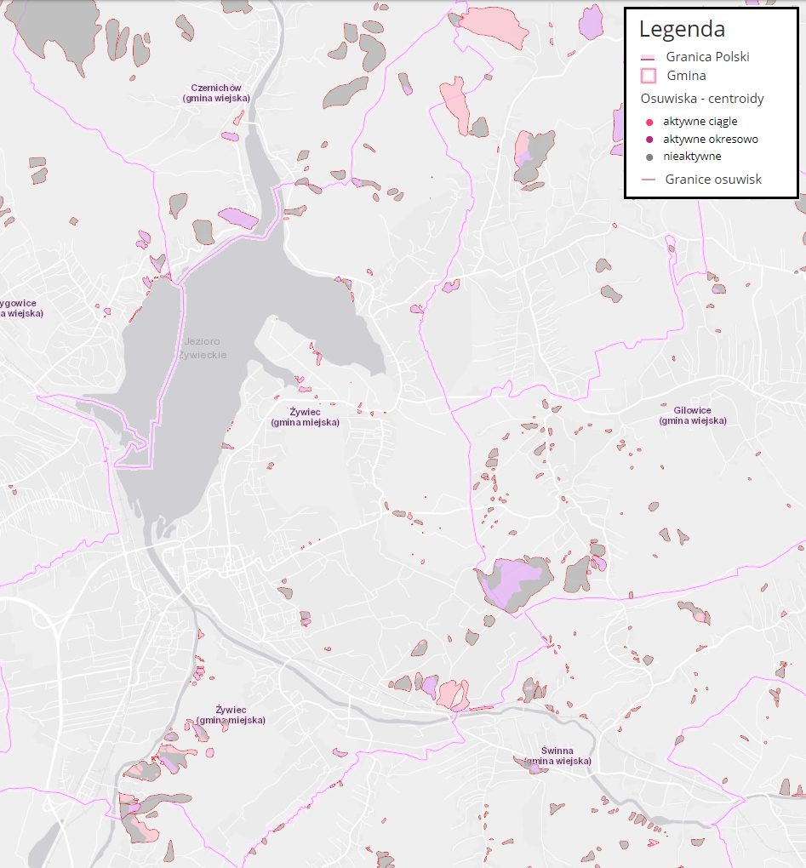
Źródło: www.geolog.pgi.gov.pl

Rysunek 18. Tereny zagrożone ruchami masowymi na terenie Miasta Żywca.
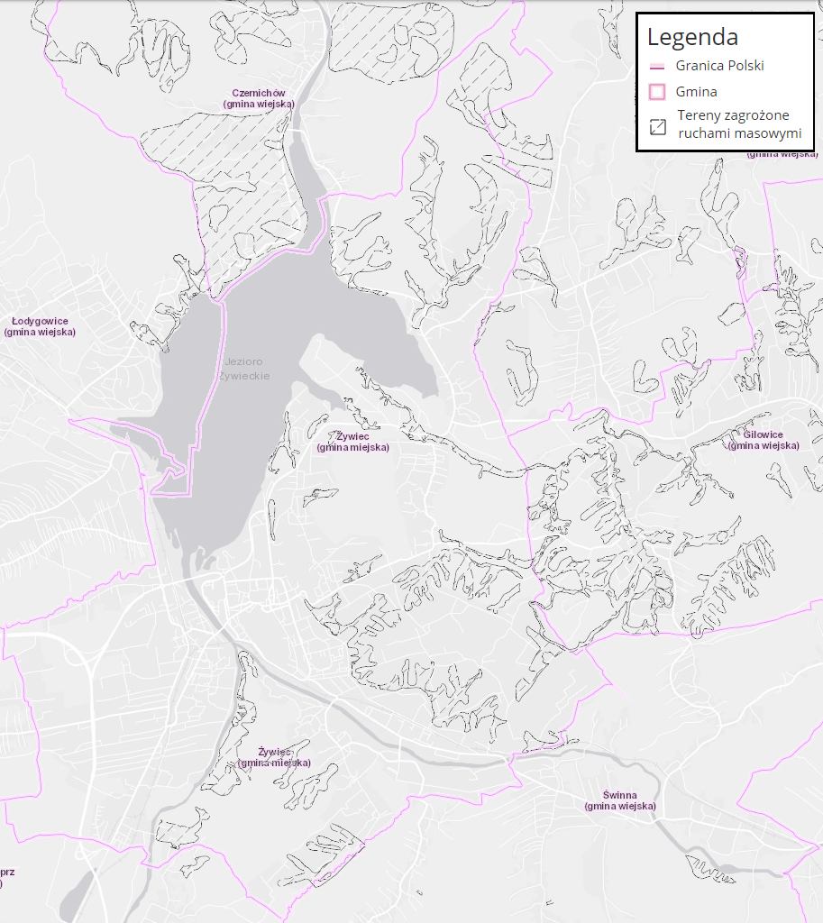
Źródło: www.geolog.pgi.gov.pl

5.7.3. Tereny poprzemysłowe
Obszar województwa śląskiego należy do europejskich regionów o największej liczbie i znacznej powierzchni terenów poprzemysłowych i zdegradowanych, wymagających rekultywacji. Głównym powodem takiego stanu rzeczy jest: intensywna eksploatacja
i przeróbka bogactw naturalnych, która prowadzona była przy braku świadomości jej oddziaływania na środowisko oraz przy nieumiejętnym zarządzaniu odpadami towarzyszącymi wydobyciu i przeróbce kopalin. Obszary poprzemysłowe ulegają przekształceniom, zmienia się morfologia ich powierzchni, degradacji ulega szata roślinna, zahamowany zostaje również rozwój osadniczy. Jedną z dróg przywrócenia lub nadania tym terenom atrakcyjności środowiskowej, gospodarczej i społecznej jest ich właściwe, kompleksowe zagospodarowanie.

Polski system prawny nie uwzględnia żadnych regulacji dotyczących przygotowania
i prowadzenia procesów rekultywacji terenów przez administrację publiczną oraz inne podmioty. Specyficzne regulacje dotyczące terenów poprzemysłowych zostały wprowadzone na poziomie Wspólnoty Europejskiej, wobec czego docelowo mają moc obowiązującą we wszystkich krajach członkowskich. Mają one charakter dyrektyw i są zaimplementowane
w przepisach krajów członkowskich. Do tych aktów prawa można zaliczyć:
- Dyrektywę 2006/21/WE w sprawie gospodarowania odpadami pochodzącymi
- z przemysłu wydobywczego,
- Dyrektywę 2004/35/WE w sprawie odpowiedzialności za środowisko w odniesieniu do zapobiegania i zaradzania szkodom wyrządzonym środowisku naturalnemu,
- Projekt Ramowej Dyrektywy Glebowej (Dyrektywy ustanawiającej ramy dla ochrony gleb).

W aktach prawnych nie zdefiniowano jednak, czym jest teren poprzemysłowy, ani czym jest rewitalizacja. Jedynym nazwanym działaniem jest rekultywacja oraz remediacja:
- Rekultywacja - zespół działań zmierzających do przywrócenia naturalnego ukształtowania terenu i/lub osiągnięcia przez glebę lub ziemię zawartości substancji zgodnych z wymaganymi standardami w celu nadania lub przywrócenia terenom zdegradowanym wartości użytkowych lub przyrodniczych.
- Remediacja – poddanie gleby, ziemi i wód gruntowych działaniom mającym na celu usunięcie lub zmniejszenie ilości substancji powodujących ryzyko, ich kontrolowanie oraz ograniczenie rozprzestrzeniania się, tak aby teren zanieczyszczony przestał stwarzać zagrożenie dla zdrowia ludzi lub stanu środowiska, z uwzględnieniem obecnego i, o ile jest to możliwe, planowanego w przyszłości sposobu użytkowania terenu.

Zgodnie z informacjami umieszczonymi w Otwartym Regionalnym Systemie Informacji Przestrzennej województwa śląskiego, na terenie Miasta Żywca znajdują się następujące obszary poprzemysłowe.

Tabela 34. Obszary poprzemysłowe Miasta Żywca.
L.p. | Kod | Nazwa terenu | Powierzchnia  [ha] | Charakterystyka
1. | 241701_0536 | Tereny po zlikwidowanych składowiskach odpadów, a także obiekty byłej kotłowni. | 7,29 | Tereny po zlikwidowanych składowiskach odpadów, a także obiekty byłej kotłowni, położone na zachodzie miasta, po lewej stronie drogi krajowej 69 jadąc z Żywca w kier. Bielska-Białej
2. | 241701_0535 | Tereny po nieistniejącej cegielni | 7,29 | Teren po nieistniejącej cegielni położony na zachodzie miasta.
Źródło: ORSIP

Rysunek 19. Obszary przemysłowe i zdegradowane na terenie Miasta Żywca.
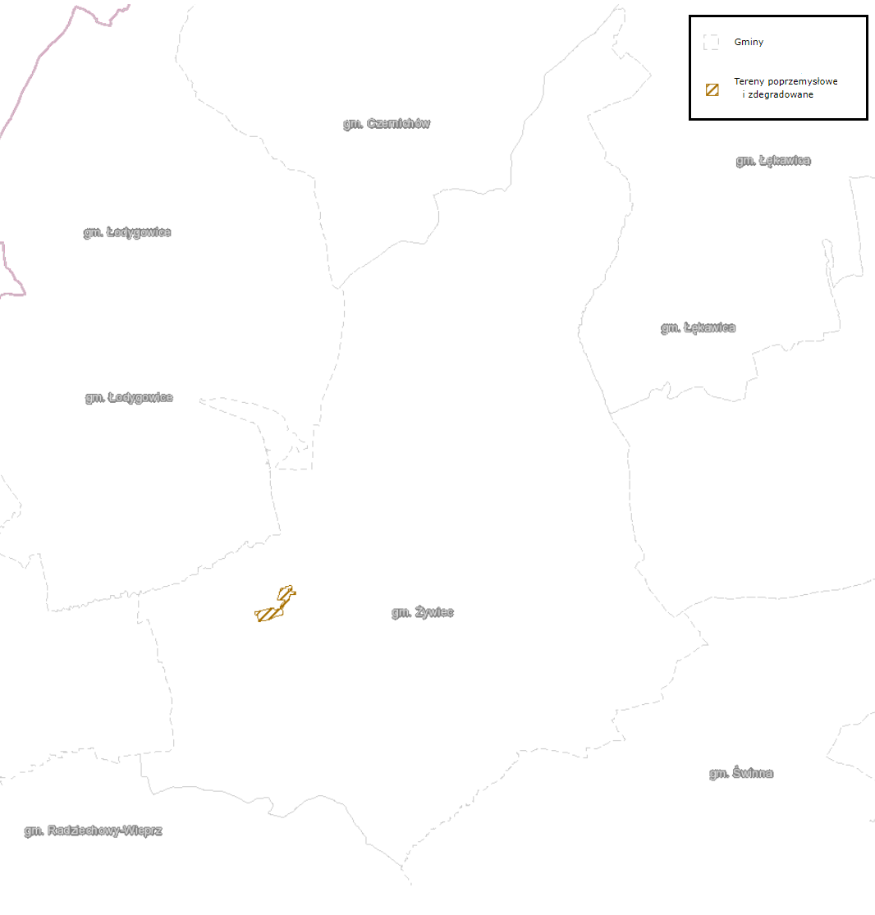
Źródło: www.opitpp.orsip.pl

5.7.4 Zagadnienia Horyzontalne
Adaptacja do zmian klimatu
Efektem przewidywanych zmian klimatycznych będzie wzrost częstotliwości oraz intensywności susz co będzie miało negatywny wpływ na gleby oraz rolnictwo. Wymagane będzie zintensyfikowane nawadnianie terenów dotkniętych suszami. Do działań adaptacyjnych będzie można zaliczyć wsparcie inwestycyjne gospodarstw oraz szkolenia i doradztwo technologiczne a także doskonalenie systemu tworzenia i zarządzania rezerwami żywności, materiału siewnego i paszy na wypadek nieurodzaju.

Nadzwyczajne zagrożenia środowiska
Do nadzwyczajnych zagrożeń gleb można zaliczyć brak stosowania tzw. „dobrych praktyk rolniczych”, awarie w zakładach przemysłowych, zanieczyszczenia powstające podczas ruchu komunikacyjnego, odprowadzanie ścieków do gleby oraz gromadzenie odpadów na dzikich wysypiskach.

Działania edukacyjne
Działania edukacyjne dotyczące rolnictwa oraz zagospodarowania gleb powinny dotyczyć tematów jakich jak dobre praktyki rolnicze, ochrona gleb, bezpieczne stosowanie środków ochrony roślin oraz nawozów oraz ograniczanie erozji gleb. Szkolenia poruszające tematy rolnicze organizowane są przez Śląski Ośrodek Doradztwa Rolniczego
w Częstochowie oraz jego oddziały. Organizowane są tam szkolenia dla rolników obejmujące zagadnienia takie jak: nowe rozwiązania chroniące środowisko w gospodarstwach rolnych, pozyskiwaniu dofinansowań na wymianę źródeł ciepła, rolnictwa ekologicznego oraz tematykę rolnictwa przyjaznego środowisku. W szkoleniach tych mogą brać udział zainteresowani właściciele gospodarstw rolnych.

Monitoring środowiska
Monitoring gleb ornych
„Monitoring chemizmu gleb ornych Polski" stanowi podsystem Państwowego Monitoringu Środowiska w zakresie jakości gleb i ziemi. Celem badań jest obserwacja zmian szerokiego zakresu cech gleb użytkowanych rolniczo, szczególnie właściwości chemicznych, zachodzących w określonych przedziałach czasu pod wpływem rolniczej i pozarolniczej działalności człowieka. Monitoring chemizmu rolniczo użytkowanych gleb w Polsce jest realizowany od roku 1995. W 5-letnich odstępach czasowych pobierane i analizowane są próbki glebowe, reprezentujące 216 stałych punktów kontrolnych zlokalizowanych w całym kraju. Piąta edycja pobierania próbek przypada na rok 2015. Monitoring chemizmu gleb w 5 turze jest realizowany, podobnie jak w poprzednich latach, przez Instytut Uprawy Nawożenia i Gleboznawstwa – Państwowy Instytut Badawczy w Puławach, w ramach umowy nr 23/2015/F zawartej w dniu 17 czerwca 2015 roku pomiędzy Głównym Inspektoratem Ochrony Środowiska (Zamawiający) oraz Instytutem Uprawy Nawożenia i Gleboznawstwa – Państwowym Instytutem Badawczym (Wykonawca).

Punkty poboru próbek oraz wyniki badań są dostępne na stronie www.gios.gov.pl/chemizm_gleb.

5.7.4. Analiza SWOT
Ochrona powierzchni ziemi
Silne strony | Słabe strony
- Użytki rolne stanowiące dużą część powierzchni Gminy Żywiec;  - Obecność punktu należącego do sieci monitoringu gleb ornych; | - Przewaga gleb o średniej jakości bonitacyjnej.  - Istnienie terenów zagrożonych występowaniem ruchów masowych gruntu;  - Występowanie, na terenie Miasta Żywca, terenów poprzemysłowych;
Szanse | Zagrożenia
- Wdrażanie zasad dobrej praktyki rolniczej.  - Zwiększenie świadomości ekologicznej rolników.  - Rekultywacja terenów zdegradowanych;  - Zalesianie gleb o niskim potencjale rolnym;  - Uwzględnianie obszarów zagrożonych osunięciami w polityce przestrzennej. | - Erozja gleb spowodowana czynnikami klimatycznymi;  - Nieprawidłowe praktyki rolnicze;  - Brak środków finansowych na inwestycje związane z ochroną powierzchni ziemi;  - Ruchy masowe terenów zagrożonych.

5.8. Gospodarka odpadami i zapobieganie powstawaniu odpadów

5.8.1. Stan wyjściowy
W roku 2018 podmiotem odpowiedzialnym za realizację usługi odbioru, transportu i zagospodarowania odpadów komunalnych od właścicieli nieruchomości położonych na terenie Miasta Żywca, wyłonionym w drodze przetargu została firma BESKID ŻYWIEC Sp. z o. o. z siedzibą w Żywcu. W ramach obowiązującego systemu właściciele nieruchomości położonych na terenie Miasta Żywca mają możliwość selektywnego zbierania odpadów bezpośrednio na terenie nieruchomości. Odbiorem odpadów zostały objęte podstawowe frakcje odpadów t.j.: makulatura, tworzywa sztuczne, opakowania wielomateriałowe, metal, szkło, popiół, odpady ulegające biodegradacji oraz odpady zmieszane (pozostałości po segregacji). Odpady odbierane są zgodnie z harmonogramem dostarczonym przez firmę. Wykonawca zobowiązany został do przekazywania odebranych odpadów komunalnych oraz pozostałości z sortowania odpadów komunalnych do regionalnej instalacji przetwarzania odpadów komunalnych wskazanej w „Planie gospodarki odpadami dla Województwa Śląskiego” oraz do przekazywania selektywnie zebranych odpadów komunalnych do instalacji odzysku i unieszkodliwiania odpadów zgodnie z hierarchią postępowania z odpadami oraz zasadą bliskości, o których mowa w art. 17 i 20 ustawy z dnia 14 grudnia 2012 r. o odpadach (tj. Dz. U. z 2018.992 z późn.zm.). Również w ramach tej umowy nieruchomości zamieszkałe i niezamieszkałe zostały wyposażone w worki na surowce wtórne (min. 60 l).

Ponadto do Punktu Selektywnego Zbierania Odpadów Komunalnych (PSZOK) mieszkańcy mają możliwość bezpłatnie dostarczać meble i odpady wielkogabarytowe, przeterminowane leki i chemikalia, w tym farby, rozpuszczalniki, oleje odpadowe itd., zużyte baterie i akumulatory, zużyty sprzęt elektryczny i elektroniczny, w tym wszelkiego rodzaju lampy żarowe, halogenowe, świetlówki itp., zużyte tekstylia, w tym ubrania, zużyte opony, odpady budowlane i rozbiórkowe (w ilości nieprzekraczającej 350 kg/rok przypadających na każdą złożoną deklarację o wysokości opłaty za gospodarowanie odpadami komunalnymi).
Właściciele nieruchomości samodzielnie dostarczają do PSZOK w/w odpady. PSZOK otwarty jest w dniach od poniedziałku do soboty w godz. od 7⁰⁰ do 15⁰⁰ .
Przypadki niewłaściwego świadczenia usług przez odbierającego odpady komunalne od właścicieli nieruchomości lub prowadzącego PSZOK mieszkańcy mogą zgłaszać do Wydziału Inżynierii Miejskiej, Ochrony Środowiska i Rozwoju Urbanistycznego Urzędu Miejskiego w Żywcu.

Właściciele nieruchomości zamieszkałych, którzy zdecydowali się gromadzić odpady komunalne w sposób selektywny, zobowiązani są do uiszczania obniżonej opłaty za gospodarowanie odpadami komunalnymi, która w 2018 r. wynosiła:
- 12 zł miesięcznie od osoby, gdy daną nieruchomość zamieszkują jedna, dwie lub trzy osoby;
- 48 zł miesięcznie od gospodarstwa domowego, gdy daną nieruchomość zamieszkują cztery lub więcej osób.

Z kolei właściciele nieruchomości zamieszkałych, którzy nie zdecydowali się gromadzić odpady komunalne w sposób selektywny, zobowiązani są do uiszczania podwyższonej opłaty za gospodarowanie odpadami komunalnymi, która w 2018 roku wynosiła:
- 19 zł miesięcznie od osoby, gdy daną nieruchomość zamieszkują jedna, dwie lub trzy osoby;
- 76 zł miesięcznie od gospodarstwa domowego, gdy daną nieruchomość zamieszkują cztery lub więcej osób.

Właściciele nieruchomości niezamieszkałych ponoszą opłatę za gospodarowanie odpadami komunalnymi wyliczoną jako iloczyn liczby zadeklarowanych pojemników o określonej pojemności oraz stawki opłaty za ten pojemnik. Stawki opłaty za pojemniki o określonej wielkości obowiązujące w 2018r. ustalone zostały w Uchwale Nr XVIII/116/2016 Rady Miejskiej w Żywcu z dnia 28 stycznia 2016 r. w sprawie wyboru metody ustalenia opłaty za gospodarowanie odpadami komunalnymi, ustalenia stawki tej opłaty i stawki opłaty za pojemnik o określonej pojemności.

Nieruchomości, na których znajdują się domki letniskowe lub inne nieruchomości wykorzystywane na cele rekreacyjno-wypoczynkowe, wykorzystywane jedynie przez część roku zostały objęte są stawką ryczałtową, która w 2018 roku wynosiła 120 zł za rok od domku letniskowego lub innej nieruchomości wykorzystywanej na cele rekreacyjno-wypoczynkowe.

Podmioty posiadające obowiązujące pozwolenia na wytwarzanie odpadów
Podmioty posiadające obowiązujące pozwolenia na wytwarzanie odpadów, zlokalizowane na terenie Miasta Żywca (wydane przez Starostę Żywieckiego) zostały zebrane w tabeli poniżej.

Tabela 35. Podmioty posiadające obowiązujące pozwolenia na wytwarzanie odpadów, zlokalizowane na terenie Miasta Żywca.
L.p. | Nazwa podmiotu | Decyzja
1. | Hutchinson Poland Sp. z o.o., ul. Stolarska 23, 34-300 Żywiec | WOŚ-7644/O/83/10,  03.12.2010 r.
2 | Auto-Test Gałuszka Mirosław, ul. Łączna 28,  34-300 Żywiec | WOŚ-7644/O/84/10,  02.12.2010 r.
3 | MCD ELECTRONICS Sp. z o.o., ul. Lelewela 26,  34-300 Żywiec | WOŚ-7644/O/95/10,  22.12.2010 r.
4 | TRANS TRADE Żywiec Sp. z o.o., ul. Browarna 90, 34-300 Żywiec | WOŚ-7644/O/7/11,  15.02.2011 r.
5 | Niepubliczny Zakład Opieki Zdrowotnej „MEDICUS” S.C., ul. Dworcowa 22, 34-300 Żywiec | WOŚ.6220.8.2011,  25.11.2011 r.
6 | PHU „Auto-Precyzja” Roman Elżbieciak, ul. Jodłowa 15, 34-300 Żywiec | WOŚ.6220.2.2012,  07.02.2012 r.
7 | PPHU „METALIK” Surowce Wtórne Jarosław Piecuch, ul. Leśnianka 81, 34-300 Żywiec | WOŚ.6220.4.2012,  04.04.2012 r.
8 | Hutchinson Poland Sp. z o.o., ul. Leśnianka 73,  34-300 Żywiec | WOŚ.6220.11.2012,  04.09.2012 r.
9 | METALIK Sp. z o.o. Sp. Komandytowa, ul. Leśnianka 81, 34-300 Żywiec | WOŚ.6220.3.2013,  18.04.2013 r.,
10 | FAMED ŻYWIEC Sp. z o.o., ul. Fabryczna 1,  34-300 Żywiec | WOŚ.6220.6.2013,  29.04.2013 r.,
11 | Prosperplast 1 Sp. zo.o., ul. Wikowska 968, 43-378 Rybarzowice | WOŚ.6220.7.2013,  29.04.2013 r.
12 | ALPLA Opakowania z Tworzyw Sztucznych Sp. z o.o., ul. Stolarska 6, 34-300 Żywiec | WOŚ.6220.3.2014,  27.01.2014
13 | Ponar Sp. z o.o, ul. Stolarska 21, 34-300 Żywiec | WOŚ.6220.6.2014,  28.04.2014 r.
14 | SOLUTIONS Famed Żywiec Sp. z o., S.K., ul. Fabryczna 1, 34-300 Żywiec | WOŚ.6220.8.2014,  06.06.2014 r,
15 | Beskid Żywiec Sp. z o.o., ul. Kabaty 2,  34-300 Żywiec | WOŚ.6220.11.2014,  27.10.2014
16 | BP Europa SE Oddział w Polsce, ul. Jasnogórska 1,  31-358 Kraków | WOŚ.6220.11.2014,  27.10.2014
17 | WEROPOL Sp. z o.o., ul. Matejko 1, 34-300 Żywiec | WOŚ.6220.5.2016,  07.06.2016 r.,
18 | Zespół Zakładów Opieki Zdrowotnej w Żywcu,  Ul. Sienkiewicza 52, 34-300 Żywiec | WOŚ.6220.7.2016,  15.12.2016 r.
19 | DROMIL Sp. z o.o., ul. Leśnianka 102A,  34-300 Żywiec | WOŚ.6220.10.2017,  01.08.2017 r.
20 | Miejski Zakład komunikacyjny w Żywcu Sp. z o.o,  Aleja wolności 24, 34-300 Żywiec | WOŚ.6220.12.2017,  11.12.2017 r.
21 | SEWS-CABIND POLAND Sp. z o.o., 34-300 Żywiec, ul. Leśnianka 73 | WOŚ.6220.8.2018,  06.08.2018 r.
źródło: Starostwo Powiatowe w Żywcu.

Masa zebranych odpadów
Masa poszczególnych odpadów odebranych z terenu Miasta Żywca w 2018 roku przedstawiona została w tabeli poniżej.

Tabela 36. Ilość odpadów odebranych z terenu Miasta Żywca w roku 2018.
Kod odpadu | Grupy, podgrupy i rodzaje  odpadów | Odpady odebrane z nieruchomości | PSZOK | Punkty skupu surowców wtórnych | RAZEM
10 01 01 | Żużle, popioły paleniskowe i pyły z kotłów | 1 247,630 | 13,118 | - | 1 260,748
15 01 01 | Opakowania z papieru i tektury | 91,060 | 11,868 | 57,010 | 159,938
15 01 02 | Opakowania z tworzyw sztucznych | 14,460 | 6,549 | 32,650 | 53,659
15 01 04 | Opakowania z metali | - | 0,107 | 54,258 | 54,365
15 01 06 | Zmieszane odpady opakowaniowe | 1028,827 | - | - | 1028,827
15 01 07 | Opakowania ze szkła | 531,020 | 6,345 | 20,600 | 557,965
15 01 10* | Opakowania zawierające pozostałości substancji niebezpiecznych lub nimi zanieczyszczone (np. Środkami ochrony roślin i i ii klasy toksyczności - bardzo toksyczne i toksyczne) | 0,005 | 0,100 | - | 0,105
15 02 02* | Sorbenty, materiały filtracyjne (w tym filtry olejowe nie ujęte w innych grupach), tkaniny do wycierania (np. Szmaty, ścierki) i ubrania ochronne zanieczyszczone substancjami niebezpiecznymi (np. Pcb) | 0,580 | - | - | 0,580
15 02 03 | Sorbenty, materiały filtracyjne, tkaniny do wycierania (np. Szmaty, ścierki) i ubrania ochronne inne niż wymienione w 15 02 02 | 0,040 | - | - | 0,040
16 01 03 | Zużyte opony | 0,320 | 24,785 | - | 25,105
17 01 07 | Zmieszane odpady betonu, gruzu ceglanego, odpadowych materiałów ceramicznych i elementów wyposażenia inne niż wymienione w 17 01 06 | 304,875 | 367,156 | - | 672,031
17 03 80 | Odpadowa papa | 34,780 | - | - | 34,780
17 06 05* | Materiały budowlane zawierające  azbest | 0,160 | - | - | 0,160
20 01 01 | Papier i tektura | 10,750 | - | 58,090 | 68,840
20 01 08 | Odpady kuchenne ulegające  biodegradacji | 1404,520 | - | - | 1404,520
20 01 11 | Tekstylia | - | 16,581 | - | 16,581
20 01 21* | Lampy fluorescencyjne i inne odpady  zawierające rtęć | - | 0,126 | - | 0,126
20 01 23* | Zużyte urządzenia zawierające freon | - | 8,572 | - | 8,572
20 01 25 | Oleje i tłuszcze jadalne | - | 0,479 | - | 0,479
20 01 26 | Oleje i tłuszcze inne niż w 20 01 25 | - | 0,019 | - | 0,019
20 01 27* | Farby, tusze, farby drukarskie, kleje, lepiszcze i żywice zawierające substancje niebezpieczne | - | 0,070 | - | 0,070
20 01 28* | Farby, tusze, farby drukarskie, kleje, lepiszcze i żywice inne niż wymienione w 20 01 27 | - | 6,646 | - | 6,646
20 01 30 | Detergenty inne niż wymienione w  20 01 29 | - | 0,1550 | - | 0,1550
20 01 32 | Leki inne niż wymienione w 20 01 31 | - | 0,377 | - | 0,377
20 01 34 | Baterie i akumulatory inne niż  wymienione w 20 01 39 | 0,513 | 0,084 | - | 0,597
20 01 35* | Zużyte urządzenia elektryczne i elektroniczne inne niż wymienione w 20 01 21 i 20 01 23 zawierające niebezpieczne składniki | 0,040 | 9,638 | - | 9,678
20 01 36 | Zużyte urządzenia elektryczne i elektroniczne inne niż wymienione w 20 01 21 i 20 02 23 | 0,200 | 15,473 | - | 15,673
20 01 40 | Metale | 0,820 | - | - | 0,820
20 02 01 | Odpady ulegające biodegradacji | 1493,340 | - | - | 1493,340
20 02 03 | Inne odpady nie ulegające  biodegradacji | 114,290 | - | - | 114,290
20 03 01 | Niesegregowane (zmieszane) odpady komunalne | 5873,700 | - | - | 5873,700
20 03 07 | Odpady wielkogabarytowe | 23,280 | 412,847 | - | 436,127
Razem [Mg] |  | 12 175,21 | 901,095 | 222,608 | 13 298,913
źródło: Coroczna Analiza Stanu Gospodarki Odpadami Komunalnymi na terenie Miasta Żywca za 2018r.

Dopuszczalny poziom masy odpadów komunalnych ulegających biodegradacji przekazywanych do składowania w stosunku do masy tych odpadów wytworzonych a 1995 r. wyniósł 0%.

Osiągnięty poziom recyklingu, przygotowania do ponownego użycia takich frakcji odpadów komunalnych jak: papieru, metali, tworzyw sztucznych, i szkła wyniósł 38%.

Osiągnięty poziom recyklingu, przygotowania do ponownego użycia innych niż niebezpieczne odpadów budowlanych i rozbiórkowych wyniósł 100%.

Rzeczywista liczba mieszkańców objętych gminnym systemem gospodarki odpadami w 2018 roku wyniosła 27 170.
Odpady zawierające wyroby azbestowe
Urząd Miejski w Żywcu, od roku 2006, na swój koszt odbiera od osób fizycznych wyroby zawierające azbest. Ilości wyrobów azbestowych odebrane od mieszkańców w latach 2006-2018 zebrano w tabeli poniżej.

Tabela 37. Ilość azbestu odebrana od mieszkańców Miasta Żywca w latach 2006-2018.
Rok | Ilość azbestu [Mg] | Ilość budynków z których pochodził azbest [szt.] | Koszt [zł]
2006 | 79,56 | 51 | 25 964,40
2007 | 112,00 | 67 | 49 000,00
2008 | 123,47 | 71 | 51 928,04
2009 | 82,05 | 52 | 28 971,86
2010 | 78,16 | 49 | 33 871,94
2011 | 85,20 | 55 | 37 726,56
2012 | 48,80 | 43 | 21 345,12
2013 | 71,76 | 55 | 30 722,97
2014 | 68,25 | 54 | 30 221,10
2015 | 59,64 | 40 | 26 408,59
2016 | 74,47 | 45 | 33 230,64
2017 | 76,85 | 51 | 34 528,89
2018 | 95,21 | 53 | 42 053,96
Źródło: UM w Żywcu

5.8.2. Regiony Gospodarki Odpadami
Zgodnie z „Planem gospodarki odpadami dla województwa śląskiego na lata 2016-2022”, obszar województwa został podzielony na trzy regiony gospodarki odpadami:
- Region I;
- Region II;
- Region III;

Poniżej przedstawiono w formie graficznej podział Województwa Śląskiego na poszczególne regiony gospodarki odpadami.

Rysunek 20. Podział województwa śląskiego na regiony gospodarki odpadami komunalnymi wg WPGO 2016-2022.
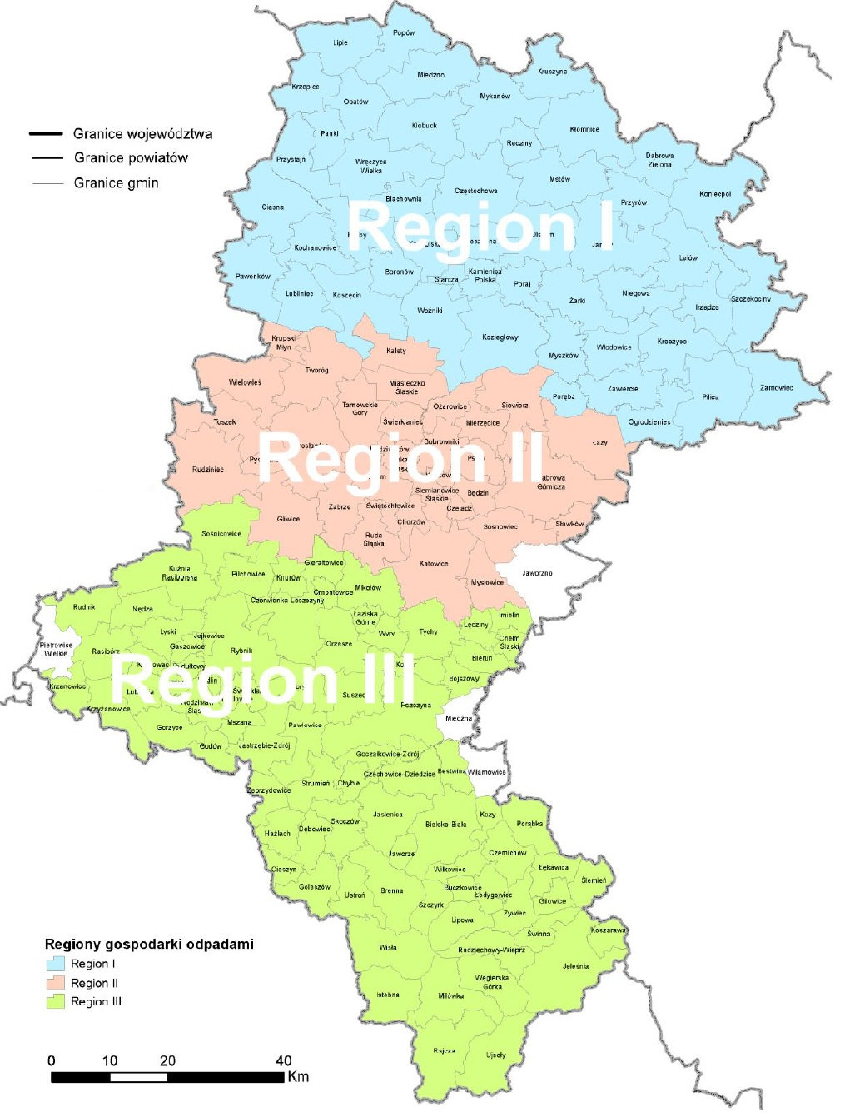
źródło: „Plan gospodarki odpadami dla województwa śląskiego na lata 2016-2022”

Miasto Żywiec należy do Regionu III. W poniższej tabeli przedstawiono szczegółowe dane dotyczące tego regionu.

Tabela 38. Charakterystyka Regionu III województwa śląskiego (wg stanu z 2014 r.).
Lp. | Wskaźnik | Wartość
1. | Liczba ludności wg GUS [osób] | 1 766 275
2. | Wskaźnik wytwarzania odpadów komunalnych [kg/M/rok] | 343
3. | Wskaźnik wytwarzania odpadów komunalnych łącznie z OBiR [kg/M/rok] | 356
4. | Masa odebranych i zebranych odpadów komunalnych [Mg] | 605 051
5. | Masa odebranych i zebranych odpadów komunalnych łącznie z OBiR [Mg] | 628 989
6. | Masa odebranych i zebranych zmieszanych odpadów komunalnych [Mg] | 362 815
7. | Masa odebranych i zebranych odpadów ulegających biodegradacji [Mg] | 301 231
8. | - w tym masa odebranych i zebranych odpadów kuchennych organicznych [Mg] | 146 728
9. | - w tym masa odebranych i zebranych odpadów zielonych [Mg] | 25 586
źródło: „Plan gospodarki odpadami dla województwa śląskiego na lata 2016-2022”

Rysunek 21. Lokalizacja instalacji do przetwarzania odpadów komunalnych funkcjonujących w ramach Regionu III.
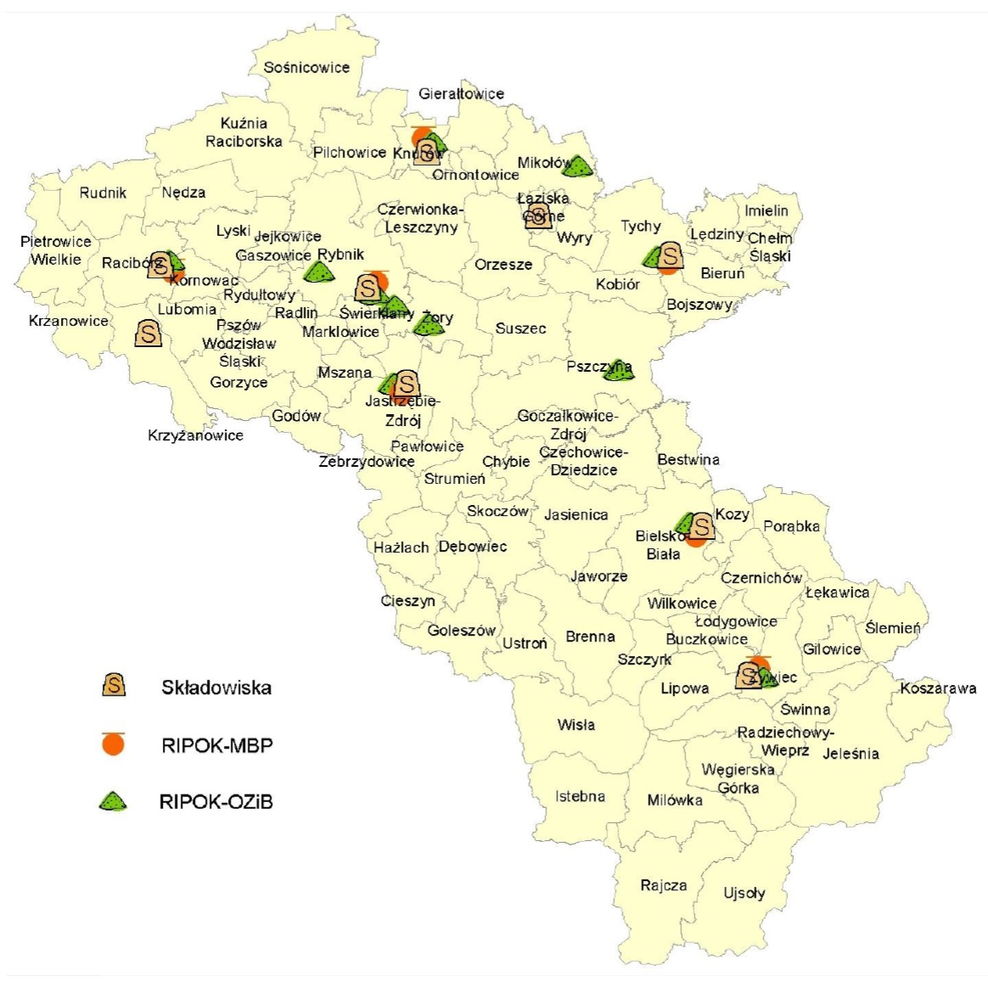
źródło: „Plan gospodarki odpadami dla województwa śląskiego na lata 2016-2022”

Wykaz instalacji regionalnych przewidzianych do obsługi Regionu III wraz ze zdolnościami przerobowymi przedstawiono w poniższych tabelach.

Tabela 39. Wykaz regionalnych instalacji do przetwarzania odpadów zielonych i innych bioodpadów funkcjonujących na terenie Regionu III.
Lp. | Rodzaj instalacji | Podmiot zarządzający | Adres instalacji | Moc przerobowa instalacji (MPI) oraz dla odp. o kodach (MPK)  20 01 08, 20 02 01  [Mg/rok]
1. | Instalacja do przetwarzania odpadów zielonych i innych bioodpadów | Zakład Zagospodarowania Odpadów Sp. z o.o.,  ul. Rybnicka 125, 47-400 Racibórz | ul. Rybnicka 125,  47-400 Racibórz | MPI – 3 700  MPK – 3 700
2. | Instalacja do przetwarzania odpadów zielonych i innych bioodpadów | BEST-EKO” Sp. z o.o.,  ul. Gwarków 1, 44-240 Żory | ul. Rycerska 101,  44-251 Rybnik | MPI – 60 000  MPK – 60 000
3. | Instalacja do przetwarzania odpadów zielonych i innych bioodpadów | SEGO Sp. z o.o.,  Przemysłowa 35, 44-200 Rybnik | ul. Oskara Kolberga 65, 44-251 Rybnik | MPI – 10 500  MPK – 10 500
4. | Instalacja do przetwarzania odpadów zielonych i innych bioodpadów | COFINCO POLAND Sp. z o.o.,  ul Graniczna 29, 40-017 Katowice | ul. Dębina 36,  44-335 Jastrzębie Zdrój | MPI – 26 000  MPK - 16 000
5. | Instalacja do przetwarzania odpadów zielonych i innych bioodpadów | PPHU "KOMART" Sp. z o.o.,  ul. Szpitalna 7, 44-194 Knurów | ul. Szybowa 44,  44-194 Knurów | MPI - 35 900  MPK - 35 900
6. | Instalacja do przetwarzania odpadów zielonych i innych bioodpadów | Zakłady Techniki Komunalnej Sp. z o.o.,  ul. Okrężna 5, 44-240 Żory | ul. Okrężna,  44-240 Żory | MPI - 3 000  MPK - 2 500
7. | Instalacja do przetwarzania odpadów zielonych i innych bioodpadów | Zarząd Zieleni Miejskiej w Rybniku,  ul. Pod Lasem 64, 44-210 Rybnik | ul. Pod Lasem 64,  44-210 Rybnik | MPI - 3 000  MPK - 2 800
8. | Instalacja do przetwarzania odpadów zielonych i innych bioodpadów | BESKID ŻYWIEC Sp. z o.o.,  ul Kabaty 2, 34-300 Żywiec | ul. Kabaty 2,  34-300 Żywiec | MPI – 3 000  MPK – 3 000
9. | Instalacja do przetwarzania odpadów zielonych i innych bioodpadów | MASTER – Odpady i Energia Sp. z o.o.,  ul. Lokalna 11, 43-100 Tychy | ul. Lokalna 11, 43-100 Tychy | MPI – 25 000  MPK – 25 000
10. | Instalacja do przetwarzania odpadów zielonych i innych bioodpadów | Zakład Gospodarki Odpadami S.A.,  ul. Krakowska 315 d, 43-300 Bielsko-Biała | ul. Krakowska 315 d,  43-300 Bielsko-Biała | MPI - 25 000  MPK - 8 800
11. | Instalacja do przetwarzania odpadów zielonych i innych bioodpadów | Przedsiębiorstwo Inżynierii Komunalnej Sp. z o.o.,  ul. Zdrojowa, 43-200 Pszczyna | ul. Złote Łany 36,  43-200 Pszczyna | MPI – 6 540  MPK - 3 000
źródło: „Plan gospodarki odpadami dla województwa śląskiego na lata 2016-2022”

Tabela 40. Wykaz regionalnych instalacji do mechaniczno-biologicznego przetwarzania odpadów komunalnych funkcjonujących na terenie Regionu III.
Lp. | Rodzaj instalacji | Podmiot zarządzający | Adres instalacji | Zdolności przerobowe roczne  [Mg/rok]
 |  |  |  | mechanicznej | biologicznej
1. | Instalacja do mechaniczno-biologicznego przetwarzania odpadów komunalnych | PPHU KOMART Sp. z o.o.,  ul. Szpitalna 7, 44-194 Knurów | ul. Szybowa 44,  44-194 Knurów | 100 000 | 40 000
2. | Instalacja do mechaniczno-biologicznego przetwarzania odpadów komunalnych | COFINCO POLAND Sp. z o.o.,  ul. Graniczna 29, 40-017 Katowice | ul. Dębina 36,  44-335 Jastrzębie Zdrój | 60 000 | 26 000
3. | Instalacja do mechaniczno-biologicznego przetwarzania odpadów komunalnych | Zakład Gospodarki Odpadami S.A.,  ul. Krakowska 315 d, 43-300 Bielsko-Biała | ul. Krakowska 315d,  43-300 Bielsko Biała | 56 500 | 25 000
4. | Instalacja do mechaniczno-biologicznego przetwarzania odpadów komunalnych | MASTER - Odpady i Energia Sp. z o.o.,  ul. Lokalna 11, 43-100 Tychy | ul. Lokalna 11,  43-100 Tychy | 70 000 | 35 000
5. | Instalacja do mechaniczno-biologicznego przetwarzania odpadów komunalnych | SEGO Sp. z o.o., Przemysłowa 35, 44-200 Rybnik | ul. Oskara Kolberga 65,  44-251 Rybnik | 45 000 | 20 000
6. | Instalacja do mechaniczno-biologicznego przetwarzania odpadów komunalnych | Przedsiębiorstwo Usług Komunalnych „EMPOL”  Sp. z o.o., os. Rzeka 133, 34-451 Tylmanowa, | ul. Rybnicka 125,  47-400 Racibórz | 47 000 | 24 000
7. | Instalacja do mechaniczno-biologicznego przetwarzania odpadów komunalnych | BESKID ŻYWIEC Sp. z o.o.,  ul Kabaty 2, 34-300 Żywiec | ul. Kabaty 2,  34-300 Żywiec | 20 000 | 10 000
źródło: „Plan gospodarki odpadami dla województwa śląskiego na lata 2016-2022”

5.8.3. Zagadnienia Horyzontalne
Adaptacja do zmian klimatu
Wpływ gwałtownych zjawisk pogodowych oraz ich efektów należy mieć na uwadze podczas wybierania lokalizacji oraz projektowania obiektów typu PSZOK oraz składowisk odpadów.

Nadzwyczajne zagrożenia środowiska
Większość nadzwyczajnych zagrożeń środowiska dotyczących gospodarki odpadami, jest związana ze składowiskami odpadów. Można do nich zaliczyć przedostawanie się odpadów poza miejsce wyznaczone do ich składowania, a także samozapłon gazów składowiskowych.

Działania edukacyjne
Działania edukacyjne dotyczące gospodarki powinny dotyczyć zagadnień takich jak prawidłowa gospodarka odpadami, znaczenie segregacji odpadów oraz obejmować akcje takie jak „Sprzątanie Świata”.

Monitoring środowiska
Monitoringiem składowisk odpadów zajmują się jednostki zarządzające takimi instalacjami oraz Wojewódzki Inspektorat Ochrony Środowiska, który zajmuje się działalnością kontrolną.

5.8.4. Analiza SWOT
Gospodarka odpadami
Silne strony | Słabe strony
- Miasto Żywiec posiada Program usuwania wyrobów zawierających azbest;  - Osiągnięty poziom recyclingu i przygotowania do ponownego użycia innych niż niebezpieczne odpadów budowlanych i rozbiórkowych;  - Osiągnięty poziom recyclingu i przygotowania do ponownego użycia papieru, metali, tworzyw sztucznych i szkła; | - Na terenie Miasta Żywca występują wyroby zawierające azbest  - Niska świadomość ekologiczna mieszkańców gminy;
Szanse | Zagrożenia
- Edukacja ekologiczna mieszkańców,  - Usuwanie oraz unieszkodliwianie odpadów zawierających azbest. | - Spalanie odpadów w przydomowych kotłowniach,  - Nieprzepisowe składowanie odpadów,  - Brak chęci mieszkańców do usuwania materiałów zawierających azbest.

5.9. Zasoby przyrodnicze

5.9.1. Formy ochrony przyrody
Na terenie Miasta Żywca występują następujące formy ochrony przyrody:
- Obszar Natura 2000,
- Rezerwat,
- Użytek ekologiczny,
- Pomniki przyrody.

Obszary Natura 2000
Nazwa obszaru: Beskid Żywiecki
Kod obszaru: PLH240006
Powierzchnia: 35 276,05 ha
Forma ochrony w ramach sieci Natura 2000:
obszar specjalnej ochrony siedlisk(Dyrektywa Siedliskowa)

Opis:
Obszar obejmuje fragment Beskidu Żywieckiego, który charakteryzuje się różnorodnością form geomorfologicznych - grzbietów, garbów, żeber, murów skalnych, gołoborzy na stokach i osuwisk skalnych. Zbudowany jest z fliszowych utworów serii magurskiej. Najciekawsze zespoły form skalnych znajdują się w szczytowych partiach Pilska, w obrębie grzbietowej części pasma Lipowskiej, Romanki, Boraczej i Prusowa. Wyróżniają się tu 3, zwarte grupy górskie: Wielkiej Raczy, Pilska i Lipowskiej-Romanki. Różnią się one od siebie charakterem i układem grzbietów. Grupa Wielkiej Raczy ma partie wierzchowinowe wykształcone jako ostre i wąskie grzbiety ułożone widlasto, oddzielone od siebie szeregiem dopływów górnej Soły. Grupę Pilska wyróżniają szerokie, zaokrąglone kopuły i łagodne stoki, porozcinane dużą ilością dolin. Cechuje się promienistym układem grzbietów odchodzących od jądra masywu - wyniosłej dwuwierzchołkowej kopuły (1557 m. n.p.m.) z cechami wysokogórskimi. Natomiast cechą rejonu Pasma Lipowskiej-Romanki są wysokie, strome
i zalesione pasma, z licznymi halami grzbietowymi. Sieć hydrograficzna ma tu charakter typowo górski, z dużą liczbą potoków o gwałtownych spadkach i malowniczych wodospadach. Osobliwością są nieliczne, drobne jeziorka osuwiskowe. Szatę roślinną tworzą naturalne zespoły lasów iglastych i liściastych (około 75% powierzchni ostoi) oraz naturalne, półnaturalne i antropogeniczne zbiorowiska nieleśne. W skład ostoi wchodzi też interesujący ostaniec denudacyjny - Góra Grojec ze stanowiskiem roślinności kserotermicznej.

Obszar charakteryzuje się dużym zróżnicowaniem szaty roślinnej i dobrze zachowanymi, typowymi zbiorowiskami górskimi (leśnymi i nieleśnymi). Występuje tu 21 typów siedlisk z Załącznika I Dyrektywy Rady 92/43/EWG. Spośród licznych zbiorowisk roślinnych, których stwierdzono tu 56, należy zwrócić uwagę na unikatową w polskich Karpatach postać zespołu Valeriano-Caricetum flavae, z udziałem czosnku syberyjskiego Allium sibiricum i niebielistki trwałej Swertia perennis subsp. alpestris oraz na obecność na wierzchowinach i grzbietach górskich torfowisk. W obszarze stwierdzono występowanie 21 gatunków z Załącznika II Dyrektywy Rady 92/43/EWG. Kompleksy leśne stanowią ostoje dużych drapieżników (niedświedzia, wilka i rysia). W masywie Pilska znajduje się jedno z 3 znanych z Polski stanowisk darniówki tatrzańskiej (endemit karpacki). Brak aktualnych danych potwierdzających występowanie chrząszcza Phryganophilus ruficollis, stwierdzonego tu w XIX w. Flora tego obszaru liczy około 1000 gatunków, w tym 150 gatunków górskich (18 alpejskich i 27 subalpejskich). Jest tu jedno z 4 stanowisk tojadu morawskiego w Polsce
i jeden z 4 rejonów występowania tocji karpackiej. Utrzymuje się także (choć stosunkowo nieliczna) populacja dzwonka piłkowanego. Obszar jest również ważny dla ochrony ptaków (m.in. głuszca).

Rysunek 22. Obszary Natura 2000 „Beskid Żywiecki” na tle Miasta Żywca.
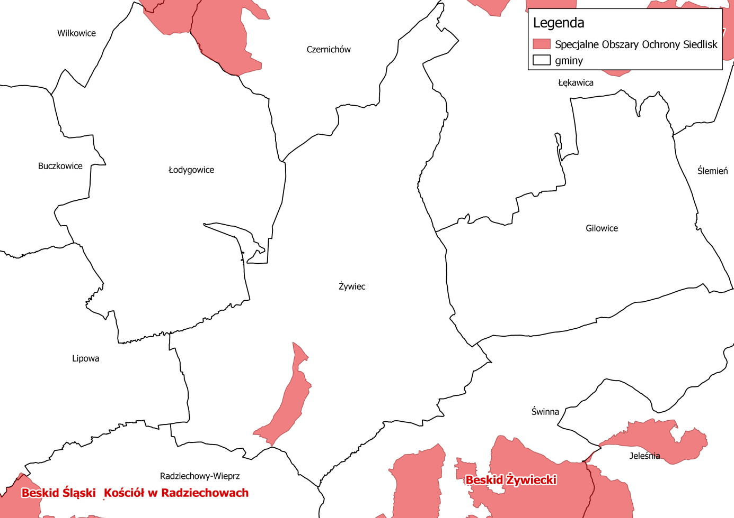
źródło: opracowanie własne na podstawie materiałów udostępnianych przez GDOŚ.

Rezerwaty
Rezerwat „Grapa”
Rezerwat „Grapa” ma powierzchnię 23,23 ha. Został utworzony 6 lipca 1996 roku,
w celu zachowania ze względów naukowych, dydaktycznych i krajobrazowych łęgu jesionowego oraz lasu grądowego z licznym udziałem chronionych gatunków flory i fauny.

Rysunek 23. Rezerwat przyrody „Grapa” na tle Miasta Żywca.
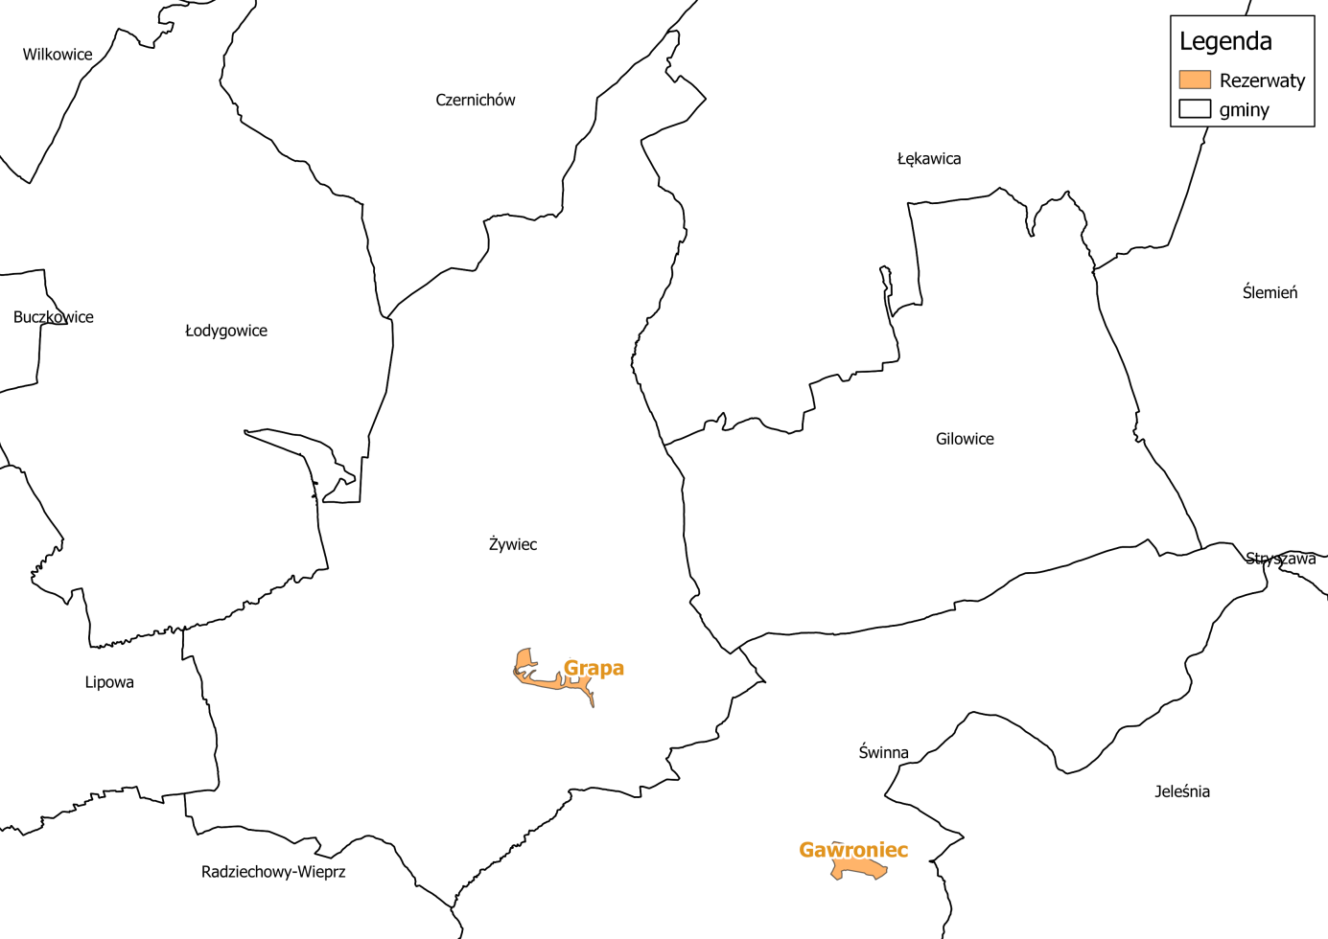
źródło: opracowanie własne na podstawie materiałów udostępnianych przez GDOŚ.

Użytki ekologiczne
Stowek na Kosarach pod Hyśkowcem
Użytek obejmuje siedlisko przyrodnicze i stanowisko rzadkich lub chronionych gatunków Ma on powierzchnię 1,76 ha. Został utworzony 29 listopada 2008 roku, w celu zachowania ze względów przyrodniczych, naukowych, dydaktycznych i krajobrazowych torfowiska, ze stanowiskami regionalnie rzadkich i ustępujących gatunków roślin.

Rysunek 24. Użytek ekologiczny „Stowek na Kosarach pod Hyśkowcem” na tle Miasta Żywca.
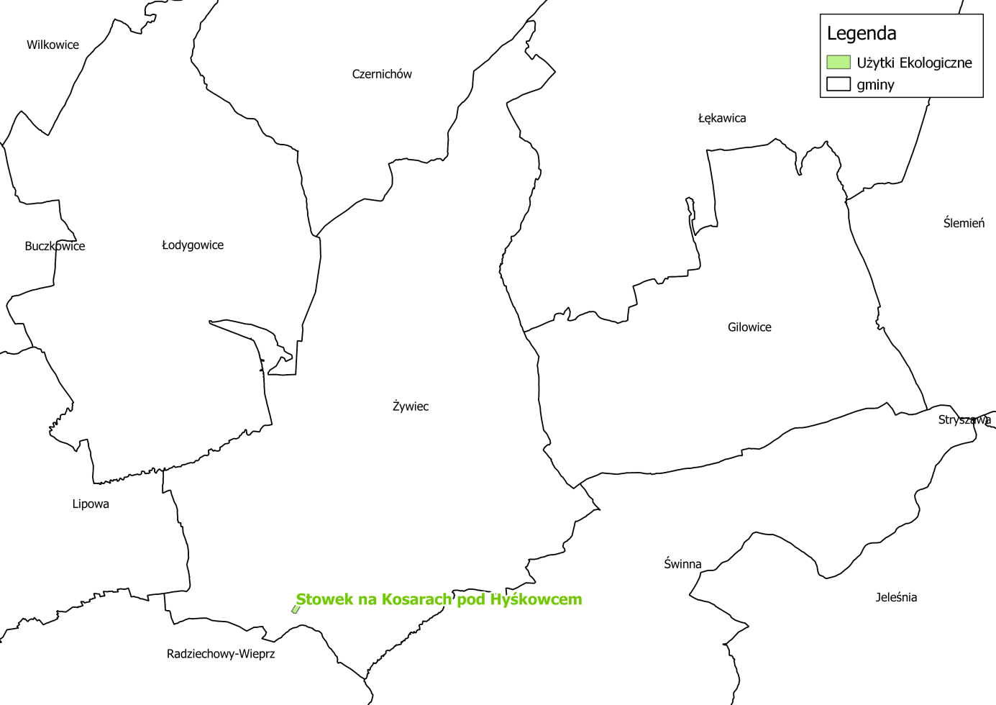
źródło: opracowanie własne na podstawie materiałów udostępnianych przez GDOŚ.

Pomniki przyrody
Zgodnie z informacjami zamieszczonymi w Centralnym Rejestrze Form Ochrony Przyrody, na terenie Miasta Żywca, występuje 37 pomników przyrody. Szczegółowe informacje na ich temat przedstawia poniższa tabela.

Tabela 41. Pomniki przyrody na terenie Miasta Żywca.
L.p. | Data utworzenia | Opis granicy | Typ tworu | Opis pomnika | Gatunek drzewa | Wysokość drzewa | Pierśnica
 | 1993-12-22 | Rośnie przy ul. Paderewskiego 10a, przy ogrodzeniu prywatnej posesji | Jednoobiektowy | Topola biała (Populus alba) | Topola biała - Populus alba | 32 | 210
 | 1993-12-22 | Rośnie przy placu zabaw na Osiedlu Młodych | Jednoobiektowy | Dąb szypułkowy (Quercus robur) | Dąb szypułkowy - Quercus robur | 18 | 127
 | 1993-12-22 | "Las Pod Łyską" - obok ujęcia wody pitnej | Jednoobiektowy | Świerk pospolity (Picea abies) | Świerk pospolity - Picea abies |  | 108
 | 1993-12-22 | Sporysz - za mostkiem Trzebińskim przy ul. Isep przy ogrodzeniu budynku nr 58 | Jednoobiektowy | Wiąz górski (Ulmus glabra) | Wiąz górski - Ulmus glabra (Ulmus montana, Ulmus scabra) | 26 | 158
 | 1993-12-22 | ul. Sobieskiego 6 - obok przedszkola sióstr zakonnych | Jednoobiektowy | Lipa drobnolistna (Tilia cordata) | Lipa drobnolistna - Tilia cordata | 21 | 123
 | 1993-12-22 | ul. Dworcowa - przy wejściu do domu handlowego "Savia" | Jednoobiektowy | Lipa drobnolistna (Tilia cordata) | Lipa drobnolistna - Tilia cordata | 18 | 117
 | 1993-12-22 | ul. Sienkiewicza - obok budynku nr 58a | Jednoobiektowy | Dąb szypułkowy (Quercus robur) | Dąb szypułkowy - Quercus robur | 23 | 134
 | 1993-12-22 | ul. Kopernika obok stacji uzdatniania wody, w zarządzie DODP przy ul. Leśnianka 102a | Jednoobiektowy | Topola czarna (Populus nigra) | Topola czarna - Populus nigra | 25 | 189
 | 1993-12-22 | ul. Kopernika obok stacji uzdatniania wody, w zarządzie DODP przy ul. Leśnianka 102a | Jednoobiektowy | Topola czarna (Populus nigra) | Topola czarna - Populus nigra | 27 | 158
 | 1994-03-04 | Park zamkowy - kwatera 38 | Jednoobiektowy | Dąb szypułkowy (Quercus robur) | Dąb szypułkowy - Quercus robur | 27 | 134
 | 1994-03-04 | Park zamkowy - kwatera 21 | Wieloobiektowy | Dąb kaukaski (Quercus macranthera) | Dąb szypułkowy - Quercus robur | 27 | 135
 |  |  |  |  | Dąb kaukaski - Quercus macranthera | 25 | 99
 | 1994-03-04 | Park zamkowy - kwatera 21 | Jednoobiektowy | Dąb czerwony (Quercus rubra) | Dąb czerwony - Quercus rubra | 28 | 149
 | 1994-03-04 | Park zamkowy - kwatera 53 | Jednoobiektowy | Dąb szypułkowy (Quercus robur) | Dąb szypułkowy - Quercus robur | 27 | 163
 | 1994-03-04 | Park zamkowy - kwatera 8 | Wieloobiektowy | Lipa krymska (Tilia x euchlora) - 2 szt. Lipa drobnolistna (Tilia cordata) - 3 szt. | Lipa drobnolistna - Tilia cordata | 26 | 76
 |  |  |  |  | Lipa drobnolistna - Tilia cordata | 24 | 134
 |  |  |  |  | Lipa drobnolistna - Tilia cordata | 27 | 148
 |  |  |  |  | Lipa krymska - Tilia xeuchlora | 27 | 115
 |  |  |  |  | Lipa krymska - Tilia xeuchlora | 24 | 96
 | 1994-03-04 | Park zamkowy - kwatera 36 | Wieloobiektowy | Modrzew europejski (Larix decidua) - 8 szt. | Modrzew europejski - Larix decidua | 30 | 89
 |  |  |  |  | Modrzew europejski - Larix decidua | 26 | 99
 |  |  |  |  | Modrzew europejski - Larix decidua | 35 | 104
 |  |  |  |  | Modrzew europejski - Larix decidua | 33 | 100
 |  |  |  |  | Modrzew europejski - Larix decidua | 32 | 71
 |  |  |  |  | Modrzew europejski - Larix decidua | 34 | 100
 |  |  |  |  | Modrzew europejski - Larix decidua | 33 | 69
 |  |  |  |  | Modrzew europejski - Larix decidua | 35 | 94
 | 1994-03-04 | Park zamkowy - kwatera 8 | Jednoobiektowy | Lipa szerokolistna (Tilia platyphyllos) trójpienna | Lipa szerokolistna - Tilia platyphyllos | 26 | 137
 | 1994-03-04 | Park zamkowy - kwatera 18 | Jednoobiektowy | Lipa drobnolistna (Tilia cordata) | Lipa drobnolistna - Tilia cordata | 30 | 132
 | 1994-03-04 | Park zamkowy - kwatera 18 | Jednoobiektowy | Lipa szerokolistna (Tilia platyphyllos) dwupniowa | Lipa szerokolistna - Tilia platyphyllos | 30 | 172
 | 1994-03-04 | Park zamkowy - kwatera 13 | Jednoobiektowy | Lipa szerokolistna (Tilia platyphyllos) | Lipa drobnolistna - Tilia cordata | 31 | 127
 | 1994-03-04 | Park zamkowy - kwatera 11 | Jednoobiektowy | Lipa krymska (Tilia x euchlora) | Lipa krymska - Tilia xeuchlora | 31 | 109
 | 1994-03-04 | Park zamkowy - kwatera 10 | Wieloobiektowy | Lipa drobnolistna (Tilia cordata) | Lipa drobnolistna - Tilia cordata | 32 | 116
 |  |  |  |  | Lipa drobnolistna - Tilia cordata | 32 | 115
 | 1994-03-04 | Park zamkowy - kwatera 3 | Jednoobiektowy | Jesion wyniosły (Fraxinus excelsior) | Jesion wyniosły - Fraxinus excelsior | 21 | 140
 | 1994-03-04 | Park zamkowy - kwatera 29 | Jednoobiektowy | Jesion wyniosły (Fraxinus excelsior) | Jesion wyniosły - Fraxinus excelsior | 34 | 127
 | 1994-03-04 | Park zamkowy - kwatera 33 | Jednoobiektowy | Jesion wyniosły (Fraxinus excelsior) | Jesion wyniosły - Fraxinus excelsior | 27 | 146
 | 1994-03-04 | Park zamkowy - kwatera 29 | Jednoobiektowy | Wiąz górski (Ulmus glabra) | Wiąz górski - Ulmus glabra (Ulmus montana, Ulmus scabra) | 34 | 124
 | 1994-03-04 | Park zamkowy - kwatera 44 | Jednoobiektowy | Buk zwyczajny (Fagus silvatica) | Buk pospolity (Buk zwyczajny) - Fagus sylvatica | 23 | 120
 | 1994-03-04 | Park zamkowy - kwatera 2 | Jednoobiektowy | Wiąz górski (Ulmus glabra) | Wiąz górski - Ulmus glabra (Ulmus montana, Ulmus scabra) | 29 | 191
 | 1994-03-04 | Park zamkowy - kwatera 9 | Jednoobiektowy | Sosna wejmutka (Pinus strobus) | Sosna amerykańska (Wejmutka) - Pinus strobus | 34 | 108
 | 1994-03-04 | Park zamkowy - kwatera 33 | Jednoobiektowy | Jesion wyniosły (Fraxinus excelsior) | Jesion wyniosły - Fraxinus excelsior | 34 | 120
 | 1994-03-04 | Park zamkowy - kwatera 13 | Jednoobiektowy | Klon zwyczajny (Acer platanoides) | Klon pospolity (Klon zwyczajny) - Acer platanoides | 23 | 99
 | 1994-03-04 | Park zamkowy - kwatera 16 | Jednoobiektowy | Klon zwyczajny (Acer platanoides) | Klon pospolity (Klon zwyczajny) - Acer platanoides | 27 | 123
 | 1994-03-04 | Park zamkowy - kwatera 4 | Jednoobiektowy | Grab zwyczajny (Carpinus betulus) | Grab zwyczajny (Grab pospolity) - Carpinus betulus | 21 | 89
 | 1994-03-04 | Park zamkowy - kwatera 22 | Jednoobiektowy | Lipa krymska (Tilia x euchlora) | Lipa krymska - Tilia xeuchlora | 29 | 135
 | 1994-03-04 | Park zamkowy - kwatera 3 | Jednoobiektowy | Lipa drobnolistna (Tilia cordata) | Lipa drobnolistna - Tilia cordata | 26 | 113
 | 1994-03-04 | Park zamkowy - kwatera 43 | Jednoobiektowy | Iglicznia trójcierniowa (Gleditsia triacanthos) | Glediczja trójcierniowa (Iglicznia trójcierniowa) - Gleditsia triacanthos | 17 | 44
 | 1994-03-04 | Park zamkowy - kwatera 34 | Jednoobiektowy | Klon zwyczajny (Acer platanoides) | Klon pospolity (Klon zwyczajny) - Acer platanoides | 28 | 116
 | 1994-03-04 | Park zamkowy - kwatera 51 | Jednoobiektowy | Klon zwyczajny (Acer platanoides) | Klon pospolity (Klon zwyczajny) - Acer platanoides | 28 | 119
Źródło: Centralny Rejestr Form Ochrony Przyrody

5.9.2. Lasy
Z danych Głównego Urzędu Statystycznego wynika, iż powierzchnia lasów na terenie Miasta Żywca wynosi 740,72 ha, co daje lesistość na poziomie 14,7%. Wskaźnik lesistości jest niższy niż średnia krajowa, która wynosi 29,5%. Strukturę lasów na terenie Miasta Żywca przedstawiono w poniższej tabeli.

Tabela 42. Struktura lasów położonych na terenie Miasta Żywca w roku 2018.
Lasy
Powierzchnia ogółem | ha | 740,72
Lesistość | % | 14,7
Lasy publiczne ogółem | ha | 152,72
Lasy prywatne ogółem | ha | 588,00
źródło: GUS

Lasy znajdujące się na obszarze Miasta Żywca są zarządzane przez Nadleśnictwo Jeleśnia. Główne skupiska leśne znajdują się w północnej, południowej oraz wschodniej części miasta.

Rysunek 25. Lasy Miasta Żywca.
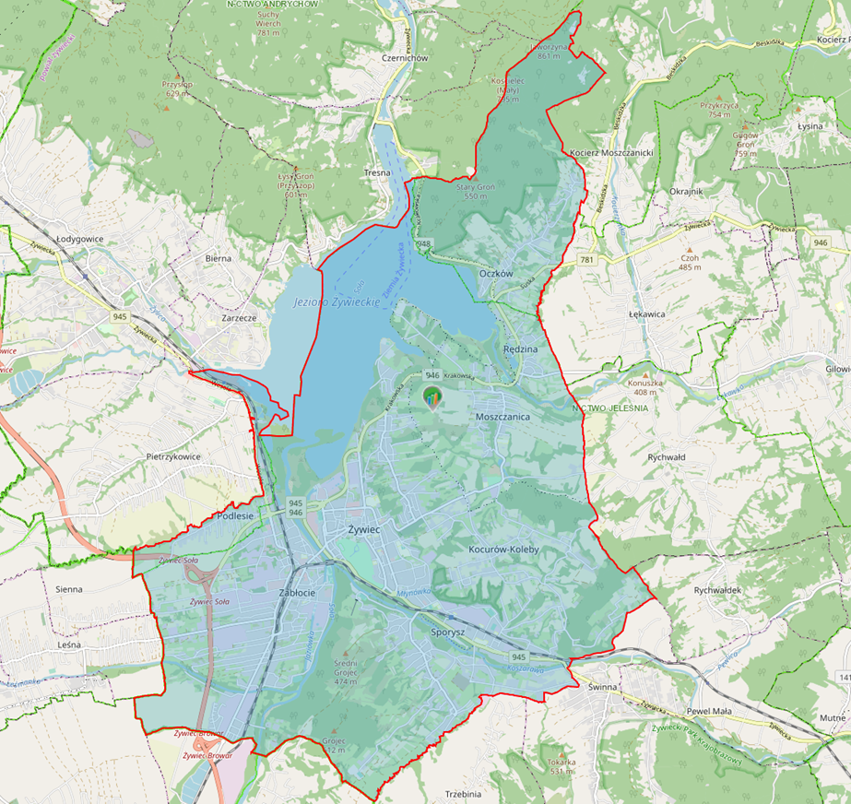
źródło: Bank Danych o lasach
Na terenie Miasta Żywca występują następujące typy siedliskowe lasu:
- Las górski świeży – występuje na glebach brunatnych w reglu dolnym, gdzie duży jest wpływ wód glebowo-opadowych oraz stokowych. Główny drzewostan tworzą buki z udziałem jodły. Charakterystyczne dla runa tych siedlisk są rośliny takie jak: kosmatka olbrzymia, goryczka trojeściowa, przenęt purpurowy, szałwia lepka, żywokost sercowaty, kostrzewa górska.

- Las górski wilgotny – występuje w siedliskach pod umiarkowanym lub silnym wpływem, powoli spływających, wód stokowych i opadowych. Tworzy się w reglu dolnym na zwietrzelinach piaskowców, łupków, zlepieńców, margli, wapieni i dolomitów. Główny drzewostan tworzą świerki, jodły oraz buki z domieszką jaworów. W runie charakterystyczne dla tego typu siedliskowego lasu są: lepiężnik biały, czosnek niedźwiedzi, kokorycz pusta, modrzyk górski.

- Las mieszany górski świeży – występuje na uboższych typach gleb brunatnych, tam gdzie widoczny jest duży wpływ wód stokowych oraz opadowo-deszczowych. Główny drzewostan tworzą świerki buki oraz jodły. Charakterystyczne dla runa tych siedlisk są rośliny takie jak: żurawiec falistolistny, kosmatka, jeżyna fałdowana, malina właściwa, turzyca leśna, zachyłka trójkątna oraz nerecznica samcza.

- Bór mieszany górski świeży – występuje na glebach bielicowych oraz rdzawych w reglu dolnym. Główny drzewostan tworzą buki, jodły i świerki. Charakterystyczne dla runa tych siedlisk są rośliny takie jak:starzec Fuchsa, trzcinnik leśny, jastrzębiec leśny, sałatnik leśny, podrzeń żebrowiec, nerecznica krótkoostna czy wietlica.

- Ols jesionowy górski – siedlisko występujące rzadko, w miejscach będących pod stałym wpływem wód stokowych, gruntowych lub glebowo-opadowych (zagłębienia terenu, zakola potoków, załamania stoków). Główny drzewostan stanowią jesiony i olsze z domieszka klonów, buka oraz jodły. Dla runa tych siedlisk charakterystyczne są rośliny takie jak: szczaw gajowym, skrzyp olbrzymi rzeżucha gorzka, karbieniec pospolity , psianka słodkogórz, świerząbek orzęsiony, knieć błotna górska, kozłek całolistny, pępawa błotna, oraz niezapominajka błotna.

- Las łęgowy górski – występuje wzdłuż rzek i potoków w ich dolnym biegu oraz na obrzeżach dolin zalewanych przez wody opadowe oraz stokowe. Główny drzewostan tworzą olsze i jesiony z domieszkami klonów, jesionów, wierzb, jodeł oraz świerków. Dla runa tych siedlisk charakterystyczne są rośliny takie jak: bodziszek żałobny, oset łopianowaty, lepiężnik wyłysiały, lepiężnik różowy, podbiał pospolity, łopian pajęczynowaty, perz psi, kopytnik leśny oraz śledziennica skrętolistna.

5.9.3. Zagadnienia Horyzontalne
Adaptacja do zmian klimatu
Zmiany klimatu mają także bezpośredni wpływ na florę oraz faunę. Wpływają one na zasięg występowania poszczególnych gatunków, ich cykle rozrodcze i interakcje ze środowiskiem naturalnym, a w przypadku roślin także na okresy wegetacji. Ocieplenie się klimatu spowoduje migracje gatunków – gatunki preferujące chłodniejsze temperatury zostaną wyparte przez gatunki ciepłolubne. Część tych gatunków będzie uznana za gatunki inwazyjne wypierające rodzimą florę i faunę. Przekształcenia siedlisk na skutek zmian klimatycznych mogą dotknąć także warunków wodnych – obniżenie się poziomu wód gruntowych może spowodować stopniowy zanik siedlisk o dużej wilgotności.

W ramach adaptacji do zmian klimatu zaleca się:
- utrzymanie zagrożonych siedlisk i ich odtwarzanie wszędzie tam, gdzie jest to możliwe. Dotyczy to szczególnie obszarów wodno-błotnych;
- regulowanie wpływu klimatu poprzez wykorzystywanie odpowiednich ekosystemów;
- wpływ na mikroklimat przez zalesienia oraz tworzenie obszarów zielonych;
- zwiększanie naturalnej retencji wodnej,
- uwzględnianie zagrożeń związanych ze zmianami klimatycznymi w dokumentach planistycznych;
- odpowiednia gospodarka leśna, z naciskiem na odpowiedni skład gatunkowy;

Nadzwyczajne zagrożenia środowiska
Do nadzwyczajnych zagrożeń środowiska, mających wpływ na zasoby przyrodnicze, można zaliczyć negatywny wpływ zanieczyszczeń powietrza i wód na środowisko
i organizmy żywe, pożary lasów oraz choroby roślin. W celu minimalizacji nadzwyczajnych zagrożeń, należy prowadzić efektywny system monitoringu środowiska oraz pracować na minimalizacją efektów susz na siedliska przyrodnicze. Należy także pamiętać
o ograniczeniach obejmujących tereny chronione oraz ich otuliny. Mają one na celu zminimalizować negatywną działalność człowieka mogącą powodować negatywne zmiany
w ekosystemach oraz prowadzić do degradacji siedlisk.

Działania edukacyjne
Działania edukacyjne powinny uświadamiać mieszkańców, jak wartościowe są zasoby środowiska Miasta Żywiec. Można to osiągnąć poprzez edukację w szkołach oraz tworzenie ścieżek edukacyjnych, zwłaszcza na terenach objętych ochroną.

Edukacja ekologiczna w szkołach, dotycząca zagadnień związanych z ochroną przyrody odbywa się poprzez odpowiednie programy edukacyjne. Ochrona przyrody jest nauką interdyscyplinarną i obejmuje zagadnienia dotyczące przedmiotów takich jak geografia, biologia, chemia oraz fizyka.

Monitoring środowiska
Stan zasobów przyrodniczych monitorowany jest przez Główny Inspektorat Ochrony Środowiska w ramach Zintegrowanego Monitoringu Przyrodniczego Środowiska w Polsce. Celem ZMŚP jest dostarczenie danych do określania aktualnego stanu środowiska oraz
w oparciu o wieloletnie cykle obserwacyjne, przedstawienie krótko i długookresowych przemian środowiska w warunkach zmian klimatu i narastającej antropopresji. Uzyskane wyniki z prowadzonych obserwacji stanowią podstawę do sporządzenia prognoz krótko
i długoterminowych rozwoju środowiska przyrodniczego oraz przedstawienia kierunków zagrożeń i sposobów ich przeciwdziałania.

5.9.4. Analiza SWOT
Ochrona przyrody
Silne strony | Słabe strony
- Obecność obszarowych form ochrony przyrody na terenie Miasta Żywca; | - Presja wywierana przez człowieka na obszary chronione, związana z postępującą urbanizacją;
Szanse | Zagrożenia
- Uwzględnianie obszarów chronionych w miejscowych planach zagospodarowania przestrzennego,  - Podnoszenie świadomości ekologicznej mieszkańców,  - Ochrona i rozwój lasów poprzez realizację założeń Planów Urządzania Lasów. | - Wzrost presji człowieka na środowisko, zarówno przez wzmożony ruch turystyczny jak i presję urbanistyczną;  - Fragmentacja siedlisk oraz korytarzy ekologicznych spowodowana urbanizacją terenów;  - Przekształcenia siedlisk przyrodniczych w związku ze zmianami klimatycznymi;  - Zanieczyszczenie środowiska.

5.10. Zagrożenia poważnymi awariami

5.10.1. Stan aktualny
Zgodnie z definicją zawartą w ustawie Prawo Ochrony Środowiska (Dz.U. 2019 poz. 1396 z późn. zm.), mówiąc o:
- „poważnej awarii - rozumie się przez to zdarzenie, w szczególności emisję, pożar
lub eksplozję, powstałe w trakcie procesu przemysłowego, magazynowania
lub transportu, w których występuje jedna lub więcej niebezpiecznych substancji, prowadzące do natychmiastowego powstania zagrożenia życia lub zdrowia ludzi
lub środowiska lub powstania takiego zagrożenia z opóźnieniem”.
- „poważnej awarii przemysłowej– rozumie się przez to poważną awarię w zakładzie”.

Obejmują one takie rodzaje zdarzeń jak:
- Pożary na dużych obszarach, pożary długo trwające, a także pożary towarzyszące awariom z udziałem materiałów niebezpiecznych, które powodują zniszczenie lub zanieczyszczenie środowiska;
- Awarie i katastrofy w zakładach przemysłowych, transporcie, rozładunku
i przeładunku materiałów niebezpiecznych i innych substancji, powodujących zanieczyszczenie środowiska;
- Awarie budowli hydrotechnicznych, powodujące zanieczyszczenie chemiczne lub biologiczne środowiska;
- Klęski żywiołowe, powodujące zanieczyszczenie chemiczne lub biologiczne środowiska.

Jak wynika z informacji WIOŚ w Katowicach na terenie Miasta Żywca nie występują zakłady o dużym ryzyku (ZDR ani Zakłady Zwiększonego Ryzyka (ZZR).

Należy zaznaczyć, iż zagrożenie spowodowania poważnej awarii wynikać może także
z transportu substancji niebezpiecznych. Paliwa płynne przewożone są praktycznie po wszystkich drogach, gdzie występują stacje paliw płynnych.

5.10.2. Zagadnienia Horyzontalne
Adaptacja do zmian klimatu
Zmiany klimatu mają wpływ na zagrożenie poważnymi awariami. Ekstremalne zjawiska atmosferyczne takie jak zbyt wysokie temperatury powietrza, burze, wichury czy ulewy mogą doprowadzić do awarii urządzeń na terenie zakładów przemysłowych. Ponadto bodźce te mogą zwiększyć ryzyko wystąpienia wypadków oraz awarii podczas przewożenia substancji niebezpiecznych ciągami komunikacji samochodowej oraz kolejowej. Aby zmniejszyć ryzyko wpływu zmian klimatycznych na ryzyko wystąpienia poważnych awarii przemysłowych należy zaadaptować procedury przewozu substancji niebezpiecznych oraz funkcjonowania instalacji przemysłowych poprzez utworzenie systemu kontroli zabezpieczeń. Zaleca się także branie czynników klimatycznych pod uwagę przy budowie dróg oraz instalacji przemysłowych.

Nadzwyczajne zagrożenia środowiska
Do nadzwyczajnych zagrożeń środowiska, należą w tej kategorii, głównie awarie pojazdów przewożących substancje niebezpieczne, awarie w zakładach przemysłowych oraz ryzyko zagrożenia gwałtownymi zjawiskami pogodowymi. W celu ich uniknięcia należy brać pod uwagę, możliwość nadzwyczajnych zagrożeń środowiska, na etapie projektowania oraz budowy dróg oraz należy usprawnić systemy kontroli bezpieczeństwa instalacji oraz środków transportu substancji niebezpiecznych.

Działania edukacyjne
Działania edukacyjne powinny uświadamiać mieszkańców, jak postępować w razie wystąpienia poważnej awarii oraz jak zmniejszyć jej skutki.

Monitoring środowiska
Zakłady o dużym oraz zwiększonym ryzyku wystąpienia poważnej awarii przemysłowej kontrolowane są przez Wojewódzki Inspektorat Ochrony Środowiska oraz przez Państwową Straż Pożarną. Transport substancji niebezpiecznych jest natomiast nadzorowany przez funkcjonariuszy: Policji, Inspekcji Transportu Drogowego, Straży Pożarnej oraz Straży Granicznej

5.10.3. Analiza SWOT
Poważne awarie
Silne strony | Słabe strony
- Brak zakładów ZDR oraz ZZR na terenie Żywca, | - Obecność dróg którymi mogą być transportowane substancje niebezpieczne.
Szanse | Zagrożenia
- Opracowanie metod postępowania w razie wystąpienia zdarzeń kwalifikowanych jako poważne awarie,  - Zwiększenie świadomości społeczeństwa na temat postępowania w przypadku wystąpienia poważnej awarii. | - Zdarzenia losowe przy ciągach komunikacyjnych (wypadki, rozszczelnienia).

6. Cele programu ochrony środowiska, zadania i ich finasowanie

6.1. Wyznaczone cele i zadania

Cele niniejszego programu zostały wyznaczone na podstawie:
- Zdefiniowanych zagrożeń i problemów dla poszczególnych komponentów środowiska;
- Możliwości finansowych analizowanej JST;
- Celów dokumentów wyższego szczebla (poziom powiatowy, wojewódzki i krajowy);
- Celów dokumentów lokalnych (funkcjonujących na terenie omawianej JST).

Tabela 43. Wykaz kierunków interwencji, celów oraz zadań wyznaczonych w ramach POŚ.
Lp. | Obszar Interwencji | Cel | Wskaźnik |  |  | Kierunek interwencji | Zadania | Charakter zadania, podmiot odpowiedzialny | Ryzyka
 |  |  | Nazwa (+ źródło danych) | Wartość bazowa | Wartość docelowa
A | B | C | D | E | F | G | H | I | J
 | Ochrona powietrza i klimatu | Znacząca poprawa jakości powietrza na obszarze Miasta Żywca związana z realizacją kierunków działań naprawczych | Liczba zanieczyszczeń dla których odnotowano przekroczenia stanu dopuszczalnego w strefie.  Źródło:  Regionalny Wydział Monitoringu Środowiska Głównego Inspektoratu Ochrony Środowiska w Katowicach | 4 | 2 | Skuteczne wdrażanie planów i programów służących ochronie powietrza w skali lokalnej poprzez osiągnięcie zakładanych efektów ekologicznych | Wdrażanie planu gospodarki niskoemisyjnej oraz programu ograniczania niskiej emisji | W – Urząd Miasta w Żywcu | Brak środków na realizację zadania
 |  |  |  |  |  |  | Realizacja zadań monitoringowych jakości powietrza w ramach Państwowego Monitoringu Środowiska | M – Regionalny Wydział Monitoringu Środowiska Głównego Inspektoratu Ochrony Środowiska w Katowicach | Brak wystarczających zasobów ludzkich do realizacji zadania
 |  |  | Długość ścieżek rowerowych (dróg dla rowerów) [km]  Źródło: GUS | 2,2 | 3,5 | Wdrożenie mechanizmów ograniczających negatywny wpływ transportu na jakość powietrza poprzez efektywną politykę transportową do poziomu nie powodującego negatywnego oddziaływania na jakość powietrza | Uwzględnienie w planach rozwoju transportu działań mających wpływ na jakość powietrza, poprzez m.in. upłynnienie ruchu pojazdów, budowę obwodnic, oraz wprowadzanie ograniczeń w ruchu pojazdów ciężkich na drogach miast | W – Urząd Miasta w Żywcu  M – zarządcy dróg | Sprzeciw mieszkańców
 |  |  |  |  |  |  | Rozwój komunikacji publicznej w oparciu o nowoczesny niskoemisyjny tabor autobusowy oraz stworzenie zintegrowanego systemu komunikacji miejskiej (autobus, pociąg) mającego na celu przesiadkę z indywidualnych samochodów na rzecz transportu zbiorowego | W – Urząd Miasta w Żywcu  M – przedsiębiorstwa organizujące transport publiczny | Brak środków na realizację zadania, niechęć mieszkańców w stosunku do transportu zbiorowego
 |  |  |  |  |  |  | Wdrażanie Inteligentnych Systemów Zarządzania Ruchem oraz mechanizmów wspomagających zarządzanie ruchem i transportem, jak: punkty przesiadkowe, plany centrów logistycznych na obrzeżach miast, BUSpasy, poprawa oznakowania dróg, strefy ograniczonego ruchu pojazdów w miastach | M - zarządzający komunikacją publiczną | Sprzeciw mieszkańców
 |  |  |  |  |  |  | Wspieranie rozwoju transportu rowerowego oraz wdrażanie rozwiązań na rzecz jego integracji z miejskimi systemami transportowymi m.in. poprzez rozwój i modernizację infrastruktury oraz zmiany organizacji ruchu | W – Urząd Miasta w Żywcu  M – zarządcy dróg | Brak środków na realizację zadania
 |  |  | Ilość wybudowanych i zmodernizowanych dróg na terenie miasta [szt.]  Źródło: UM w Żywcu | 19 | 21 |  | Budowa zintegrowanego węzła  przesiadkowego w Żywcu. -  Uruchomienie parkingu typu P+R | W – Urząd Miasta w Żywcu | Brak środków na realizację zadania,
 |  |  |  |  |  |  | Zmiany przyzwyczajeń kierowców na bardziej energooszczędne (ecodring) | W – Urząd Miasta w Żywcu | Niechęć kierowców
 |  |  |  |  |  |  | Budowa, modernizacja i bieżące utrzymanie dróg | W – Urząd Miasta w Żywcu  M – zarządcy dróg | Brak środków na realizację zadania
 |  |  |  |  |  |  | Utrzymywanie czystości nawierzchni ulic w miastach przez ograniczenie wtórnego pylenia | W – Urząd Miasta w Żywcu  M – zarządcy dróg | -
 |  |  | Emisja gazowych zanieczyszczeń powietrza z zakładów szczególnie uciążliwych [t/r]  Źródło:  GUS | 62 941 | 62 800 | Wdrożenie mechanizmów motywujących do implementacji nowoczesnych rozwiązań w przemyśle skutkujących redukcją emisji substancji zanieczyszczających | Prowadzenie regularnych kontroli przestrzegania przepisów  prawnych i zapisów pozwoleń przez podmioty gospodarcze | M – WIOŚ w Katowicach | Brak wystarczających zasobów ludzkich do realizacji zadania
 |  |  |  |  |  |  | Realizacja inwestycji mających na celu ograniczenie emisji substancji zanieczyszczających z instalacji energetycznych i przemysłowych, oraz ograniczających szczególnie „niską emisję” oraz emisję niezorganizowaną | W – Urząd Miasta w Żywcu  M – podmioty gospodarcze | Brak środków na realizację zadania
 |  |  | Ilość zmodernizowanych nieekologicznych i nieekonomicznych kotłów węglowych  Źródło: UM w Żywcu | 89 | 95 | Sukcesywna redukcja emisji zanieczyszczeń z sektora komunalno-bytowego do poziomu nie powodującego negatywnego oddziaływania na jakość powietrza | Realizacja działań z zakresu ograniczania emisji ze źródeł spalania o małej mocy do 1MW poprzez wymianę systemów grzewczych na niskoemisyjne oraz poprzez montaż filtrów na kominkowych ograniczających emisję | M – mieszkańcy, wspólnoty mieszkaniowe | Brak dofinansowania, brak środków na realizację zadania
 |  |  |  |  |  |  | Realizacja planów kompleksowej termomodernizacji budynków użyteczności publicznej | W – Urząd Miasta w Żywcu  M – Starostwo Powiatowe w Żywcu, jednostki sektora finansów publicznych | Brak dofinansowania, brak środków na realizację zadania, niechęć mieszkańców
 |  |  |  |  |  |  | Opracowanie i wdrożenie systemu zbierania informacji o rodzaju użytkowanych paliw stałych w indywidualnych urządzeniach grzewczych | W – Urząd Miasta w Żywcu | Brak wystarczających zasobów ludzkich do realizacji zadania, niechęć mieszkańców
 |  |  |  |  |  |  | Realizacja Programu „ANTY SMOG” obejmującego System grupowych e-zakupów niskoemisyjnych paliw stałych  dla odbiorców detalicznych -  ograniczenie niskiej emisji. | W – Urząd Miasta w Żywcu | Brak zainteresowania mieszkańców
 |  |  |  |  |  |  | Program „Stop Smog” - Walka ze smogiem i ograniczenie niskiej emisji | W – Urząd Miasta w Żywcu | Brak środków na realizację zadania, brak zainteresowania ze strony mieszkańców
 |  |  | Ilość akcji edukacyjnych dotyczących ochrony powietrza[szt.]  Źródło:  UM w Żywcu | 0 | 1 | Wzmocnienie systemu edukacji ekologicznej społeczeństwa skierowanej na promocję postaw służących ochronie powietrza. | Rozwój systemu informacyjnego dotyczącego monitoringu jakości  powietrza i stanu jakości powietrza w skali lokalnej | M – Regionalny Wydział Monitoringu Środowiska Głównego Inspektoratu Ochrony Środowiska w Katowicach | Brak środków na realizację zadania
 |  |  |  |  |  |  | Prowadzenie kampanii edukacyjnych mających na celu wskazywanie prawidłowych postaw odnośnie ochrony powietrza, a także środków ostrożności odnośnie negatywnych skutków złej jakości powietrza | W – Urząd Miasta w Żywcu  M – Starostwo Powiatowe w Żywcu, organizacje pozarządowe | Brak zainteresowanych adresatów kampanii edukacyjnych. ograniczone środki finansowe
 |  |  |  |  |  |  | Prowadzenie działań kontrolnych w zakresie zakazu spalania odpadów w indywidualnych systemach grzewczych jako elementu zmian w świadomości społeczeństwa oraz środek prewencyjny | W – Urząd Miasta w Żywcu | Brak wystarczających zasobów ludzkich do realizacji zadania, niechęć mieszkańców
 |  | Realizacja racjonalnej gospodarki energetycznej łączącej efektywność energetyczną z nowoczesnymi technologiami | Zużycie energii elektrycznej na jednego mieszkańca [kWh]  Źródło: GUS | 2 091,2 | 2 050,0 | Wzmocnienie systemu wykorzystania odnawialnych źródeł energii | Realizacja inwestycji w odnawialne źródła energii | W – Urząd Miasta w Żywcu  M – zarządcy budynków | Brak dofinansowania, brak środków na realizację zadania, brak chęci mieszkańców
 |  |  |  |  |  |  | Realizacja Programu „Słoneczna Żywiecczyzna” polegającego na zwiększeniu produkcji energii ze źródeł odnawialnych | W – Urząd Miasta w Żywcu | Brak dofinansowania, brak środków na realizację zadania
 |  |  |  |  |  |  | Aktualizacja założeń do planów zaopatrzenia w ciepło, energię elektryczną i paliwa gazowe z określeniem możliwości wykorzystania odnawialnych źródeł energii | W – Urząd Miasta w Żywcu | Brak środków na realizację zadania
 |  |  |  |  |  | Wspieranie finansowe i technologiczne inwestycji w technologie mające na celu efektywne wykorzystanie energii | Poprawa efektywności energetycznej w budynkach użyteczności publicznej, w tym poprzez ich kompleksową termomodernizację | W – Urząd Miasta w Żywcu  M – Starostwo Powiatowe w Żywcu, jednostki sektora finansów publicznych | Brak dofinansowania, brak środków na realizację zadania
 |  |  |  |  |  |  | Poprawa efektywności energetycznej w budynkach mieszkalnych, w tym poprzez ich kompleksową termomodernizację | W – Urząd Miasta w Żywcu  M – zarządzający nieruchomościami | Brak dofinansowania, brak środków na realizację zadania
 |  |  |  |  |  |  | Wymiana oświetlenia ulicznego na energooszczędne | W – Urząd Miasta w Żywcu  M – zarządcy dróg | Brak dofinansowania, brak środków na realizację zadania
 |  |  |  |  |  |  | Promowanie „zielonych zamówień publicznych” | W – Urząd Miasta w Żywcu | -
 |  |  |  |  |  | Kształtowanie postaw służących efektywnemu wykorzystywaniu energii | Realizacja działań proefektywnościowych (w tym działań w zakresie budownictwa efektywnego energetycznie) przez osoby fizyczne, wspólnoty i spółdzielnie mieszkaniowe oraz przedsiębiorstwa | M – osoby fizyczne,  wspólnoty i spółdzielnie  mieszkaniowe,  przedsiębiorstwa | Brak zainteresowania ze strony mieszkańców
 |  |  |  |  |  |  | Kształtowanie postaw społecznych w kierunku wdrażania zasad  efektywności energetycznej poprzez edukację ekologiczną, a także wzorce | W – Urząd Miasta w Żywcu  M – Starostwo Powiatowe w Żywcu, organizacje pozarządowe | Brak zainteresowanych adresatów kampanii edukacyjnych. ograniczone środki finansowe
 | Ochrona przed hałasem | Poprawa i utrzymanie dobrego stanu akustycznego środowiska | Poziom przekroczeń hałasu na terenie gminy [dB]  Źródło:  Regionalny Wydział Monitoringu Środowiska Głównego Inspektoratu Ochrony Środowiska w Katowicach, GDDKiA | < 15 | < 10 | Rozwój sieci monitoringu poziomu emisji hałasu do środowiska oraz narażenia mieszkańców na ponadnormatywny hałas | Bieżący monitoring poziomów hałasu w ramach Państwowego Monitoringu Środowiska | M – Regionalny Wydział Monitoringu Środowiska Głównego Inspektoratu Ochrony Środowiska w Katowicach | -
 |  |  |  |  |  | Zmniejszenie liczby mieszkańców narażonych na ponadnormatywny hałas | Ograniczenie hałasu przemysłowego na skutek zwiększenia działalności kontrolnej i inspekcyjnej oraz wdrażania zaleceń pokontrolnych | M – WIOŚ w Katowicach | Brak wystarczających zasobów ludzkich do realizacji zadania
 |  |  |  |  |  |  | Budowa obwodnic i dróg alternatywnych wyprowadzających ruch tranzytowy z centrów miast oraz przeprowadzenie remontu nawierzchni dotychczasowych odcinków dróg. | W – Urząd Miasta w Żywcu  M – zarządcy dróg | Brak środków na realizację zadania, sprzeciw mieszkańców
 |  |  |  |  |  |  | Ograniczenie hałasu drogowego | W – Urząd Miasta w Żywcu  M – zarządcy dróg | Brak środków na realizację zadania
 |  |  |  |  |  |  | Stosowanie zabezpieczeń akustycznych na wymagających tego odcinkach dróg i linii kolejowych. | M – Zarządcy dróg i linii kolejowych | Brak środków na realizację zadania
 |  |  |  |  |  |  | Stosowanie odpowiednich zapisów w planach zagospodarowania przestrzennego, umożliwiających ograniczenie emisji hałasu do środowiska | W – Urząd Miasta w Żywcu | -
 |  |  |  |  |  |  | Redukcja hałasu przemysłowego | M - przedsiębiorstwa | Brak środków na realizację zadania
 |  |  |  |  |  |  | Edukacja ekologiczna w zakresie zapobiegania nadmiernej emisji hałasu | W – Urząd Miasta w Żywcu | Brak zainteresowanych adresatów kampanii edukacyjnych. ograniczone środki finansowe
 | Ochrona przed promieniowaniem elektromagnetycznym | Utrzymanie wartości natężenia promieniowania elektromagnetycznego na dotychczasowych, niskich poziomach | Liczba przekroczeń dopuszczalnych wartości PEM  Źródło:  Regionalny Wydział Monitoringu Środowiska Głównego Inspektoratu Ochrony Środowiska w Katowicach w Katowicach | 0 | 0 | Monitoring poziomów pól elektromagnetycznych | Gromadzenie danych nt. instalacji emitujących pola elektromagnetyczne wymagających zgłoszeń | M - Starostwo Powiatowe w Żywcu | -
 |  |  |  |  |  |  | Kontynuacja monitoringu pól elektromagnetycznych oraz rejestru terenów, na których stwierdzono przekroczenie dopuszczalnych poziomów w środowisku | M – Regionalny Wydział Monitoringu Środowiska Głównego Inspektoratu Ochrony Środowiska w Katowicach | -
 |  |  |  |  |  |  | Ograniczanie oddziaływania pól elektromagnetycznych m.in. poprzez preferowanie nisko konfliktowych lokalizacji źródeł promieniowania elektromagnetycznego | W – Urząd Miasta w Żywcu | -
 | Gospodarowanie wodami | System zrównoważonego gospodarowania wodami powierzchniowymi i podziemnymi, umożliwiający zaspokojenie uzasadnionych potrzeb wodnych Miasta Żywca przy osiągnięciu i utrzymaniu co najmniej dobrego stanu wód | Ilość JCWP o złym stanie ogólnym  Źródło: Regionalny Wydział Monitoringu Środowiska Głównego Inspektoratu Ochrony Środowiska w Katowicach w Katowicach | 5 | 3 | Osiągnięcie i utrzymanie co najmniej dobrego stanu jednolitych części wód powierzchniowych i podziemnych zgodnie z obowiązującymi Planami gospodarowania wodami dla dorzeczy Wisły | Prowadzenie monitoringu wód powierzchniowych i podziemnych w ramach Państwowego Monitoringu Środowiska oraz udostępnianie wyników tego monitoringu | M – Regionalny Wydział Monitoringu Środowiska Głównego Inspektoratu Ochrony Środowiska w Katowicach, PIG-PIB | -
 |  |  |  |  |  |  | Działania edukacyjne, promocyjne, propagujące i upowszechniające wiedzę o konieczności, celach, zasadach i sposobach ochrony wód, w szczególności skierowane do dzieci i młodzieży | W – Urząd Miasta w Żywcu  M – PGW WP, Śląski Państwowy Wojewódzki Inspektor Sanitarny, organizacje pozarządowe | Brak zainteresowanych adresatów kampanii edukacyjnych. ograniczone środki finansowe
 |  |  | Ilość JCWPd o złym stanie ogólnym  Źródło: Regionalny Wydział Monitoringu Środowiska Głównego Inspektoratu Ochrony Środowiska w Katowicach w Katowicach | 0 | 0
 |  |  |  |  |  |  | Działania związane z przywracaniem i poprawą ekologicznych funkcji wód i poprawą hydromorfologii koryt cieków, w tym: działania renaturyzacyjne i rewitalizacyjne, przywracanie drożności cieków, zwiększenie retencyjności naturalnej ich zlewni | W – Urząd Miasta w Żywcu  M – PGW WP | Brak środków na realizację zadania, sprzeciw mieszkańców
 |  |  | Obiekty małej retencji [szt.]  Źródło: Urząd Marszałkowski Województwa Śląskiego, PGW WP | 2 | 3 | Ograniczenie ryzyka wystąpienia strat wynikających ze zjawisk ekstremalnych związanych z wodą | Utrzymywanie, doposażenie i optymalizacja wykorzystania magazynów przeciwpowodziowych | W – Urząd Miasta w Żywcu  M – Starostwo Powiatowe w Żywcu, inne podmioty | -
 |  |  |  |  |  |  | Uwzględnianie w dokumentach planistycznych oraz w decyzjach dotyczących planowania i zagospodarowania przestrzennego granic obszarów zagrożenia powodzią wyznaczonych na mapach zagrożenia powodziowego | W – Urząd Miasta w Żywcu | -
 |  |  |  |  |  |  | Realizacja obiektów małej retencji zgodnie z Programem małej retencji dla województwa śląskiego, w tym nietechnicznych form retencji wód | M – PGW WP | Brak środków na realizację zadania
 |  |  |  |  |  |  | Budowa, przebudowa, modernizacja budowli przeciwpowodziowych | W – Urząd Miasta w Żywcu  M – PGW WP | Brak środków na realizację zadania
 |  |  |  |  |  |  | Budowa, przebudowa, modernizacja budowli wodnych służącym innym celom w tym w celu zbiorowego zapatrzenia w wodę oraz związanych z gospodarką stawową | W – Urząd Miasta w Żywcu  M – PGW WP, właściciele stawów | Brak środków na realizację zadania
 |  |  |  |  |  |  | Rozwijanie systemów zagospodarowania wód opadowych na terenach zurbanizowanych, w tym: umożliwiających wykorzystanie wód opadowych, związanych z retencjonowaniem i czasowym przetrzymaniem wód opadowych związanych z tworzeniem tzw. „ogrodów deszczowych w miastach” związanych z zachęcaniem mieszkańców do tworzenia i utrzymywania obiektów mikroretencji wód | W – Urząd Miasta w Żywcu | Brak środków na realizację zadania
 |  |  |  |  |  |  | Działania edukacyjne, upowszechniające wśród rolników wiedzę o dobrych praktykach w zakresie ochrony wód, poprawy retencyjności zlewni w szczególności dzięki zabiegom z zakresu fito- i agromelioracji oraz melioracji wodnych szczegółowych | W – Urząd Miasta w Żywcu  M - ODR | Brak zainteresowanych adresatów kampanii edukacyjnych. ograniczone środki finansowe
 |  |  |  |  |  |  | Działania edukacyjne, promocyjne, propagujące i upowszechniające wiedzę o konieczności, celach, zasadach i sposobach ochrony przed powodzią i suszą, w szczególności skierowane do dzieci i młodzieży | W – Urząd Miasta w Żywcu  M – PGW WP | Brak zainteresowanych adresatów kampanii edukacyjnych. ograniczone środki finansowe
 | Gospodarka wodno-ściekowa | System zrównoważonego gospodarowania wodami powierzchniowymi i podziemnymi, umożliwiający zaspokojenie uzasadnionych potrzeb wodnych Miasta Żywca przy osiągnięciu i utrzymaniu co najmniej dobrego stanu wód | Przyłącza wodociągowe prowadzące do budynków mieszkalnych i zbiorowego zamieszkania [szt.]  Źródło: GUS | 5 292 | 5 315 | Rozwój i dostosowanie instalacji i urządzeń służących zrównoważonej i racjonalnej gospodarce wodno-ściekowej dla potrzeb ludności i przemysłu | Budowa, rozbudowa i modernizacja sieci kanalizacji, w tym deszczowej | W – Urząd Miasta w Żywcu  M – Związek Międzygminny  ds. Ekologii w Żywcu, Miejskie Przedsiębiorstwo Wodociągów i Kanalizacji w Żywcu | Brak środków na realizację zadania
 |  |  |  |  |  |  | Budowa, rozbudowa i modernizacja urządzeń służących do oczyszczania ścieków komunalnych i zagospodarowywania osadów ściekowych | W – Urząd Miasta w Żywcu  M – Związek Międzygminny  ds. Ekologii w Żywcu, Miejskie Przedsiębiorstwo Wodociągów i Kanalizacji w Żywcu | Brak środków na realizację zadania
 |  |  | Zużycie wody w gospodarstwach domowych ogółem na 1 mieszkańca [m³]  Źródło: GUS | 25,0 | 23,0
 |  |  |  |  |  |  | Modernizacja i rozbudowa  istniejących oczyszczalni ścieków, budowa nowych oczyszczalni ścieków | W – Urząd Miasta w Żywcu  M – Związek Międzygminny  ds. Ekologii w Żywcu, Miejskie Przedsiębiorstwo Wodociągów i Kanalizacji w Żywcu | Brak środków na realizację zadania
 |  |  | Przyłącza kanalizacyjne prowadzące do budynków mieszkalnych i zbiorowego zamieszkania [szt.]  Źródło: GUS | 5 415 | 5 450 |  | Budowa, rozbudowa i modernizacji urządzeń służących do optymalizacji wykorzystania istniejącej infrastruktury wodno-kanalizacyjnej(w tym systemy sterowania, monitoringu i przesyłania danych) | W – Urząd Miasta w Żywcu  M – Związek Międzygminny  ds. Ekologii w Żywcu, Miejskie Przedsiębiorstwo Wodociągów i Kanalizacji w Żywcu | Brak środków na realizację zadania
 |  |  |  |  |  |  | Działania edukacyjne, promocyjne, propagujące i upowszechniające wiedzę o konieczności, celach, zasadach i sposobach oszczędnego użytkowania wody oraz najważniejszych sprawach związanych z odprowadzaniem i oczyszczaniem ścieków, w szczególności skierowane do dzieci i młodzieży | W – Urząd Miasta w Żywcu  M – Związek Międzygminny  ds. Ekologii w Żywcu, Miejskie Przedsiębiorstwo Wodociągów i Kanalizacji w Żywcu | Brak zainteresowanych adresatów kampanii edukacyjnych. ograniczone środki finansowe
 |  |  | Zbiorniki bezodpływowe [szt.]  Źródło: GUS | 212 | 170 | Osiągnięcie i utrzymanie co najmniej dobrego stanu jednolitych części wód powierzchniowych i podziemnych zgodnie z obowiązującymi Planami gospodarowania wodami dla dorzeczy Wisły | Prowadzenie ewidencji zbiorników bezodpływowych oraz przydomowych oczyszczalni ścieków | W – Urząd Miasta w Żywcu | -
 |  |  |  |  |  |  | Prowadzenie kontroli przestrzegania przez podmioty warunków wprowadzania ścieków do wód lub do ziemi | M – WIOŚ w Katowicach | Brak wystarczających zasobów ludzkich do realizacji zadania
 |  |  | Przydomowe oczyszczalnie ścieków [szt.]  Źródło: GUS | 10 | 17
 |  |  |  |  |  |  | Budowa przydomowych oczyszczalni ścieków tam gdzie jest to ekonomicznie lub technicznie uzasadnione | M – właściciele budynków | Brak środków na realizację zadania, brak zainteresowania ze strony mieszkańców
 | Gospodarowanie zasobami geologicznymi | Racjonale i efektywne gospodarowania zasobami ze złóż | Punkty niekoncesjonowanego  wydobycia kopalin [szt.]  Źródło danych:  PIG-PIB | 0 | 0 | Ochrona i zrównoważone wykorzystanie zasobów kopalin oraz ograniczanie presji na środowisko, związanej z eksploatacją kopalin i prowadzeniem prac poszukiwawczych | Współdziałanie organów koncesyjnych w celu ochrony rejonów występowania udokumentowanych złóż objętych koncesją oraz eliminacja nielegalnego wydobycia poprzez system kontroli | M – organy nadzoru górniczego, Urząd Marszałkowski Województwa Śląskiego | -
 |  | Racjonalna gospodarka zasobami geologicznymi |  |  |  | Zapobieganie ruchom masowym ziemi i ich skutkom | Prowadzenie obserwacji terenów zagrożonych ruchami masowymi ziemi oraz terenów, na których występują te ruchy, a także prowadzenie rejestru zawierającego informacje o tych terenach | M – Starostwo Powiatowe w Żywcu | -
 |  |  |  |  |  |  | Realizacja projektów inwestycyjnych związanych z zabezpieczeniem i stabilizacją osuwisk zagrażających zabudowie i infrastrukturze | W – Urząd Miasta w Żywcu  M – administratorzy dróg, właściciele terenów | Brak środków na realizację zadania
 | Ochrona gleb | Ochrona i zapewnienie właściwego sposobu użytkowania powierzchni ziemi | Powierzchnia nieużytków [ha]  Źródło: GUS | 16 | 10 | Zachowanie funkcji środowiskowych, gospodarczych, społecznych i kulturowych gleb | Promocja rolnictwa ekologicznego oraz rozpowszechnianie dobrych praktyk rolnych i leśnych, zgodnych z zasadami zrównoważonego rozwoju | M - ODR | Brak zainteresowanych adresatów kampanii edukacyjnych. ograniczone środki finansowe
 |  |  |  |  |  |  | Kontynuacja Programu OWCA – PLUS  Przywracanie i promowanie tradycyjnego wypasu w celu ochrony ekosystemów nieleśnych na terenie całego województwa, w tym Wojewódzki Program Aktywizacji Gospodarczej oraz Zachowania Dziedzictwa Kulturowego Beskidów i Jury Krakowsko-Częstochowskiej − Owca Plus do roku 2020 | W – Urząd Miasta w Żywcu  M – województwo | Brak zainteresowania mieszkańców. ograniczone środki finansowe
 |  |  |  |  |  | Zachowanie możliwie dobrego stanu gleb rolniczych | Kontrola poziomu zanieczyszczeń gleb - rozwój sieci monitoringu gleb | M – OSChR, IUNG, GIOŚ | -
 |  |  |  |  |  |  | Identyfikacja potencjalnych historycznych zanieczyszczeń powierzchni ziemi oraz sporządzenia wykazu zgodnie z ustawą Prawo ochrony środowiska | M – Starostwo Powiatowe w Żywcu | -
 |  |  |  |  |  |  | Zapobieganie zanieczyszczeniom gleb metalami ciężkimi, promieniotwórczymi oraz środkami ochrony roślin | M – ODR, Zarząd Województwa Śląskiego, Wojewódzka Inspekcja Ochrony Roślin i Nasiennictwa | Brak chęci współpracy ze strony mieszkańców
 |  |  |  |  |  |  | Stosowanie dobrych praktyk rolniczych mających na celu przeciwdziałanie: - spadkowi zawartości próchnicy, - wzrostowi gęstości objętościowej i zmniejszaniu porowatości, zasolenia oraz zakwaszania gleb | M – ODR, rolnicy | Brak chęci współpracy ze strony mieszkańców
 |  |  |  |  |  | Minimalizacja stopnia i łagodzenie zasklepiania gleb | Ograniczenie do niezbędnego minimum powierzchni gleby objętej zabudową w tym przeznaczania gruntów na cele inne niż rolne i leśne | W – Urząd Miasta w Żywcu | Sprzeciw mieszkańców
 |  | Przekształcenie terenów poprzemysłowych i zdegradowanych zgodnie z wymaganiami ekologicznymi oraz uwarunkowaniami społeczno – ekonomicznymi |  |  |  | Rewitalizacja terenów poprzemysłowych i zdegradowanych | Utrzymanie i systematyczne aktualizowanie bazy danych o terenach poprzemysłowych i zdegradowanych | W – Urząd Miasta w Żywcu  M – Zarząd Województwa Śląskiego | -
 |  |  |  |  |  |  | Rekultywacja i rewitalizacja terenów | M – właściciele gruntów, przedsiębiorstwa | Brak środków na realizację zadania
 | Gospodarka odpadami i zapobieganie powstawania odpadów | Racjonalna gospodarka odpadami | Poziom recyklingu, przygotowania do ponownego użycia takich frakcji odpadów komunalnych jak: papieru, metali, tworzyw sztucznych, i szkła [%]  Źródło: UM w Żywcu | 38 | 50 < | Gospodarowanie odpadami komunalnymi w województwie w oparciu o regionalne instalacje przetwarzania odpadów | Sprawozdania z funkcjonowania systemu gospodarki odpadami komunalnymi | W – Urząd Miasta w Żywcu | -
 |  |  |  |  |  |  | Nabycie od WFOŚiGW w Katowicach  550 udziałów w Spółce BESKID -  Zajmującej się zbiórką odpadów komunalnych | W – Urząd Miasta w Żywcu | -
 |  |  | Poziom recyklingu, przygotowania do ponownego użycia innych niż niebezpieczne odpady budowlane i rozbiórkowe %]  Źródło: UM w Żywcu | 100 | 70 < |  | Aktualizacja inwentaryzacji i programu usuwania azbestu i wyrobów zawierających azbest | W – Urząd Miasta w Żywcu | Brak środków na realizację zadania
 |  |  |  |  |  |  | Prowadzenie selektywnego zbierania odpadów komunalnych , w tym rozbudowa i modernizacja PSZOK-ów | W – Urząd Miasta w Żywcu | -
 |  |  |  |  |  |  | Zmniejszenie ilości odpadów komunalnych ulegających biodegradacji, unieszkodliwianych przez składowanie. | W – Urząd Miasta w Żywcu | -
 |  |  | Osiągnięty poziom ograniczenia masy odpadów komunalnych ulegających biodegradacji przekazywanych do składowania [%]  Źródło: UM w Żywcu | 0 | < 35 |  | Przygotowanie do ponownego wykorzystania i recyklingu materiałów odpadowych, takich jak papier, metal, tworzywa sztuczne i szkło z na poziomie wymaganym w przepisach prawnych | W – Urząd Miasta w Żywcu | -
 |  |  |  |  |  |  | Prowadzenie działalności informacyjno-edukacyjnej dotyczącej konieczności właściwego postępowania z odpadami niebezpiecznymi i innymi niż niebezpiecznymi | W – Urząd Miasta w Żywcu | Brak zainteresowanych adresatów kampanii edukacyjnych. ograniczone środki finansowe
 |  |  |  |  |  |  | Rozbudowa systemu zbierania zużytych baterii przenośnych i zużytych akumulatorów | W – Urząd Miasta w Żywcu | -
 |  |  | Masa wyrobów zawierających azbest na terenie gminy [kg]  Źródło: baza azbestowa | 1 414 533 | 1 250 000 |  | Usuwanie wyrobów zawierających azbest | W – Urząd Miasta w Żywcu  M – właściciele budynków | Brak środków na realizację zadania, brak zainteresowania ze strony mieszkańców
 |  | Gospodarowania odpadami innymi niż komunalne | Ilość skontrolowanych przedsiębiorstw w zakresie gospodarowania odpadami  Źródło: WIOŚ w Katowicach | 7 | 7< | Minimalizacja ilości wytwarzanych odpadów sektora gospodarczego i sukcesywne zwiększanie udziału tych odpadów poddanych procesom odzysku i unieszkodliwiania poza składowaniem | Wzmacnianie kontroli prawidłowego postepowania z odpadami | M – WIOŚ w Katowicach | Brak wystarczających zasobów ludzkich do realizacji zadania
 | Ochrona przyrody i krajobrazu | Zachowanie, odtworzenie i zrównoważone użytkowanie bioróżnorodności i georóżnorodności oraz ochrona krajobrazu | Ilość form ochrony przyrody [szt.]  Źródło: RDOŚ | 40 | 40 | Podejmowanie działań z zakresu pogłębiania i udostępniania wiedzy o zasobach przyrodniczych i walorach krajobrazowych województwa, w tym prowadzenie badań naukowych, inwentaryzacji przyrodniczej i monitoringu oraz działania z zakresu edukacji ekologicznej. | Wspieranie i rozwój badań z zakresu ochrony przyrody (w szczególności inwazyjnych gatunków obcych oraz przedmiotów ochrony na obszarach Natura 2000) oraz ekologii krajobrazu | M – RDOŚ, GIOŚ | Ograniczone środki finansowe
 |  |  |  |  |  |  | Rozwój bazy dydaktycznej edukacji przyrodniczej oraz realizacja działań z zakresu edukacji ekologicznej, w szczególności na temat przedmiotów ochrony na obszarach natura 2000 (w tym akcja informacyjna na temat użytkowania pojazdów mechanicznych w obrębie siedlisk naturowych) oraz walorów przyrodniczych parków krajobrazowych | W – Urząd Miasta w Żywcu  M - RDOŚ, GIOŚ | Brak zainteresowanych adresatów kampanii edukacyjnych. ograniczone środki finansowe
 |  |  |  |  |  |  | Rozpoznanie obszarów występowania, identyfikacja zagrożeń oraz określenie warunków ochrony i monitoring gatunków i siedlisk objętych ochroną na obszarach Natura 2000 na potrzeby realizacji planów zadań ochronnych | W – Urząd Miasta w Żywcu  M - RDOŚ, GIOŚ | -
 |  |  |  |  |  | Wdrożenie narzędzi spójnego systemu zarządzania zasobami przyrody i krajobrazem zarówno na obszarach chronionych, jak i użytkowanych gospodarczo | Integracja działań w ramach wdrażania zapisów Strategii Ochrony Przyrody Województwa Śląskiego | W – Urząd Miasta w Żywcu  M - RDOŚ, GIOŚ, Nadleśnictwo Jeleśnia | -
 |  |  |  |  |  |  | Systematyczna aktualizacja wojewódzkiej bazy danych przyrodniczych w ramach modułu „Przyroda”, komponentu Otwartego Regionalnego Systemu Informacji Przestrzennej Województwa Śląskiego (ORSIP) | M - RDOŚ, GIOŚ | -
 |  |  | Lesistość gminy [%]  Źródło: GUS | 14,7 | 15,0 |  | Zapewnienie właściwej ochrony bioróżnorodności, terenów zieleni i krajobrazu w planowaniu przestrzennym, ze szczególnym uwzględnieniem korytarzy ekologicznych poprzez adekwatne zapisy w planach zagospodarowania przestrzennego lub/i decyzjach o warunkach zabudowy | W – Urząd Miasta w Żywcu | Sprzeciw mieszkańców
 |  |  |  |  |  |  | Oznakowanie granic obszarów uznanych za formy ochrony przyrody oraz postawienie tablic informacyjnych | W – Urząd Miasta w Żywcu  M – RDOŚ | Brak środków na realizację zadania
 |  |  |  |  |  |  | Opracowanie i wdrażanie założeń udostępniania turystycznego obszarów cennych przyrodniczo oraz utrwalanie osiągniętych efektów z uwzględnieniem pojemności turystycznej tych obszarów | W – Urząd Miasta w Żywcu  M – RDOŚ | -
 |  |  |  |  |  |  | Opracowanie Uproszczonych Planów Urządzania Lasów | M – Starostwo powiatowe w Żywcu | -
 |  |  |  |  |  | Zachowanie lub przywrócenie właściwego stanu ekosystemów i gatunków oraz przeciwdziałanie zagrożeniom dla bioróżnorodności i georóżnorodności | Zachowanie lub odtwarzanie właściwego stanu siedlisk i gatunków poprzez realizację zadań ochronnych wyznaczonych dla obszarów Natura 2000 i rezerwatów przyrody | M – RDOŚ | Brak środków na realizację zadania
 |  |  | Parki, zieleńce i tereny zieleni osiedlowej [ha]  Źródło: GUS | 67,21 | 70,00 |  | Utrzymanie rezultatów projektu  "Zagospodarowanie brzegów rzeki  Koszarawa na odcinku od mostu  kolejowego do mostu trzebińskiego wraz  z terenami przyległymi wzdłuż Soły i  Jeziora Żywieckiego. - Przywrócenie  cech wypoczynkowych i różnorodności  biologicznej na tym obszarze. | W – Urząd Miasta w Żywcu | Brak środków na realizację zadania
 |  |  |  |  |  |  | Przebudowa drzewostanów na terenach leśnych w kierunku zgodności z siedliskiem oraz zalesienia | M – Nadleśnictwo Jeleśnia, właściciele lasów | -
 |  |  |  |  |  |  | Zachowanie i odtwarzanie właściwego stanu siedlisk, cennych gatunków, elementów przyrody nieożywionej oraz krajobrazu na terenie obszarów chronionego krajobrazu, użytków ekologicznych, stanowisk dokumentacyjnych oraz zespołów przyrodniczo-krajobrazowych, a także poza terenem obszarów chronionych | W – Urząd Miasta w Żywcu  M – organizacje pozarządowe, zarządcy terenu | Brak środków na realizację zadania
 |  |  |  |  |  |  | Usuwanie roślinności inwazyjnej | M – właściciele terenu | Brak środków na realizację zadania
 |  |  |  |  |  |  | Prowadzenie prac pielęgnacyjno – konserwatorskich pomników przyrody | W – Urząd Miasta w Żywcu | Brak środków na realizację zadania
 | Zagrożenia poważnymi awariami | Przeciwdziałanie awariom instalacji przemysłowych | Ilość poważnych awarii na terenie gminy  Źródło: WIOŚ w Katowicach | 0 | 0 | Zmniejszenie zagrożenia oraz minimalizacja skutków w przypadku wystąpienia awarii | Wsparcie jednostek straży pożarnej w sprzęt do ratownictwa techniczno-chemiczno-ekologicznego oraz w zakresie zapobiegania i przeciwdziałania poważnym awariom | W – Urząd Miasta w Żywcu  M – Starostwo Powiatowe w Żywcu | Brak środków na realizację zadania
 |  |  |  |  |  |  | Usuwanie skutków poważnych awarii w środowisku | M – sprawcy awarii | -
 |  |  |  |  |  |  | Zapobieganie lub usuwanie skutków zanieczyszczenia środowiska | M – Wojewoda, Marszałek Województwa Śląskiego, PSP, WIOŚ w Katowicach | Brak wystarczających zasobów ludzkich do realizacji zadania
 |  | Minimalizacja skutków awarii dla ludzi i środowiska
 |  |  |  |  |  | Kreowanie właściwych zachowań społeczeństwa w sytuacji wystąpienia zagrożeń środowiska i życia ludzi z tytułu wystąpienia awarii przemysłowych | Edukacja społeczeństwa na rzecz kreowania prawidłowych zachowań w sytuacji wystąpienia zagrożeń środowiska i życia ludzi z tytułu poważnych awarii | W – Urząd Miasta w Żywcu  M – Powiat Żywiecki, Policja, PSP, WIOŚ, Inspekcja Sanitarna | Brak zainteresowanych adresatów kampanii edukacyjnych. ograniczone środki finansowe
 |  |  |  |  |  |  | Rozpowszechnianie wśród przedsiębiorców zrównoważonych wzorców produkcji, w tym systemów zarządzania środowiskowego | M – Zarząd Województwa Śląskiego | Brak zainteresowanych adresatów kampanii edukacyjnych. ograniczone środki finansowe
W – zadanie własne,
M – zadanie monitorowane.
źródło: Opracowanie własne, Urząd Miejski w Żywcu

Tabela 44. Harmonogram rzeczowo-finansowy zadań wyznaczonych w ramach POŚ.
Obszar interwencji | Zadanie | Podmiot odpowiedzialny za realizację  (+ jednostki włączone) | Szacunkowe koszty realizacji zadania (tys. zł) |  |  |  |  |  |  | Źródła finansowania
 |  |  | 2020 | 2021 |  | 2022 | 2023 | 2024-2027 | razem
Ochrona klimatu i jakości powietrza | Wdrażanie planu gospodarki niskoemisyjnej oraz programu ograniczania niskiej emisji | W – Urząd Miasta w Żywcu | koszty indywidualne jednostek |  |  |  |  |  |  | środki własne, WFOŚiGW
 | Realizacja zadań monitoringowych jakości powietrza w ramach Państwowego Monitoringu Środowiska | M – Regionalny Wydział Monitoringu Środowiska Głównego Inspektoratu Ochrony Środowiska w Katowicach | w ramach działań własnych Regionalnego Wydziału Monitoringu Środowiska Głównego Inspektoratu Ochrony Środowiska w Katowicach |  |  |  |  |  |  | środki własne
 | Uwzględnienie w planach rozwoju transportu działań mających wpływ na jakość powietrza, poprzez m.in. upłynnienie ruchu pojazdów, budowę obwodnic, oraz wprowadzanie ograniczeń w ruchu pojazdów ciężkich na drogach miast | W – Urząd Miasta w Żywcu  M – zarządcy dróg | w ramach działań własnych |  |  |  |  |  |  | środki własne
 | Rozwój komunikacji publicznej w oparciu o nowoczesny niskoemisyjny tabor autobusowy oraz stworzenie zintegrowanego systemu komunikacji miejskiej (autobus, pociąg) mającego na celu przesiadkę z indywidualnych samochodów na rzecz transportu zbiorowego | W – Urząd Miasta w Żywcu  M – przedsiębiorstwa organizujące transport publiczny | Zadanie ciągłe |  |  |  |  |  |  | środki własne, RPO WSL, POLiŚ
 | Wdrażanie Inteligentnych Systemów Zarządzania Ruchem oraz mechanizmów wspomagających zarządzanie ruchem i transportem, jak: punkty przesiadkowe, plany centrów logistycznych na obrzeżach miast, BUSpasy, poprawa oznakowania dróg, strefy ograniczonego ruchu pojazdów w miastach | M - zarządzający komunikacją publiczną | Zadanie ciągłe |  |  |  |  |  |  | środki własne, RPO WSL, POLiŚ
 | Wspieranie rozwoju transportu rowerowego oraz wdrażanie rozwiązań na rzecz jego integracji z miejskimi systemami transportowymi m.in. poprzez rozwój i modernizację infrastruktury oraz zmiany organizacji ruchu | W – Urząd Miasta w Żywcu  M – zarządcy dróg | Zadanie ciągłe |  |  |  |  |  |  | środki własne, RPO WSL, POLiŚ
 | Budowa zintegrowanego węzła  przesiadkowego w Żywcu. -  Uruchomienie parkingu typu P+R | W – Urząd Miasta w Żywcu | 500 | 550 |  |  |  |  | 1050 | środki własne, RPO WSL, POLiŚ
 | Zmiany przyzwyczajeń kierowców na bardziej energooszczędne (ecodring) | W – Urząd Miasta w Żywcu | Zależne od potrzeb |  |  |  |  |  |  | środki własne, WFOŚiGW
 | Budowa, modernizacja i bieżące utrzymanie dróg | W – Urząd Miasta w Żywcu  M – zarządcy dróg | Zależne od potrzeb |  |  |  |  |  |  | środki własne, RPO WSL
 | Utrzymywanie czystości nawierzchni ulic w miastach przez ograniczenie wtórnego pylenia | W – Urząd Miasta w Żywcu  M – zarządcy dróg | Zadanie ciągłe |  |  |  |  |  |  | środki własne
 | Prowadzenie regularnych kontroli przestrzegania przepisów  prawnych i zapisów pozwoleń przez podmioty gospodarcze | M – WIOŚ w Katowicach | w ramach działań własnych WIOŚ |  |  |  |  |  |  | środki własne
 | Realizacja inwestycji mających na celu ograniczenie emisji substancji zanieczyszczających z instalacji energetycznych i przemysłowych, oraz ograniczających szczególnie „niską emisję” oraz emisję niezorganizowaną | W – Urząd Miasta w Żywcu  M – podmioty gospodarcze | Zależne od potrzeb |  |  |  |  |  |  | środki własne, WFOŚiGW
 | Realizacja działań z zakresu ograniczania emisji ze źródeł spalania o małej mocy do 1MW poprzez wymianę systemów grzewczych na niskoemisyjne oraz poprzez montaż filtrów na kominkowych ograniczających emisję | M – mieszkańcy, wspólnoty mieszkaniowe | Zależne od potrzeb |  |  |  |  |  |  | środki własne, WFOŚiGW
 | Realizacja planów kompleksowej termomodernizacji budynków użyteczności publicznej | W – Urząd Miasta w Żywcu  M – Starostwo Powiatowe w Żywcu, jednostki sektora finansów publicznych | Zależne od potrzeb |  |  |  |  |  |  | środki własne, WFOŚiGW
 | Opracowanie i wdrożenie systemu zbierania informacji o rodzaju użytkowanych paliw stałych w indywidualnych urządzeniach grzewczych | W – Urząd Miasta w Żywcu | w ramach działań własnych UM |  |  |  |  |  |  | środki własne
 | Realizacja Programu „ANTY SMOG” obejmującego System grupowych e-zakupów niskoemisyjnych paliw stałych  dla odbiorców detalicznych -  ograniczenie niskiej emisji. | W – Urząd Miasta w Żywcu | 315 | 105 |  |  |  |  | 420 | środki własne, WFOŚiGW
 | Program „Stop Smog” - Walka ze smogiem i ograniczenie niskiej emisji | W – Urząd Miasta w Żywcu | 50,36 | 25,18 |  |  |  |  | 75,54 | środki własne, WFOŚiGW
 | Rozwój systemu informacyjnego dotyczącego monitoringu jakości  powietrza i stanu jakości powietrza w skali lokalnej | M – Regionalny Wydział Monitoringu Środowiska Głównego Inspektoratu Ochrony Środowiska w Katowicach | w ramach działań własnych WIOŚ |  |  |  |  |  |  | środki własne
 | Prowadzenie kampanii edukacyjnych mających na celu wskazywanie prawidłowych postaw odnośnie ochrony powietrza, a także środków ostrożności odnośnie negatywnych skutków złej jakości powietrza | W – Urząd Miasta w Żywcu  M – Starostwo Powiatowe w Żywcu, organizacje pozarządowe | Zadanie ciągłe |  |  |  |  |  |  | środki własne, WFOŚiGW
 | Prowadzenie działań kontrolnych w zakresie zakazu spalania odpadów w indywidualnych systemach grzewczych jako elementu zmian w świadomości społeczeństwa oraz środek prewencyjny | W – Urząd Miasta w Żywcu | w ramach działań własnych UM |  |  |  |  |  |  | środki własne
 | Realizacja inwestycji w odnawialne źródła energii | W – Urząd Miasta w Żywcu  M – zarządcy budynków | Zależne od potrzeb |  |  |  |  |  |  | środki własne, WFOŚiGW
 | Realizacja Programu „Słoneczna Żywiecczyzna” polegającego na zwiększeniu produkcji energii ze źródeł odnawialnych | W – Urząd Miasta w Żywcu | 44,10 | 22,05 |  |  |  |  | 66,15 | środki własne, WFOŚiGW
 | Aktualizacja założeń do planów zaopatrzenia w ciepło, energię elektryczną i paliwa gazowe z określeniem możliwości wykorzystania odnawialnych źródeł energii | W – Urząd Miasta w Żywcu | Zależne od potrzeb |  |  |  |  |  |  | środki własne, WFOŚiGW
 | Poprawa efektywności energetycznej w budynkach użyteczności publicznej, w tym poprzez ich kompleksową termomodernizację | W – Urząd Miasta w Żywcu  M – Starostwo Powiatowe w Żywcu, jednostki sektora finansów publicznych | Zależne od potrzeb |  |  |  |  |  |  | środki własne, WFOŚiGW
 | Poprawa efektywności energetycznej w budynkach mieszkalnych, w tym poprzez ich kompleksową termomodernizację | W – Urząd Miasta w Żywcu  M – zarządzający nieruchomościami | Zależne od potrzeb |  |  |  |  |  |  | środki własne, WFOŚiGW
 | Wymiana oświetlenia ulicznego na energooszczędne | W – Urząd Miasta w Żywcu  M – zarządcy dróg | Zależne od potrzeb |  |  |  |  |  |  | środki własne, WFOŚiGW
 | Promowanie „zielonych zamówień publicznych” | W – Urząd Miasta w Żywcu | Zadanie ciągłe |  |  |  |  |  |  | środki własne
 | Realizacja działań proefektywnościowych (w tym działań w zakresie budownictwa efektywnego energetycznie) przez osoby fizyczne, wspólnoty i spółdzielnie mieszkaniowe oraz przedsiębiorstwa | M – osoby fizyczne,  wspólnoty i spółdzielnie  mieszkaniowe,  przedsiębiorstwa | Zadanie ciągłe |  |  |  |  |  |  | środki własne, WFOŚiGW
 | Kształtowanie postaw społecznych w kierunku wdrażania zasad  efektywności energetycznej poprzez edukację ekologiczną, a także wzorce | W – Urząd Miasta w Żywcu  M – Starostwo Powiatowe w Żywcu, organizacje pozarządowe | Zadanie ciągłe |  |  |  |  |  |  | środki własne, WFOŚiGW
Ochrona przed hałasem | Bieżący monitoring poziomów hałasu w ramach Państwowego Monitoringu Środowiska | M – Regionalny Wydział Monitoringu Środowiska Głównego Inspektoratu Ochrony Środowiska w Katowicach | w ramach działań własnych Regionalnego Wydziału Monitoringu Środowiska Głównego Inspektoratu Ochrony Środowiska w Katowicach |  |  |  |  |  |  | środki własne
 | Ograniczenie hałasu przemysłowego na skutek zwiększenia działalności kontrolnej i inspekcyjnej oraz wdrażania zaleceń pokontrolnych | M – WIOŚ w Katowicach | w ramach działań własnych WIOŚ |  |  |  |  |  |  | środki własne
 | Budowa obwodnic i dróg alternatywnych wyprowadzających ruch tranzytowy z centrów miast oraz przeprowadzenie remontu nawierzchni dotychczasowych odcinków dróg. | W – Urząd Miasta w Żywcu  M – zarządcy dróg | Zależne od potrzeb |  |  |  |  |  |  | środki własne, RPO WSL
 | Ograniczenie hałasu drogowego | W – Urząd Miasta w Żywcu  M – zarządcy dróg | Zadanie ciągłe |  |  |  |  |  |  | środki własne, WFOŚiGW
 | Stosowanie zabezpieczeń akustycznych na wymagających tego odcinkach dróg i linii kolejowych. | M – Zarządcy dróg i linii kolejowych | Zależne od potrzeb |  |  |  |  |  |  | środki własne, RPO WSL
 | Stosowanie odpowiednich zapisów w planach zagospodarowania przestrzennego, umożliwiających ograniczenie emisji hałasu do środowiska | W – Urząd Miasta w Żywcu | w ramach działań własnych UM |  |  |  |  |  |  | środki własne
 | Redukcja hałasu przemysłowego | M - przedsiębiorstwa | Zależne od potrzeb |  |  |  |  |  |  | środki własne
 | Edukacja ekologiczna w zakresie zapobiegania nadmiernej emisji hałasu | W – Urząd Miasta w Żywcu | Zadanie ciągłe |  |  |  |  |  |  | środki własne, WFOŚiGW
Ochrona przed promieniowaniem elektromagnetycznym | Gromadzenie danych nt. instalacji emitujących pola elektromagnetyczne wymagających zgłoszeń | M – Starostwo Powiatowe w Żywcu | w ramach działań własnych starostwa powiatowego |  |  |  |  |  |  | środki własne
 | Kontynuacja monitoringu pól elektromagnetycznych oraz rejestru terenów, na których stwierdzono przekroczenie dopuszczalnych poziomów w środowisku | M – Regionalny Wydział Monitoringu Środowiska Głównego Inspektoratu Ochrony Środowiska w Katowicach | w ramach działań własnych Regionalnego Wydziału Monitoringu Środowiska Głównego Inspektoratu Ochrony Środowiska w Katowicach |  |  |  |  |  |  | środki własne
 | Ograniczanie oddziaływania pól elektromagnetycznych m.in. poprzez preferowanie nisko konfliktowych lokalizacji źródeł promieniowania elektromagnetycznego | W – Urząd Miasta w Żywcu | w ramach działań własnych UM |  |  |  |  |  |  | środki własne
Gospodarowanie wodami | Prowadzenie monitoringu wód powierzchniowych i podziemnych w ramach Państwowego Monitoringu Środowiska oraz udostępnianie wyników tego monitoringu | M – Regionalny Wydział Monitoringu Środowiska Głównego Inspektoratu Ochrony Środowiska w Katowicach, PIG-PIB | w ramach działań własnych jednostek |  |  |  |  |  |  | środki własne
 | Działania edukacyjne, promocyjne, propagujące i upowszechniające wiedzę o konieczności, celach, zasadach i sposobach ochrony wód, w szczególności skierowane do dzieci i młodzieży | W – Urząd Miasta w Żywcu  M – PGW WP, Śląski Państwowy Wojewódzki Inspektor Sanitarny, organizacje pozarządowe | Zadanie ciągłe |  |  |  |  |  |  | środki własne, WFOŚiGW
 | Działania związane z przywracaniem i poprawą ekologicznych funkcji wód i poprawą hydromorfologii koryt cieków, w tym: działania renaturyzacyjne i rewitalizacyjne, przywracanie drożności cieków, zwiększenie retencyjności naturalnej ich zlewni | W – Urząd Miasta w Żywcu  M – PGW WP | Zadanie ciągłe |  |  |  |  |  |  | środki własne, WFOŚiGW
 | Utrzymywanie, doposażenie i optymalizacja wykorzystania magazynów przeciwpowodziowych | W – Urząd Miasta w Żywcu  M – Starostwo Powiatowe w Żywcu, inne podmioty | Zależne od potrzeb |  |  |  |  |  |  | środki własne
 | Uwzględnianie w dokumentach planistycznych oraz w decyzjach dotyczących planowania i zagospodarowania przestrzennego granic obszarów zagrożenia powodzią wyznaczonych na mapach zagrożenia powodziowego | W – Urząd Miasta w Żywcu | w ramach działań własnych UM |  |  |  |  |  |  | środki własne
 | Realizacja obiektów małej retencji zgodnie z Programem małej retencji dla województwa śląskiego, w tym nietechnicznych form retencji wód | M – PGW WP | Zależne od potrzeb |  |  |  |  |  |  | środki własne
 | Budowa, przebudowa, modernizacja budowli przeciwpowodziowych | W – Urząd Miasta w Żywcu  M – PGW WP | Zależne od potrzeb |  |  |  |  |  |  | środki własne
 | Budowa, przebudowa, modernizacja budowli wodnych służącym innym celom w tym w celu zbiorowego zapatrzenia w wodę oraz związanych z gospodarką stawową | W – Urząd Miasta w Żywcu  M – PGW WP, właściciele stawów | Zależne od potrzeb |  |  |  |  |  |  | środki własne
 | Rozwijanie systemów zagospodarowania wód opadowych na terenach zurbanizowanych, w tym: umożliwiających wykorzystanie wód opadowych, związanych z retencjonowaniem i czasowym przetrzymaniem wód opadowych związanych z tworzeniem tzw. „ogrodów deszczowych w miastach” związanych z zachęcaniem mieszkańców do tworzenia i utrzymywania obiektów mikroretencji wód | W – Urząd Miasta w Żywcu | Zadanie ciągłe |  |  |  |  |  |  | środki własne
 | Działania edukacyjne, upowszechniające wśród rolników wiedzę o dobrych praktykach w zakresie ochrony wód, poprawy retencyjności zlewni w szczególności dzięki zabiegom z zakresu fito- i agromelioracji oraz melioracji wodnych szczegółowych | W – Urząd Miasta w Żywcu  M - ODR | Zadanie ciągłe |  |  |  |  |  |  | środki własne, WFOŚiGW
 | Działania edukacyjne, promocyjne, propagujące i upowszechniające wiedzę o konieczności, celach, zasadach i sposobach ochrony przed powodzią i suszą, w szczególności skierowane do dzieci i młodzieży | W – Urząd Miasta w Żywcu  M – PGW WP | Zadanie ciągłe |  |  |  |  |  |  | środki własne, WFOŚiGW
Gospodarka wodno-ściekowa | Budowa, rozbudowa i modernizacja sieci kanalizacji, w tym deszczowej | W – Urząd Miasta w Żywcu  M – Związek Międzygminny  ds. Ekologii w Żywcu, Miejskie Przedsiębiorstwo Wodociągów i Kanalizacji w Żywcu | Zależne od potrzeb |  |  |  |  |  |  | środki własne, WFOŚiGW
 | Budowa, rozbudowa i modernizacja urządzeń służących do oczyszczania ścieków komunalnych i zagospodarowywania osadów ściekowych | W – Urząd Miasta w Żywcu  M – Związek Międzygminny  ds. Ekologii w Żywcu, Miejskie Przedsiębiorstwo Wodociągów i Kanalizacji w Żywcu | Zależne od potrzeb |  |  |  |  |  |  | środki własne, WFOŚiGW
 | Modernizacja i rozbudowa  istniejących oczyszczalni ścieków, budowa nowych oczyszczalni ścieków | W – Urząd Miasta w Żywcu  M – Związek Międzygminny  ds. Ekologii w Żywcu, Miejskie Przedsiębiorstwo Wodociągów i Kanalizacji w Żywcu | Zależne od potrzeb |  |  |  |  |  |  | środki własne, WFOŚiGW
 | Budowa, rozbudowa i modernizacji urządzeń służących do optymalizacji wykorzystania istniejącej infrastruktury wodno-kanalizacyjnej(w tym systemy sterowania, monitoringu i przesyłania danych) | W – Urząd Miasta w Żywcu  M – Związek Międzygminny  ds. Ekologii w Żywcu, Miejskie Przedsiębiorstwo Wodociągów i Kanalizacji w Żywcu | Zależne od potrzeb |  |  |  |  |  |  | środki własne, WFOŚiGW
 | Działania edukacyjne, promocyjne, propagujące i upowszechniające wiedzę o konieczności, celach, zasadach i sposobach oszczędnego użytkowania wody oraz najważniejszych sprawach związanych z odprowadzaniem i oczyszczaniem ścieków, w szczególności skierowane do dzieci i młodzieży | W – Urząd Miasta w Żywcu  M – Związek Międzygminny  ds. Ekologii w Żywcu, Miejskie Przedsiębiorstwo Wodociągów i Kanalizacji w Żywcu | Zadanie ciągłe |  |  |  |  |  |  | środki własne, WFOŚiGW
 | Prowadzenie ewidencji zbiorników bezodpływowych oraz przydomowych oczyszczalni ścieków | W – Urząd Miasta w Żywcu | w ramach działań własnych UM |  |  |  |  |  |  | środki własne
 | Prowadzenie kontroli przestrzegania przez podmioty warunków wprowadzania ścieków do wód lub do ziemi | M – WIOŚ w Katowicach | w ramach działań własnych WIOŚ |  |  |  |  |  |  | środki własne
 | Budowa przydomowych oczyszczalni ścieków tam gdzie jest to ekonomicznie lub technicznie uzasadnione | M – właściciele budynków | Zależne od potrzeb |  |  |  |  |  |  | środki własne, WFOŚiGW
Gospodarowanie zasobami geologicznymi | Współdziałanie organów koncesyjnych w celu ochrony rejonów występowania udokumentowanych złóż objętych koncesją oraz eliminacja nielegalnego wydobycia poprzez system kontroli | M – organy nadzoru górniczego, Urząd Marszałkowski Województwa Śląskiego | w ramach działań własnych jednostek |  |  |  |  |  |  | środki własne
 | Prowadzenie obserwacji terenów zagrożonych ruchami masowymi ziemi oraz terenów, na których występują te ruchy, a także prowadzenie rejestru zawierającego informacje o tych terenach | M – Starostwo Powiatowe w Żywcu | w ramach działań własnych starostwa powiatowego |  |  |  |  |  |  | środki własne
 | Realizacja projektów inwestycyjnych związanych z zabezpieczeniem i stabilizacją osuwisk zagrażających zabudowie i infrastrukturze | W – Urząd Miasta w Żywcu  M – administratorzy dróg, właściciele terenów | Zależne od potrzeb |  |  |  |  |  |  | środki własne
Ochrona gleb | Promocja rolnictwa ekologicznego oraz rozpowszechnianie dobrych praktyk rolnych i leśnych, zgodnych z zasadami zrównoważonego rozwoju | M - ODR | Zadanie ciągłe |  |  |  |  |  |  | środki własne, WFOŚiGW
 | Kontynuacja Programu OWCA – PLUS  Przywracanie i promowanie tradycyjnego wypasu w celu ochrony ekosystemów nieleśnych na terenie całego województwa, w tym Wojewódzki Program Aktywizacji Gospodarczej oraz Zachowania Dziedzictwa Kulturowego Beskidów i Jury Krakowsko-Częstochowskiej − Owca Plus do roku 2020 | W – Urząd Miasta w Żywcu  M – województwo | Zależne od potrzeb |  |  |  |  |  |  | Środki własne, środki wojewódzkie
 | Kontrola poziomu zanieczyszczeń gleb - rozwój sieci monitoringu gleb | M – OSChR, IUNG, GIOŚ | w ramach działań własnych jednostek |  |  |  |  |  |  | środki własne
 | Identyfikacja potencjalnych historycznych zanieczyszczeń powierzchni ziemi oraz sporządzenie ich wykazu zgodnie z ustawą Prawo ochrony środowiska | M – Starostwo Powiatowe w Żywcu | Zależne od potrzeb |  |  |  |  |  |  | środki własne
 | Zapobieganie zanieczyszczeniom gleb metalami ciężkimi, promieniotwórczymi oraz środkami ochrony roślin | M – ODR, Zarząd Województwa Ślaskiego, Wojewódzka Inspekcja Ochrony Roślin i Nasiennictwa | w ramach działań własnych jednostek |  |  |  |  |  |  | środki własne
 | Stosowanie dobrych praktyk rolniczych mających na celu przeciwdziałanie: - spadkowi zawartości próchnicy, - wzrostowi gęstości objętościowej i zmniejszaniu porowatości, zasolenia oraz zakwaszania gleb | M – ODR, rolnicy | Zadanie ciągłe |  |  |  |  |  |  | środki własne
 | Ograniczenie do niezbędnego minimum powierzchni gleby objętej zabudową w tym przeznaczania gruntów na cele inne niż rolne i leśne | W – Urząd Miasta w Żywcu | w ramach działań własnych UM |  |  |  |  |  |  | środki własne
 | Utrzymanie i systematyczne aktualizowanie bazy danych o terenach poprzemysłowych i zdegradowanych | W – Urząd Miasta w Żywcu  M – Zarząd Województwa Śląskiego | w ramach działań własnych jednostek |  |  |  |  |  |  | środki własne
 | Rekultywacja i rewitalizacja terenów | M – właściciele gruntów, przedsiębiorstwa | Zależne od potrzeb |  |  |  |  |  |  | środki własne
Gospodarka odpadami i zapobieganie powstawania odpadów | Sprawozdania z funkcjonowania systemu gospodarki odpadami komunalnymi | W – Urząd Miasta w Żywcu | w ramach działań własnych UM |  |  |  |  |  |  | środki własne
 | Nabycie od WFOŚiGW w Katowicach  550 udziałów w Spółce BESKID -  Zajmującej się zbiórką odpadów komunalnych | W – Urząd Miasta w Żywcu | 173,28 |  |  |  |  |  | 173,28 | środki własne
 | Aktualizacja inwentaryzacji i programu usuwania azbestu i wyrobów zawierających azbest | W – Urząd Miasta w Żywcu | Zależne od potrzeb |  |  |  |  |  |  | środki własne, środki Ministerstwa Przedsiębiorczości i Technologii
 | Prowadzenie selektywnego zbierania odpadów komunalnych , w tym rozbudowa i modernizacja PSZOK-ów | W – Urząd Miasta w Żywcu | Zależne od potrzeb |  |  |  |  |  |  | środki własne
 | Zmniejszenie ilości odpadów komunalnych ulegających biodegradacji, unieszkodliwianych przez składowanie. | W – Urząd Miasta w Żywcu | Zadanie ciągłe |  |  |  |  |  |  | środki własne
 | Przygotowanie do ponownego wykorzystania i recyklingu materiałów odpadowych, takich jak papier, metal, tworzywa sztuczne i szkło z na poziomie wymaganym w przepisach prawnych | W – Urząd Miasta w Żywcu | Zadanie ciągłe |  |  |  |  |  |  | środki własne
 | Prowadzenie działalności informacyjno-edukacyjnej dotyczącej konieczności właściwego postępowania z odpadami niebezpiecznymi i innymi niż niebezpiecznymi | W – Urząd Miasta w Żywcu | Zadanie ciągłe |  |  |  |  |  |  | środki własne, WFOŚiGW
 | Rozbudowa systemu zbierania zużytych baterii przenośnych i zużytych akumulatorów | W – Urząd Miasta w Żywcu | w ramach działań własnych UM |  |  |  |  |  |  | środki własne
 | Usuwanie wyrobów zawierających azbest | W – Urząd Miasta w Żywcu  M – właściciele budynków | Zależne od potrzeb |  |  |  |  |  |  | środki własne, WFOŚiGW
 | Wzmacnianie kontroli prawidłowego postepowania z odpadami | M – WIOŚ w Katowicach | w ramach działań własnych WIOŚ |  |  |  |  |  |  | środki własne
Ochrona przyrody i krajobrazu | Wspieranie i rozwój badań z zakresu ochrony przyrody (w szczególności inwazyjnych gatunków obcych oraz przedmiotów ochrony na obszarach Natura 2000) oraz ekologii krajobrazu | M – RDOŚ, GIOŚ | w ramach działań własnych jednostek |  |  |  |  |  |  | środki własne
 | Rozwój bazy dydaktycznej edukacji przyrodniczej oraz realizacja działań z zakresu edukacji ekologicznej, w szczególności na temat przedmiotów ochrony na obszarach natura 2000 (w tym akcja informacyjna na temat użytkowania pojazdów mechanicznych w obrębie siedlisk naturowych) oraz walorów przyrodniczych parków krajobrazowych | W – Urząd Miasta w Żywcu  M - RDOŚ, GIOŚ | Zadanie ciągłe |  |  |  |  |  |  | środki własne, WFOŚiGW
 | Rozpoznanie obszarów występowania, identyfikacja zagrożeń oraz określenie warunków ochrony i monitoring gatunków i siedlisk objętych ochroną na obszarach Natura 2000 na potrzeby realizacji planów zadań ochronnych | W – Urząd Miasta w Żywcu  M - RDOŚ, GIOŚ | w ramach działań własnych jednostek |  |  |  |  |  |  | środki własne
 | Integracja działań w ramach wdrażania zapisów Strategii Ochrony Przyrody Województwa Śląskiego | W – Urząd Miasta w Żywcu  M - RDOŚ, GIOŚ, Nadleśnictwo Jeleśnia | Zadanie ciągłe |  |  |  |  |  |  | środki własne
 | Systematyczna aktualizacja wojewódzkiej bazy danych przyrodniczych w ramach modułu „Przyroda”, komponentu Otwartego Regionalnego Systemu Informacji Przestrzennej Województwa Śląskiego (ORSIP) | M - RDOŚ, GIOŚ | Zadanie ciągłe |  |  |  |  |  |  | środki własne
 | Zapewnienie właściwej ochrony bioróżnorodności, terenów zieleni i krajobrazu w planowaniu przestrzennym, ze szczególnym uwzględnieniem korytarzy ekologicznych poprzez adekwatne zapisy w planach zagospodarowania przestrzennego lub/i decyzjach o warunkach zabudowy | W – Urząd Miasta w Żywcu | Zadanie ciągłe |  |  |  |  |  |  | środki własne
 | Oznakowanie granic obszarów uznanych za formy ochrony przyrody oraz postawienie tablic informacyjnych | W – Urząd Miasta w Żywcu  M – RDOŚ | Zależne od potrzeb |  |  |  |  |  |  | środki własne
 | Opracowanie i wdrażanie założeń udostępniania turystycznego obszarów cennych przyrodniczo oraz utrwalanie osiągniętych efektów z uwzględnieniem pojemności turystycznej tych obszarów | W – Urząd Miasta w Żywcu  M – RDOŚ | Zależne od potrzeb |  |  |  |  |  |  | środki własne
 | Opracowanie Uproszczonych Planów Urządzania Lasów | M – Starostwo Powiatowe w Żywcu | w ramach działań własnych starostwa powiatowego |  |  |  |  |  |  | środki własne
 | Zachowanie lub odtwarzanie właściwego stanu siedlisk i gatunków poprzez realizację zadań ochronnych wyznaczonych dla obszarów Natura 2000 i rezerwatów przyrody | M – RDOŚ | Zadanie ciągłe |  |  |  |  |  |  | środki własne
 | Utrzymanie rezultatów projektu  "Zagospodarowanie brzegów rzeki  Koszarawa na odcinku od mostu  kolejowego do mostu trzebińskiego wraz  z terenami przyległymi wzdłuż Soły i  Jeziora Żywieckiego. - Przywrócenie  cech wypoczynkowych i różnorodności  biologicznej na tym obszarze. | W – Urząd Miasta w Żywcu | 50 | 50 |  | 50 | 50 |  | 200 | środki własne
 | Przebudowa drzewostanów na terenach leśnych w kierunku zgodności z siedliskiem oraz zalesienia | M – Nadleśnictwo Jeleśnia, właściciele lasów | Zgodnie z Planem Urządzenia Lasu |  |  |  |  |  |  | środki własne
 | Zachowanie i odtwarzanie właściwego stanu siedlisk, cennych gatunków, elementów przyrody nieożywionej oraz krajobrazu na terenie obszarów chronionego krajobrazu, użytków ekologicznych, stanowisk dokumentacyjnych oraz zespołów przyrodniczo-krajobrazowych, a także poza terenem obszarów chronionych | W – Urząd Miasta w Żywcu  M – organizacje pozarządowe, zarządcy terenu | Zadanie ciągłe |  |  |  |  |  |  | środki własne
 | Usuwanie roślinności inwazyjnej | M – właściciele terenu | Zależne od potrzeb |  |  |  |  |  |  | środki własne
 | Prowadzenie prac pielęgnacyjno – konserwatorskich pomników przyrody | W – Urząd Miasta w Żywcu | Zależne od potrzeb |  |  |  |  |  |  | środki własne
Zagrożenia poważnymi awariami | Wsparcie jednostek straży pożarnej w sprzęt do ratownictwa techniczno-chemiczno-ekologicznego oraz w zakresie zapobiegania i przeciwdziałania poważnym awariom | W – Urząd Miasta w Żywcu  M – Starostwo Powiatowe w Żywcu | Zależne od potrzeb |  |  |  |  |  |  | środki własne
 | Usuwanie skutków poważnych awarii w środowisku | M – sprawcy awarii | Zależne od potrzeb |  |  |  |  |  |  | środki własne
 | Zapobieganie lub usuwanie skutków zanieczyszczenia środowiska | M – Wojewoda, Marszałek Województwa Śląskiego, PSP, WIOŚ w Katowicach | Zależne od potrzeb |  |  |  |  |  |  | środki własne
 | Edukacja społeczeństwa na rzecz kreowania prawidłowych zachowań w sytuacji wystąpienia zagrożeń środowiska i życia ludzi z tytułu poważnych awarii | W – Urząd Miasta w Żywcu  M – Powiat Żywiecki, Policja, PSP, WIOŚ, Inspekcja Sanitarna | Zadanie ciągłe |  |  |  |  |  |  | środki własne, WFOŚiGW
 | Rozpowszechnianie wśród przedsiębiorców zrównoważonych wzorców produkcji, w tym systemów zarządzania środowiskowego | M – Zarząd Województwa Śląskiego | Zadanie ciągłe |  |  |  |  |  |  | środki własne, WFOŚiGW
Źródło: opracowanie własne
W – zadanie własne,
M – zadanie monitorowane.

7. System realizacji programu ochrony środowiska
Właściwe wykorzystanie możliwych rozwiązań o charakterze organizacyjnym ma istotne znaczenie w procesie wdrażania programu i jego realizacji. Wprowadzenie zasad monitoringu umożliwi sprawną realizację działań, jak również pozwoli na bieżącą aktualizację celów programu. Sformułowanie zasad zarządzania środowiskiem stanowi więc podstawę sprawnej realizacji i kontroli działań programowych.

Zarządzanie programem to sukcesywna realizacja następujących zadań:
- Wdrożenie programu i jego realizacja, a w szczególności:
- koordynacja przebiegu wdrażania i realizacji,
- bieżąca ocena realizacji i aktualizacja celów,
- raporty na temat wykonania programu.
- Edukacja ekologiczna:
- utworzenie systemu edukacji ekologicznej,
- udostępnienie informacji o stanie środowiska,
- publikacja informacji o stanie środowiska.

7.1. Współpraca z interesariuszami
Podczas tworzenia niniejszego dokumentu pozyskano dane od:
- Głównego Urzędu Statystycznego w Warszawie;
- Państwowego Gospodarstwa Wodnego Wody Polskie;
- Generalnej Dyrekcji Ochrony Środowiska w Warszawie;
- Regionalnej Dyrekcji Ochrony Środowiska w Katowicach;
- Wojewódzkiego Inspektoratu Ochrony Środowiska w Katowicach;
- Regionalnego Wydziału Monitoringu Środowiska Głównego Inspektoratu Ochrony Środowiska w Katowicach
- Nadleśnictwa Jeleśnia;
- Przedsiębiorstw zajmujących się odbiorem odpadów,
- Największych przedsiębiorców mających siedzibę i działających na terenie Miasta Żywca.

W ramach opracowanego dokumentu wyznaczono zadania własne oraz koordynowane, za których współrealizację odpowiedzialni będą:
- Główny Inspektorat Ochrony Środowiska;
- Instytut Uprawy, Nawożenia i Gleboznawstwa;
- Mieszkańcy;
- Przedsiębiorcy;
- Państwowe Gospodarstwo Wodne Wody Polskie;
- Wojewoda Śląski;
- Wojewódzki Inspektorat Ochrony Środowiska w Katowicach;
- Zarządcy dróg ( drogi powiatowe, drogi gminne).

7.2. Sprawozdawczość
Zgodnie z art. 18 ust. 2 ustawy z dnia 27 kwietnia 2001 roku Prawo Ochrony Środowiska (Dz.U. 2019 poz. 1396 z późn. zm.) Burmistrz Miasta Żywca co 2 lata przedstawia Radzie Miasta Raport z realizacji Programu Ochrony Środowiska. Po przedstawieniu ww. raportu Radzie Miasta, należy przekazać go do organu wykonawczego powiatu .

7.3. Monitoring realizacji programu
W celu przedstawienia stopnia realizacji Programu Ochrony Środowiska oraz zobrazowania zmian zachodzących w środowisku na terenie Miasta Żywca, należy posługiwać się wyznaczonymi wskaźnikami monitoringu. Wskaźniki te determinują
wyznaczone zadania, których realizacja przyczyni się do poprawy stanu środowiska na terenie Miasta Żywca.

Kontrola realizacji Programu Ochrony Środowiska wymaga oceny zarówno stopnia realizacji celów i zadań, jak i terminowości ich wykonania. Istotne znaczenie ma tu również analiza rozbieżności pomiędzy założeniami a realizacją.

Ocena realizacji programu polega na monitorowaniu zmian w wielu wzajemnie powiązanych strefach. System monitorowania w celu uzyskiwania kompatybilnych informacji w skali regionu powinien uwzględniać następujące działania:
- zebranie danych liczbowych,
- uporządkowanie, przetworzenie, analiza zebranych danych,
- przygotowanie raportu,
- analiza porównawcza,
- aktualizacja.

W celu kontroli nad terminową realizacją zadań określonych w niniejszym programie zaleca się dokonywanie analizy realizacji zadań Programu z uwzględnieniem mierników zestawionych w tabeli nr 43.

7.4. Źródła finansowania
Realizacja zadań inwestycyjnych w zakresie ochrony środowiska wymaga nakładów finansowych znacznie przewyższających możliwości budżetowe jednostek samorządu terytorialnego. Istnieje zatem potrzeba pozyskania zewnętrznych źródeł finansowego wsparcia przedsięwzięć inwestycyjnych.

Dla jednostek samorządowych dostępnymi sposobami finansowania inwestycji są:
- środki własne,
- kredyty i pożyczki udzielane w bankach komercyjnych,
- kredyty i pożyczki preferencyjne udzielane przez instytucje wspierające rozwój gmin,
- dotacje państwowe z funduszy krajowych i zagranicznych,
- emisja obligacji.

7.4.1. Fundusze krajowe
Wszelkie działania związane z ochroną środowiska i ekologią są wspierane finansowo poprzez różne krajowe i zagraniczne fundusze ekologiczne oraz programy a także środki własne inwestorów.
Do publicznych funduszy ochrony środowiska w Polsce zalicza się:
- Narodowy Fundusz Ochrony Środowiska i Gospodarki Wodnej (NFOŚiGW),
- Wojewódzkie Fundusze Ochrony Środowiska i Gospodarki Wodnej (WFOŚiGW).

Narodowy Fundusz Ochrony Środowiska i Gospodarki Wodnej
Narodowy Fundusz Ochrony Środowiska i Gospodarki Wodnej jest największą instytucją realizującą poprzez finansowanie inwestycji z zakresu ochrony środowiska i gospodarki wodnej, w obszarach ważnych z punktu widzenia procesu dostosowawczego do standardów i norm Unii Europejskiej. Narodowy Fundusz działa od 1 lipca 1989 roku, a powstał na podstawie ustawy z dnia 31 stycznia 1980 roku o ochronie i kształtowaniu środowiska. Celem działalności Narodowego Funduszu jest finansowe wspieranie inwestycji ekologicznych o znaczeniu i zasięgu ogólnopolskim i ponadregionalnym oraz zadań lokalnych, istotnych z punktu widzenia potrzeb środowiska.

Dystrybucja środków finansowych z Narodowego Funduszu Ochrony Środowiska i Gospodarki Wodnej odbywa się w ramach następujących dziedzin:
- Ochrona powietrza,
- Ochrona wód i gospodarka wodna,
- Ochrona powierzchni ziemi,
- Ochrona przyrody i krajobrazu oraz leśnictwo,
- Geologia i górnictwo,
- Edukacja ekologiczna,
- Państwowy Monitoring Środowiska,
- Programy międzydziedzinowe,
- Nadzwyczajne zagrożenia środowiska,
- Ekspertyzy i prace badawcze.

W Narodowym Funduszu stosowane są trzy formy dofinansowywania:
- finansowanie pożyczkowe ( pożyczki udzielane przez NF, kredyty udzielane przez banki ze środków NF, konsorcja czyli wspólne finansowanie NF z bankami, linie kredytowe ze środków NF obsługiwane przez banki).
- finansowanie dotacyjne ( dotacje inwestycyjne, dotacje nieinwestycyjne, dopłaty do kredytów bankowych, umorzenia) .
- finansowanie kapitałowe ( obejmowanie akcji i udziałów w zakładanych bądź już istniejących spółkach w celu osiągnięcia efektu ekologicznego).

Narodowy Fundusz Ochrony Środowiska ma bardzo istotne znaczenie dla ochrony środowiska i gospodarki kraju:
- finansuje ochronę środowiska,
- uruchamia środki innych inwestorów,
- stymuluje nowe inwestycje,
- wspomaga tworzenie nowych miejsc pracy,
- ważny dla zrównoważonego rozwoju.

Szczegółowy zakres działalności NFOŚiGW, lista programów i przedsięwzięć priorytetowych, kryteria i zasady udzielania wsparcia finansowego, a także wzory wniosków
i procedury ich rozpatrywania dostępne są w oficjalnym serwisie internetowym: www.nfosigw.gov.pl oraz w siedzibie Funduszu w Warszawie przy ul. Konstruktorskiej 3a.

Wojewódzki Fundusz Ochrony Środowiska i Gospodarki Wodnej w Katowicach
Wojewódzki Fundusz Ochrony Środowiska i Gospodarki Wodnej w Katowicach to samodzielna instytucja finansowa, powołana do wspierania przedsięwzięć w dziedzinie ekologii.

Realizując swoją misję, Fundusz koncentruje się na:
- wspieraniu działań proekologicznych podejmowanych przez administrację publiczną, przedsiębiorców, instytucje i organizacje pozarządowe,
- zarządzaniu środkami europejskimi ukierunkowanymi na ochronę środowiska
i gospodarkę wodną.

Realizacja zadań statutowych WFOŚiGW odbywa się zgodnie z corocznie uchwalanym planem pracy. Wsparcie finansowe realizowane jest poprzez udzielanie pożyczek i dotacji na zadania realizowane w następujących komponentach środowiska:
- ochrona wód,
- ochrona atmosfery,
- gospodarka wodna,
- ochrona powierzchni ziemi,
- ochrona przyrody,
- monitoring środowiska,
- nadzwyczajne zagrożenia środowiska,
- edukacja ekologiczna.

Szczegółowe informacje na temat działalności WFOŚiGW w Katowicach można znaleźć na stronie internetowej funduszu: www.wfosigw.katowice.pl lub pod nr telefonu: 32 60 32 200 oraz siedzibie funduszu.

7.4.2. Fundusze Unii Europejskiej
Program Operacyjny Infrastruktura i Środowisko 2014-2020 (POIiŚ)
Z Programu Infrastruktura i Środowisko finansowane są różnorodne projekty.
W zależności od specyfiki danego rodzaju wsparcia, określany jest typ podmiotów, które mogą z niego korzystać. Możemy wyróżnić następujące grupy podmiotów uprawnionych do ubiegania się o wsparcie:
  - Jednostki samorządu terytorialnego,
  - Przedsiębiorstwa realizujące cele publiczne,
  - Administracja publiczna,
  - Służby publiczne inne niż administracja,
  - Instytucje ochrony zdrowia,
  - Instytucje kultury, nauki i edukacji,
  - Duże przedsiębiorstwa,
  - Małe i średnie przedsiębiorstwa,
  - Organizacje społeczne i związki wyznaniowe.

Szczegółowe informacje na ten temat znajdują się w Szczegółowym Opisie Osi Priorytetowych i dokumentacji poszczególnych konkursów o dofinansowanie.

Program Operacyjny Infrastruktura i Środowisko 2014-2020 to największy program finansowany z Funduszy Europejskich nie tylko w Polsce, ale i Unii Europejskiej. Główne obszary na które zostaną przekazane środki to: gospodarka niskoemisyjna, ochrona środowiska, przeciwdziałanie i adaptacja do zmian klimatu, transport i bezpieczeństwo energetyczne oraz ochrona zdrowia i dziedzictwo kulturowe.

Dzięki równowadze pomiędzy działaniami inwestycyjnymi w infrastrukturę oraz wsparciu skierowanemu do wybranych obszarów gospodarki, program będzie skutecznie realizował założenia strategii Europa 2020, z którą powiązany jest jego cel główny - wsparcie gospodarki efektywnie korzystającej z zasobów i przyjaznej środowisku oraz sprzyjającej spójności terytorialnej i społecznej.
Obszary wsparcia i rodzaje projektów możliwych do realizacji w ramach programu Infrastruktura i Środowisko 2014-2020:
- Zmniejszenie emisyjności gospodarki:
- wytwarzanie energii z odnawialnych źródeł energii (OZE);
- poprawa efektywności energetycznej i wykorzystanie odnawialnych źródeł energii w przedsiębiorstwach, sektorze publicznym i mieszkaniowym;
- promowanie strategii niskoemisyjnych;
- rozwój i wdrażanie inteligentnych systemów dystrybucji.
- Ochrona środowiska, w tym adaptacja do zmian klimatu:
- rozwój infrastruktury środowiskowej;
- dostosowanie do zmian klimatu;
- ochrona i zahamowywanie spadku różnorodności biologicznej;
- poprawa jakości środowiska miejskiego.
- Rozwój sieci drogowej TEN-T i transportu multimodalnego
- rozwój drogowej infrastruktury w sieci TEN-T;
- poprawa bezpieczeństwa ruchu drogowego;
- poprawa bezpieczeństwa w ruchu lotniczym;
- transport intermodalny, morski i śródlądowy.
- Infrastruktura drogowa dla miast
- poprawa dostępności miast i przepustowości infrastruktury drogowej (rozwój infrastruktury drogowej w miastach i tras wylotowych z miast, budowa obwodnic).
- Rozwój transportu kolejowego w Polsce
- rozwój kolei w TEN-T, poza siecią i kolei miejskich.
- Rozwój niskoemisyjnego transportu zbiorowego w miastach
- infrastruktura i tabor dla publicznego transportu zbiorowego w miastach
i na ich obszarach funkcjonalnych.
- Poprawa bezpieczeństwa energetycznego
- rozwój inteligentnych systemów dystrybucji, magazynowania i przesyłu gazu ziemnego i energii elektrycznej;
- budowa i rozbudowa magazynów gazu ziemnego;
- rozbudowa terminala LNG.
- Ochrona dziedzictwa kulturowego i rozwój zasobów kultury
- inwestycje w ochronę i rozwój dziedzictwa kulturowego oraz zasobów kultury, np. instytucji kultury, szkół artystycznych.
- Wzmocnienie strategicznej infrastruktury ochrony zdrowia
- wsparcie infrastruktury systemu państwowego ratownictwa medycznego;
- wsparcie infrastruktury szpitali ponadregionalnych i współpracujących z nimi jednostek diagnostycznych w zakresie chorób „aktywności zawodowej” i opieki nad matką i dzieckiem.

Regionalny Program Operacyjny
Ze wsparcia Funduszy Europejskich w ramach Regionalnego Programu Operacyjnego Województwa Śląskiego (RPO WŚL) można korzystać na dwa sposoby: bezpośrednio – jako podmiot ubiegający się o dofinansowanie lub realizujący projekt oraz pośrednio – jako osoba, która bierze udział w przedsięwzięciach organizowanych przez kogoś innego (np. w szkoleniach). W zależności od specyfiki danego rodzaju wsparcia, określono, kto dokładnie może z niego skorzystać.

Z pieniędzy pochodzących z RPO WŚL są realizowane projekty m.in. z zakresu:
- wytwarzanie energii elektrycznej i cieplnej z OZE,
- instalacje do produkcji biokomponentów i biopaliw,
- termomodernizacja energetyczna budynków – głęboka i kompleksowa,
- modernizacja oświetlenia ulicznego na energooszczędne,
- budowa i modernizacja sieci ciepłowniczej,
- wymiana źródeł ciepła,
- ścieżki rowerowe,
- infrastruktura Park & Ride,
- infrastruktura dworcowa i miejska (m.in. przebudowa skrzyżowań, buspasy),
- ekologiczny tabor w transporcie publicznym,
- przeciwdziałanie klęskom żywiołowym oraz usuwanie skutków katastrof (zbiorniki małej retencji, poldery zalewowe, specjalistyczny sprzęt i wyposażenie dla Straży Pożarnej),
- infrastruktura do: selektywnej zbiórki, przetwarzania, sortowania, kompostowania odpadów,
- kompleksowe wsparcie gospodarki wodno-ściekowej,
- utrzymanie obszarów i zasobów cennych przyrodniczo (lokalnych i regionalnych) parki krajobrazowe i miejskie, rezerwaty, banki genowe, ścieżki edukacyjne),
- budowa lub przebudowa dróg wojewódzkich stanowiących połączenie z siecią dróg krajowych, ekspresowych oraz autostrad.

Program Rozwoju Obszarów Wiejskich 2014-2020
Program Rozwoju Obszarów Wiejskich na lata 2014 – 2020 (PROW 2014-2020) został opracowany na podstawie przepisów Unii Europejskiej,
w szczególności rozporządzenia Parlamentu Europejskiego i Rady (UE) nr 1305/2013 z dnia 17 grudnia 2013 r. w sprawie wsparcia rozwoju obszarów wiejskich przez Europejski Fundusz Rolny na rzecz Rozwoju Obszarów Wiejskich (EFRROW) i uchylającego rozporządzenie Rady (WE) nr 1698/2005 oraz aktów delegowanych i wykonawczych Komisji Europejskiej. Zgodnie z przepisami Unii Europejskiej, Program jest wkomponowany
w całościowy system polityki rozwoju kraju, w szczególności poprzez mechanizm Umowy Partnerstwa. Umowa ta określa strategię wykorzystania środków unijnych na rzecz realizacji wspólnych dla UE celów określonych w unijnej strategii wzrostu „Europa 2020 - Strategia na rzecz inteligentnego i zrównoważonego rozwoju sprzyjającego włączeniu społecznemu”
z uwzględnieniem potrzeb rozwojowych danego państwa członkowskiego.

Celem głównym PROW 2014 – 2020 jest poprawa konkurencyjności rolnictwa, zrównoważone zarządzanie zasobami naturalnymi i działania w dziedzinie klimatu oraz zrównoważony rozwój terytorialny obszarów wiejskich.
Program będzie realizował wszystkie sześć priorytetów wyznaczonych dla unijnej polityki rozwoju obszarów wiejskich na lata 2014 – 2020, a mianowicie:
- Ułatwianie transferu wiedzy i innowacji w rolnictwie, leśnictwie i na obszarach wiejskich.
- Poprawa konkurencyjności wszystkich rodzajów gospodarki rolnej i zwiększenie rentowności gospodarstw rolnych.
- Poprawa organizacji łańcucha żywnościowego i promowanie zarządzania ryzykiem
w rolnictwie.
- Odtwarzanie, chronienie i wzmacnianie ekosystemów zależnych od rolnictwa
i leśnictwa.
- Wspieranie efektywnego gospodarowania zasobami i przechodzenia na gospodarkę niskoemisyjną i odporną na zmianę klimatu w sektorach: rolnym, spożywczym
i leśnym.
- Zwiększanie włączenia społecznego, ograniczanie ubóstwa i promowanie rozwoju gospodarczego na obszarach wiejskich.

Spis tabel:
Tabela 1. Słownik skrótów. 5
Tabela 2. Dane demograficzne (stan na 31.XII.2018 r.). 9
Tabela 3. Bezrobocie (stan na 31.XII.2018r.). 9
Tabela 4. Rodzaje oraz źródła zanieczyszczeń powietrza. 30
Tabela 5. Przeciętny skład spalin silnikowych (w % objętościowo). 33
Tabela 6. Wyniki pomiarów jakości powietrza na terenie Miasta Żywca, w latach 2016-2018. 37
Tabela 7. Klasyfikacja stref zanieczyszczeń powietrza. 37
Tabela 8. Wynikowe klasy strefy śląskiej dla poszczególnych zanieczyszczeń, uzyskane w ocenie rocznej w latach 2016- 2018 r. dokonanej z uwzględnieniem kryteriów ustanowionych w celu ochrony zdrowia. 38
Tabela 9. Wynikowe klasy strefy śląskiej dla poszczególnych zanieczyszczeń, uzyskane w ocenie rocznej w latach 2016- 2018 r. dokonanej z uwzględnieniem kryteriów ustanowionych w celu ochrony roślin. 39
Tabela 10. Dopuszczalne poziomy hałasu w zależności od przeznaczenia terenu. 50
Tabela 11. Zestawienie odcinków dróg krajowych w obszarze powiatu żywieckiego, dla których wykonane zostały mapy akustyczne. 51
Tabela 12. Przekroczenia wartości L_{DWN} [dB] dla drogi ekspresowej S1. 53
Tabela 13. Przekroczenia wartości L_{N} [dB] dla drogi ekspresowej S1. 53
Tabela 14. Rejestr instalacji wytwarzających pola elektromagnetyczne na terenie Miasta Żywca. 57
Tabela 15. Wyniki pomiarów poziomów pól elektromagnetycznych na terenie Miasta Żywca w roku 2017. 60
Tabela 16. Jednolite Części Wód Powierzchniowych znajdujące się na obszarze Miasta Żywca. 63
Tabela 17. Charakterystyka JCWPd nr 158. 64
Tabela 18. Stan JCWP zlokalizowanych na terenie Miasta Żywca wg Aktualizacji Programu Wodno-środowiskowego Kraju. 65
Tabela 19. Ocena stanu JCWP Miasta Żywca, w roku 2018. 67
Tabela 20. Wyniki oceny stanu wód podziemnych dla JCWPd nr 158. 69
Tabela 21. Charakterystyka sieci wodociągowej na terenie Miasta Żywiec (stan na 31.12.2018 r.). 73
Tabela 22. Charakterystyka sieci kanalizacyjnej na terenie Miasta Żywca (stan na 31.12.2018 r.). 73
Tabela 23. Oczyszczanie ścieków na terenie Miasta Żywca w roku 2018. 74
Tabela 24. Surowce naturalne występujące na terenie Miasta Żywca. 77
Tabela 25. Użytkowanie powierzchni ziemi na terenie Miasta Żywca (stan na rok 2014). 81
Tabela 26.Uziarnienie gleb. 81
Tabela 27. Odczyn gleb i węglany. 82
Tabela 28. Substancje organiczne w glebach. 82
Tabela 29. Właściwości sorpcyjne gleb. 82
Tabela 30.Pozostałe właściwości gleb. 83
Tabela 31.Całkowita zawartość pierwiastków śladowych. 83
Tabela 32. Zawartość wielopierścieniowych węglowodorów aromatycznych. 83
Tabela 33. Pozostałości pestycydów chloroorganicznych i związków niechlorowych w glebach. 84
Tabela 34. Obszary poprzemysłowe Miasta Żywca. 88
Tabela 35. Podmioty posiadające obowiązujące pozwolenia na wytwarzanie odpadów, zlokalizowane na terenie Miasta Żywca. 92
Tabela 36. Ilość odpadów odebranych z terenu Miasta Żywca w roku 2018. 94
Tabela 37. Ilość azbestu odebrana od mieszkańców Miasta Żywca w latach 2006-2018. 96
Tabela 38. Charakterystyka Regionu III województwa śląskiego (wg stanu z 2014 r.). 97
Tabela 39. Wykaz regionalnych instalacji do przetwarzania odpadów zielonych i innych bioodpadów funkcjonujących na terenie Regionu III. 99
Tabela 40. Wykaz regionalnych instalacji do mechaniczno-biologicznego przetwarzania odpadów komunalnych funkcjonujących na terenie Regionu III. 100
Tabela 41. Pomniki przyrody na terenie Miasta Żywca. 106
Tabela 42. Struktura lasów położonych na terenie Miasta Żywca w roku 2018. 110
Tabela 43. Wykaz kierunków interwencji, celów oraz zadań wyznaczonych w ramach POŚ. 117
Tabela 44. Harmonogram rzeczowo-finansowy zadań wyznaczonych w ramach POŚ. 133

Spis rysunków:
Rysunek 1.Położenie Miasta Żywca na tle powiatu żywieckiego. 7
Rysunek 2. Położenie Miasta Żywca na tle podziału fizyko-geograficznego Polski. 8
Rysunek 3. Róża wiatrów dla Miasta Żywiec. 10
Rysunek 4. Podział województwa Śląskiego na strefy ochrony powietrza. 36
Rysunek 5. Obszar przekroczeń średniorocznego stężenia pyłu PM10 na obszarze strefy śląskiej w 2018 roku. 40
Rysunek 6. Zasięg obszaru przekroczeń liczby dni z przekroczeniem stężeń pyłu PM10 powyżej 50 μg/m³ (średnia z 24h) na terenie strefy śląskiej w 2018 roku. 41
Rysunek 7. Zasięg obszaru przekroczeń średniorocznego stężenia pyłu PM2.5 na terenie strefy śląskiej w 2018 roku. 42
Rysunek 8. Zasięg obszaru przekroczeń stężenia średniorocznego benzo(a)pirenu na terenie strefy śląskiej w 2018 roku. 43
Rysunek 9. Zasięg obszaru przekroczeń dopuszczalnej częstości przekraczania poziomu celu długoterminowego ozonu na terenie strefy śląskiej w 2018 roku. 44
Rysunek 10. Lokalizacja analizowanych odcinków dróg krajowych na terenie powiatu żywieckiego. 52
Rysunek 11. JCWP na tle Miasta Żywca. 63
Rysunek 12. Miasto Żywiec na tle JCWPd. 64
Rysunek 13. GZWP na tle Miasta Żywca. 65
Rysunek 14.Schemat oceny stanu jednolitych części wód powierzchniowych. 66
Rysunek 15. Zagrożenie powodziowe na terenie Miasta Żywca. 70
Rysunek 16. Obszary zagrożone podtopieniami na terenie Miasta Żywca. 71
Rysunek 17. Osuwiska na terenie Miasta Żywca. 86
Rysunek 18. Tereny zagrożone ruchami masowymi na terenie Miasta Żywca. 87
Rysunek 19. Obszary przemysłowe i zdegradowane na terenie Miasta Żywca. 89
Rysunek 20. Podział województwa śląskiego na regiony gospodarki odpadami komunalnymi wg WPGO 2016-2022. 97
Rysunek 21. Lokalizacja instalacji do przetwarzania odpadów komunalnych funkcjonujących w ramach Regionu III. 98
Rysunek 22. Obszary Natura 2000 „Beskid Żywiecki” na tle Miasta Żywca. 103
Rysunek 23. Rezerwat przyrody „Grapa” na tle Miasta Żywca. 104
Rysunek 24. Użytek ekologiczny „Stowek na Kosarach pod Hyśkowcem” na tle Miasta Żywca. 105
Rysunek 25. Lasy Miasta Żywca. 110

Z uwzględnieniem zapisów ustaw zmieniających, w tym Ustawy z dnia 11 lipca 2014 r. o zmianie ustawy – Prawo ochrony środowiska oraz niektórych innych ustaw (Dz. U. 2014 r., poz. 1101).
Physico-geographical mesoregions of Poland: verification and adjustment of boundaries on the basis of contemporary spatial data.
Studium Uwarunkowań i Kierunków Zagospodarowania Przestrzennego Miasta Żywca
Prognoza Oddziaływania Na Środowisko dla Projektu Zmiany Studium Uwarunkowań i Kierunków Zagospodarowania Przestrzennego Miasta Żywca
Plan Gospodarki Niskoemisyjnej dla Miasta Żywiec
www.posucha.imgw.pl
Dane za rok 2017
Urząd Miejski w Żywcu
www.klimada.mos.gov.pl
www.wug.gov.pl/o_nas/ustawowe_zadania
www.mos.gov.pl/srodowisko/geologia/osuwiska/
Program Ochrony Środowiska dla Województwa Śląskiego do roku 2019 z uwzględnieniem perspektywy do roku 2024
Raport z III etapu realizacji zamówienia „Monitoring chemizmu gleb ornych w Polsce w latach 2015-2017”
Coroczna Analiza Stanu Gospodarki Odpadami Komunalnymi na terenie Miasta Żywca za 2018r.
Coroczna Analiza Stanu Gospodarki Odpadami Komunalnymi na terenie Miasta Żywca za 2018r.
Plan gospodarki odpadami dla województwa śląskiego na lata 2016-2022
Źródło: www.natura2000.gdos.gov.pl
www.crfop.gdos.gov.pl
www.crfop.gdos.gov.pl
www.crfop.gdos.gov.pl
www.zmsp.gios.gov.pl
źródło: www.wfosigw.katowice.pl
źródło i na podstawie :www.pois.gov.pl
źródło: https://rpo.slaskie.pl/
Źródło: www.minrol.gov.pl

